ҒҰМАРБЕК ДАУКЕЕВ АТЫНДАҒЫ АЛМАТЫ ЭНЕРГЕТИКА ЖӘНЕ БАЙЛАНЫС УНИВЕРСИТЕТІ

ӘОЖ 621.38:629.78 Қолжазба құқығында

НҰРҒИЗАТ ЕРКЕБҰЛАН САМЕТҰЛЫ

БЛИС НЕГІЗІНДЕ НАНОСПУТНИКТІ БАҒДАРЛАУ ЖҮЙЕСІНІҢ БОРТТЫҚ БАСҚАРУ КЕШЕНІН ӘЗІРЛЕУ

6D071900 – «Радиотехника, электроника және телекоммуникациялар»

Философия докторы (PhD)
ғылыми дәрежесін алу үшін дайындалған диссертация жұмысы

Ғылыми жетекші:
PhD., қауымдастырылған профессор
Ғани Кұдайбергенович Балбаев

Шетелдік ғылыми кеңесші:
PhD., профессор,
Дмитрий Галайко
(Париж, Франция)

Қазақстан Республикасы
Алматы, 2023
МАЗМҰНЫ

НОРМАТИВТІК СІЛТЕМЕЛЕР 4
ҚЫСҚАРТУЛАР ТІЗІМІ 5
КІРІСПЕ 6
I-тарау. Қазіргі тенденцияларды талдау және ғарыштық технологияларды дамыту 10
1.1 Наноспутниктерді талдау және дамыту 10
1.2 Наноспутниктерді бағдарлау жүйелерінің жұмыс істеу принциптері 20
1.3 Ғарыштық жүйелерде БЛИС қолдану 22
1.4 Бағдарлау жүйесін басқару негіздері 24
1.4.1 Бағдарлауды анықтау әдістері 25
1.4.2 Детерминирленген (нақтылы) шешімдер 26
1.4.3 Ғарыш аппаратының бағыты мен қозғалыс модельдері 29
1.4.4 Кватерниондар 31
II-тарау. Наноспутниктің бағдарын анықтау жүйесінің математикалық моделін әзірлеу 33
2.1 Күн сәулесі көрсеткіштерінің математикалық моделі 33
2.2 Күн сәулесінің көрсеткіштерін калибрлеу үшін Жер альбедосының математикалық моделі 36
2.3 Магнитті көрсеткіштің математикалық моделі 38
2.4 Наноспутникті пассивті бағдарлау жүйесінің математикалық моделі 41
2.5 Орбитаның математикалық моделі 43
III-тарау. Басқарудың борттық кешенінің архитектурасы 46
3.1 БЛИС аппараттық платформасын таңдау және негіздеу 46
3.2 Көрсеткіштерді таңдау және негіздеу 54
3.2.1 Күн сәулесінің бағдар көрсеткішін таңдау 55
3.2.2 Бағдарлау жүйесінің магнитті көрсеткіштері 59
3.3 Бағдарлау жүйесінің архитектурасын жобалау 62
3.4 Басқару алгоритмдерін әзірлеу 65
IV-тарау. Бағдарлау жүйесін әзірлеу және модельдеу 68
4.1. Бағдарлау жүйесін математикалық модельдеу 68
4.1.1 Наноспутниктің орбитада ұшуын модельдеу 68
4.1.2 Күн сәулесінің көрсеткішін модельдеу 77
4.1.3 Магнитті көрсеткішін модельдеу 81
4.1.4 Пассивті бағдарлауды модельдеу 83
4.2 Күн датчиктерін орнатуға арналған НС корпусын модельдеу 85
4.2.1 НС корпусының беріктігін статистикалық есептеу 85
4.2.2 НС жылу режимін модельдеу 89
V-тарау. ББК тәжірибелік үлгісі 94
5.1 Тәжірибелерді дайындау және жүргізу 94
5.1.1 Күн панелін тәжірибелік зерттеу 94
5.1.2 Тәжірибелік үлгіні іске асыру 98
5.1.3 Бағдарламаны БЛИС контроллеріне жүктеу 100
5.1.4 Бағдарлау жүйесінің тәжірибесін жүргізу 102
5.2. Алынған деректерді талдау 107
5.3. Қолданыстағы шешімдермен салыстыру 110
5.4. Тәжірибелер бойынша қорытындылар 111
ҚОРЫТЫНДЫ 112
ПАЙДАЛАНҒАН ӘДЕБИЕТТЕР ТІЗІМІ 113
А ҚОСЫМШАСЫ 121

НОРМАТИВТІК СІЛТЕМЕЛЕР
Диссертациялық жұмыста келесі стандарттарға сәйкес сілтемелер қолданылған:
ҚР СТ МЕСТ Р 52017-2010 (МЕСТ Р 52017-2003, IDT) «Ғарыш аппараттары. Ғарыштық тәжірибені дайындау және жүргізу тәртібі».
ҚР СТ МЕСТ Р 51264-2010 - «Электронды байланыс, информатика және сигнал беру құрылғылары. Жалпы техникалық шарттар».
МЕСТ 6.38.90 – Құжаттаманың сәйкестендірілген жүйелері. Ұйымдастырушылық-жарлықтық құжаттама жүйесі. Құжаттарды рәсімдеуге қойылатын талаптар.
МЕСТ 7.32.2001 – Ақпарат, кітапхана және баспа істері жөніндегі стандарттар жүйесі. Ғылыми зерттеу жұмысы жөніндегі есеп. Рәсімдеу құрылымы мен ережелері.
МЕСТ 8.417 – 81 – Мемлекеттік өлшемдер біртұтатстығын қамтамасыз ету жүйесі. Физикалық шамалардың бірліктері.
ҚР СТ МЕСТ 15.011-2005 – Патенттік зерттеулер.

ҚЫСҚАРТУЛАР ТІЗІМІ
БЛИС – бағдарламанатын логикалық интегралды сұлбалар;
ББК - Басқарудың борттық кешені;
АЦТ – аналогты цифрлық түрлендіргіш;
IGRF-International Geomagnetic Reference Field, жердің геомагниттік өрісінің моделі. Жердің магнит өрісін белгілі бір координаттарда есептеуге мүмкіндік береді;
ITRF-International Terrestrial Reference Frame, Халықаралық Жер анықтамалық жүйесі. Жердегі бірқатар тірек нүктелерінің декарттық координаттары арқылы Itrs жерімен қатаң байланысқан itrs геоцентрлік координаттар жүйесін енгізу болып табылады;
SVD - сингулярлық мәндер бойынша ыдырау;
НС – наноспутник;
VTS - Ғарыштық деректерді визуализациялау құралы;
TRIAD - үш осьті позицияны анықтау;
FOAM - жылдам оңтайлы позиция матрицасы;
SoC – кристалды жүйе;

КІРІСПЕ
Жұмыстың өзектілігі. Компоненттерді миниатюризациялау технологияларының дамуымен және олардың өнімділігінің артуымен бірге, мүмкіндіктерінің спектрі кең наноспутниктер жасап шығарудың жаңа мүмкіндіктері ашылып отыр. Бұл миссияларға байланыс, жер-бақылау, ғылыми зерттеулер міндеттері мен көптеген басқа да міндеттер кіреді. Бұл жұмыста БЛИС негізіндегі наноспутникті бағдарлау жүйесін басқарудың борттық кешенін тиімді жасау міндеттерді сәтті жүзеге асырудың ажырамас бөлігі бола бастауда.
Бұл жұмыста борттық басқару кешеніндегі бағдарламаланатын логикалық интегралды сұлбасы (БЛИС) жоғары икемділік пен өнімділікті қамтамасыз ететін негізгі элементке айнала бастауда. Борттық басқару кешеніндегі (ББК) БЛИС бағдарлауды басқарудың күрделі алгоритмдерінің жүзеге асырылуына жағдай жасайды. Оның жоғары есептеу қуаты мен энергия тиімділігі ресурстары шектеулі наноспутниктер үшін әсіресе құнды болып отыр. Тіптен шектеулі есептеу ресурстары кезінде де, ББК-дегі БЛИС наноспутниктің тұрақты бағдарлануын қамтамасыз ете отырып, нақты уақыттағы басқару алгоритмдерін тиімді іске асыруға мүмкіндік береді.
Наноспутниктердің айрықша ерекшелігі – олардың ықшам өлшемдері және дәстүрлі спутниктермен салыстырғанда аз салмағы болып табылады. Бұл оларды іске қосып үшыру құнын төмендетуге жағдай жасайды. Бағдарлауды оңтайлы басқару датчиктер мен басқару механизмдерін барынша тиімді пайдалануға мүмкіндік береді, бұл өз кезегінде шығындарды қосымша төмендетуге жағдай жасайды.
Жоғарыда айтылғандарға сүйене отырып, ББК-дегі БЛИС негізінде наноспутниктік бағдарлауды басқару жүйесін әзірлеуге, модельдеуге және талдауға бағытталған зерттеулер тақырыбы өте өзекті болып отыр.
Жұмыстың мақсаты. Наноспутникті басқарудың борттық кешенінің бағдарлау жүйесіне жаңа алгоритмнің бағдарламасын жасау.
Жұмыстың міндеттері:
Диссертацияда қойылған мақсатқа сәйкес мынадай міндеттер тұжырымдалған:
1. Наноспутникті бағдарлау жүйесінің математикалық моделін күн сәулесінің және магнитті көрсеткіштерді қолдана отырып жасау.
2. Бағдарлау жүйесі ұсынған математикалық моделінің беталыс динамикасынмен наноспутникті модельдеу және зерттеу.
3. Тақша (плата) негізінде басқарудың борттық кешенін синтездеу және имитациялық модельдеу әдістемесіне сүйене отырып, оның жұмысын тәжірибелік верификациялау.
Жұмыс нысаны – наноспутникті басқарудың борттық кешені.
Жұмыстың пәні – наноспутниктердің бағдарын күн сәулелік және магнитті датчиктерден алынған деректердің негізінде анықтау әдістері мен жүйелері, сондай-ақ ұсынылған әдістемелерді тексеру үшін БЛИС негізінде борттық басқару кешендерін имитациялық модельдеу.
Жұмыс әдістері – аналитикалық, компьютерлік модельдеу әдістері және виртуалды сынақтар қолданылады. Модельдеу құралдары ретінде VTS, Aerospace Toolbox бағдарламалық дестесі (Matlab ортасындағы десте) қолданылды, сонымен қатар Python, Quartus Prime, Arduino IDE бағдарламалау модельдеу нәтижелерін өңдеу үшін қолданылды.
Ғылыми жаңалығы:
Құрамалы әдіспен күн және магнитті көрсеткіш бойынша наноспутниктің бағытын анықтау алгоритімін әзірлеу және зерттеу.
Бағдарламалық-математикалық алгоритмі бар басқарудың борттық кешенінің зертханалық үлгісін ұсыну.
Жұмыстың практикалық маңыздылығы навигация мен бағдарлауды жақсартудан тұрады, яғни, әзірленген әдіс наноспутниктерге күн сәулелік және магнитті датчиктерден алынған деректерді пайдалана отырып, өз бағдарын жоғары нақтылықпен анықтауға мүмкіндік береді, бұл тәуекелдерді азайтуға және ғарыш миссияларына шығындарды үнемдеуге жағдай жасайды. Кватерниондарды пайдаланудың және әртүрлі датчиктерден алынған деректердідің арқасында тіптен ықтимал қателер мен шулар жағдайында да дәлдік пен сенімділікті арттырады. Сондай-ақ, әзірленген әдіс әртүрлі наноспутниктерді басқару және навигациялау жүйелеріне енгізілуі мүмкін, бұл жалпы алғанда ғарыш индустриясын дамытуға жағдай жасайды.
Жұмыстың негізгі нәтижелері:
1. Наноспутникті бағдарлау жүйесінің күн сәулесінің және магнитті көрсеткіштерін қолдана отырып математикалық моделі тұрғызылды.
2. Бағдарлау жүйесі ұсынған математикалық моделінің беталыс динамикасынмен наноспутникті модельделінді және зерттелінді.
3. Тақша (плата) негізінде басқарудың борттық кешенін синтездеу және имитациялық модельдеу әдістемесіне сүйене отырып, оның жұмысын тәжірибелік тексеріліп, алынған нәтижелер өңделді.
Қорғауға шығарылған негізгі ережелер:
1. Бағдарлау жүйесінің динамикасын көрсететін құрамалы әдіске негізделген наноспутникті бағдарлаудың математикалық моделі.
2. Әзірленген математикалық модельді қолдана отырып, VTS, Matlab бағдарламарында наноспутниктің бағдарлау жүйесін модельдеу.
3. Бағдарлау жүйесінің жұмысын тестілеу және верификациялау үшін Arduino, Quartus Prime қолданатын басқарудың борттық кешенінің зертханалық моделі.
Жұмыс нәтижелерін апробациялау. Диссертациялық жұмыстың негізгі нәтижелері 4 Халықаралық және ғылыми-техникалық конференцияларда, соның ішінде:
Электроника, тізбектер және жүйелер жөніндегі 28-ші халықаралық IEEE конференциясында (ICECS) (Дубай қ., БАӘ, 2021 ж.);
Халықаралық ғылыми-практикалық «Journal of Engineering Science and Technology Review, Special Issue on Telecommunications, Informatics, Energy and Management 2019» конференциясында (Кавала қ., Грекия 2019 ж.);
Халықаралық ғылыми-практикалық International Society for Technology, Education, and Science, Paper presented at the International Conference on Education in Mathematics, Science and Technology (ICEMST) конференциясында (Antalya, Turkey, Apr 1-4, 2021);
XI Халықаралық ғылыми-техникалық «Энергетика, инфокоммуникация-лық технологиялар және жоғары білім» конференциясында (Алматы қ., «АЭжБУ» КЕАҚ, 2020) апробациядан өтті.
Жұмыстың жарияланымдары. Диссертация тақырыбы бойынша 9 баспа жұмысы жарияланды. Оның ішінде бір жұмыс Scopus (Скопус) деректер базасы мәліметтері бойынша 1-ші квартильге кіретін журналда (процентиль 80%), бір жұмыс – Scopus (Скопус) деректер базасы мәліметтері бойынша 3-ші квартильге кіретін журналда (процентиль 25%), үш жұмыс - ҚР БҒМ БҒСҚК ұсынған журналда, төрт жұмыс - конференция материалдарында жарық көрді.
Жұмыстың көлемі мен құрылымы.
Диссертация кіріспеден, бес тараудан, қорытындыдан, пайдаланылған дереккөздер тізімінен және қосымшалардан тұрады. Диссертацияның көлемі машинамен басылған мәтіннің 129 бетін, 19 кестені, 71 суретті, 46 атау мен 1 қосымшаны қамтитын және әдебиеттер тізімін құрайды.
Жұмыстың негізгі мазмұны
Жұмыс бес тараудан құралған.
І тарауда CubeSat конструкциясындағы наноспутниктерге толық талдау және синтездеу жасалған. Аэродинамикалық тұрақтандырылған наноспутниктер-дің қозғалысы зерттелді. Наноспутниктердің төмен орбиталардағы беталысының ерекшеліктері атмосфералық әсерлерге де, олардың массалық және инерциялық сипаттамаларына да байланысты. Бүгінгі күнге наноспутниктердің ұшырылулары талданды. Мыналар анықталды: үлкен массасы бар үлкен спутниктермен салыстырғанда, наноспутниктердің қызмет ету мерзімі қысқарақ, ал аэродинамикалық момент тудыратын бұрыштық үдеуі айтарлықтай жоғарырақ. Наноспутниктің өнім ретіндегі негізгі ерекше-ліктері қарастырылды.
ІІ тарауда күн сәулесі мен магнитті көрсеткіштері негізінде наноспутниктің бағдарлауын анықтау жүйесінің математикалық моделін жасалынды. Наноспутниктің пассивті бағдарлануының математикалық моделі, сондай-ақ орбитаның моделі толық сипатталды.
ІІІ тарауда ғарыштық наноспутниктер контекстінде Arduino MKR Vidor 4000 SoC бағдарламаланатын логикалық интегралды схемаларына (БЛИС) негізделген аппараттық және бағдарламалық қайта конфигурацияланатын архитектураны қолдану қарастырылады. Логикалық бағдарламалаудың икемділігін есептеу қуатымен және бір құрылғыдағы интеграциямен біріктіретін стратегиялық маңызды шешім сипатталған, бұл деректерді өңдеуді ғарыштық ортадағы тиімділік пен сенімділік талаптарымен тиімді үйлестіруге мүмкіндік береді. Сонымен қатар, әртүрлі күндерде күн трекерін пайдалану кезінде күн панельдерінің әртүрлі түрлерінің тиімділігін бағалайтын эксперимент нәтижелері ұсынылған. Соңында, ұсынылған архитектураның негізгі компоненттері мен принциптерін сипаттайтын наноспутниктік басқарудың борттық кешенінің архитектурасы қарастырылады.
ІV тарауда ғарыш аппараттарын жасау мен олардың жұмыс істеуінің негізгі элементі болып табылатын наноспутникті басқарудың борттық кешенінің архитектурасы егжей-тегжейлі қарастырылады. Тарау борттық кешеннің жұмыс алгоритмін шолуды, негізгі компоненттер мен принциптерді сипаттауды, сондай-ақ орбиталық қозғалысты модельдеу және талдау процесін егжей-тегжейлі зерттеуді қоса алғанда, бірнеше бөлікке бөлінеді.
V тарауда наноспутникті бағдарлау жүйесінің архитектурасының егжей-тегжейлі сипаттамасын, соның ішінде сенсорлық қосылымды және микроконтроллермен интеграцияны ұсынады. Күн панельдері, магнитометр және деректерді сақтауға арналған SD картасы сияқты жүйенің негізгі компоненттері сипатталған, сонымен қатар құрылғыны қуаттандыру және электронды схеманы әзірлеу мәселелері талқыланады. Тарау наноспутниктің бағдарлау жүйесін тексеру үшін жүргізілген зертханалық эксперименттердің нәтижелерін ұсынумен аяқталады.
Қорытындыда диссертациялық зерттеудің алынған нәтижелері мен қорытындылары ұсынылған, таңдалған бағыт бойынша одан әрі жұмыс жоспарлары көрсетілген.

I-тарау. Қазіргі тенденцияларды талдау және ғарыштық технологияларды дамыту
CubeSat конструкциясындағы наноспутниктерге толық талдау және синтездеу жасалған. Аэродинамикалық тұрақтандырылған наноспутниктердің қозғалысы зерттелді. Наноспутниктердің төмен орбиталардағы беталысының ерекшеліктері атмосфералық әсерлерге де, олардың массалық және инерциялық сипаттамаларына да байланысты. Бүгінгі күнге наноспутниктердің ұшырылулары талданды. Мыналар анықталды: үлкен массасы бар үлкен спутниктермен салыстырғанда, наноспутниктердің қызмет ету мерзімі қысқарақ, ал аэродинамикалық момент тудыратын бұрыштық үдеуі айтарлықтай жоғарырақ. Наноспутниктің өнім ретіндегі негізгі ерекшеліктері қарастырылды [1].
CubeSat спутнигінің қозғалыс ерекшеліктеріне себеп болатын жағдайлар қарастырылып, талданды. БЛИС функционалды бақылаудың қолданыстағы әдістерін талдау және дамыту, сондай-ақ олардың тиімділігін бағалау жүргізілді.
Наноспутниктердің бағдарлау жүйелерінің жұмыс принциптері қарастырылды, сондай-ақ ғарыштық жүйелерде БЛИС қолданулары зердленді. Бағдарлау жүйесін басқару негіздері, атап айтқанда бағдарлауды анықтау әдістері, детерминирленген (нақты) шешімдер, ғарыш аппараттарының бағдарлау және қозғалыс модельдері мен кватерниондар талданды.

1.1 Наноспутниктерді талдау және дамыту
Ғарыш дәуірінің ең басында салмағы 1 кг-ден 10 кг-ға дейінгі наноспутниктер ұшыру қондырғысының шектеулеріне байланысты қолданылып отырды. Соңғы жиырма жыл ішінде наноспутниктердің көмекші мүмкіндіктерге және кері байланыспен ұшыру мүмкіндіктеріне қол жеткізудегі табысының нәтижесінде ренессанс орын алды, бұл баға қолжетімділігінің жоғарылауына алып келді [2-3]. Бұдан бөлек, орбитадағы микроэлектроника компоненттерінің мүмкіндіктері мен ұшуын көрсетті және CubeSat революциялық бастамасы ұшулар үшін көптеген мүмкіндіктер ашты және жеткізілімдер тізбегіндегі жарылыстарды ынталандырды. Жуырда ғана наноспутниктердің мүмкіндіктері екі факторға - коммерциялық және ғылыми инновацияларға байланысты болған еді [4-5]. Коммерциялық инновациялар күткен, шынайы сенімді наноспутниктерді әкелді, өйткені компаниялар өз бизнесін CubeSat өндірісінің негізінде құрып отыр: ғылыми инновациялар жоғары өнімді спутниктік пайдалы жүктемелер мен ішкі жүйелердің жасауды ынталандырды [6]. Бұл жетістік осы саланың тарихы мен қазіргі жағдайын көрсетеді және наноспутниктер негізіндегі ғылыми миссиялар үшін болашақтың жетістіктерін ұсынып отыр.
Спутниктік технологиялар ғарыш кеңістігін зерттеудегі, сондай-ақ көптеген басқа міндеттерді қамтамасыз етудегі аса маңызды компонент болып табылады [7]. Уақыт өте келе наноспутниктерге және CubeSat-қа деген қызығушылық шағын және жеңіл электронды компоненттер мен өндіріс технологияларының дамуымен бірге өсе түсті. Cubesats жасаудың ерте кезеңінде тек қарапайым функциялар ғана жүзеге асырылған еді, бірақ соңғы жылдары ол орта және ірі спутниктерді жасау үшін қажетті негізгі технологияларды алдын-ала зерттеуді немесе техникалық тексеруді жүргізу үшін қолданылды.
CubeSat наноспутниктері–стандартты спутниктік платформаның негізінде жасалған ғарыш аппараттары. "CubeSat" термині өлшемі 10см×10см×10см және салмағы 1 кг-нан аспайтын текше пішінді спутникке қатысты. Бұл стандартты өлшем 1U деп аталады, ал U «өлшем бірлігін» білдіреді [8]. Бұл ретте 10×10см қырын сақтай отырып, CubeSats сондай-ақ тиісінше ұзындығы 15, 20 және 30 см болатын 1,5 U, 2U және 3U өлшемдерінде де жиі конфигурацияланады. Бұрын Стэнфорд университетінде, Калифорнияда, АҚШ) (қазіргі уақытта Морхед штатының Университетінде, Кентукки, АҚШ) жұмыс істеген Боб Твиггс және Калифорния, АҚШ, Сан-Луис-Обисподағы Калифорния политехникалық университетінен Джорди Пуиг-Суари 999 жылы CubeSat стандартын жасап шығарды. 1.1 кестеде ғарыш аппараттарының жіктелуі келтірілген. Қолданыстағы қарапайым спутниктермен салыстырғанда спутникті аз шығындармен қысқа уақыт ішінде жасау артықшылығына бола, университеттер мен институттар спутниктерді әзірлеу бойынша көптеген зерттеулерді спутниктік технологияларды сынап тексеру үшін, сондай-ақ білім беру мақсатында жүргізіп келеді [9].

1.1 кесте - Ғарыш аппараттарының жіктелуі [16].
Спутниктердің түрлері | Салмағы
Үлкен спутниктер | 1000 кг аса
Орташа спутниктер | 500 – 1000 кг
Шағын спутниктер:
Миниспутниктер | 100 – 500 кг
Микроспутниктер | 10 – 100 кг
Наноспутниктер | 1 – 10 кг
Пикоспутниктер | 1 кг аз

Шамамен он жыл бұрын дерлік ұшырылған ең алғашқы текше спутниктер маңызды ғылымды ақылға қонымды мерзімде және қолайлы бағамен салына алатын осындай шағын платформаның қабылдауы мүмкін екенін дәлелдеу үшін белгілі бір мағынада тәжірибе жасалатын қоян секілді болды. Осы бір негізінен алғанда академиялық көрсетулердің сәттілігі барған сайын айқын бола бастағанына қарай, CubeSat қауымдастығы бір кездері күмәнмен қараған коммерциялық және үкіметтік ұйымдарға дейін кеңейе бастады. Келесі онжылдықтың CubeSat қолданбаларының қаншалықты алысқа бара алатынын көрсетуі әбден мүмкін. Бүгінгі күнде CubeSat-тің сәтті ұшырылымдарының 25%-дан астамы еуропа елдерінде Франциядан, Германиядан, Даниядан, Швейцариядан, Норвегия мен Нидерландыдан шыққан. Шынында да, Германия мен Данияның әрқайсысы оннан астам CubeSat-ты ұшырып та қойды және одан да көп саны қазір пысықтау сатысында тұр. CubeSat-тың қосымша жобалары 20-дан астам Еуропа елдерінде ұшыруды күтіп тұр немесе әзірлеудің әртүрлі сатысында, олардың көпшілігін университеттер жүзеге асырып отыр.
Қазіргі уақытта наноспутниктердің бірнеше балама базалық платформалары әзірленді. 1.1 суретте спутниктердің өлшемділігі көрсетілген. 1U; 1,5 U; 2U; 3U модификацияларындағы CubeSat платформалары басым болып отыр [10].

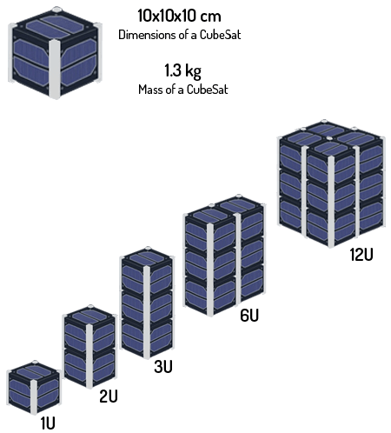

Сурет 1.1 - CubeSat наноспутниктерінің негізгі платформасын модификациялау [10]

Наноспутниктер ғарыш аппараттарының әлемдік нарығының келешегі мол сегменті болып табылады және олардың өсуінің жоғары оң динамикасын көрсетіп отыр. 1.2 cуретте 1998 жылдан бастап ғарыштық ортаны зерттеу үшін жыл сайын өлшемдері бойынша ұшырылатын спутниктер және шамамен 2025 жылға дейін жоспарланып отырған ұшырылымдар көрсетілген.
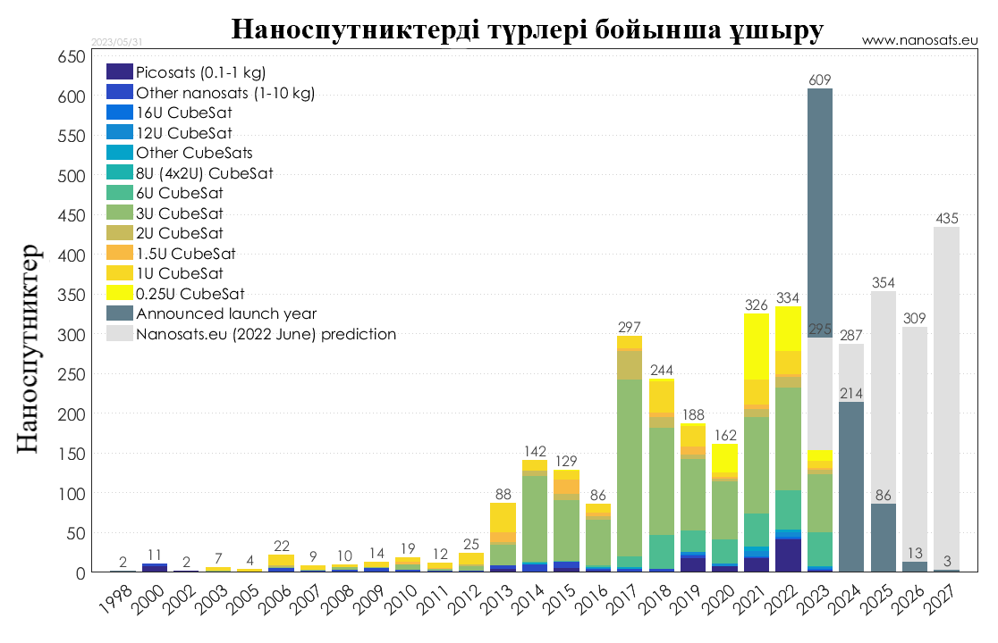

Сурет 1.2 - 1998 жылдан 2021 жылға дейін ұшырылған және шамамен 2025 жылға дейін ұшырылатын CubeSat түрлері [10]

Техникалық шешімдердің арзан құны мен қол жетімділігінің арқасында наноспутникті ұшыру аппараттың ықтимал тасымалдаушыларына (ірі зерттеу спутниктері және т.б.) қарамастан және үлкен қаражат пен өндірістік ресурстарды тартпай-ақ әртүрлі ғылыми тәжірибелер жүргізуге мүмкіндік беріп отыр. 1.2 кестеде бүкіл әлем бойынша белгілі ғарыштық миссияларға шолу берілген.

1.2 кесте – 2019 жылдан бастап ең танымал және сәтті ұшырылған1U типті наноспутниктердің жобалары (хронологиялық тәртіппен).
Атауы | COSPAR ID | Ұйым | Миссиясы | Ұшырылған күні | Ескертпелер
Kraksat | 1998-067QM (44427) | SatRevolution S.A. | Ферромагниттік сұйықтықпен реакциялық дөңгелегін сынау. | 2019 жылғы 17 сәуір | Спутник үнемі қайта жүктеледі және толық іске қосыла алмайды [11]
StangSat |  | Merritt Island High School CubeSat in partnership with CalPoly | Орбитада болған кезде пайдалы жүктердің соққылары мен тербелістері. | 2019 жылғы 25 маусым | Бұл ересек сынып оқушылары командасы әзірлеген ұшыруға арналған екінші спутник болады.  NASA-ның Launch Services бағдарламасы командаға демеушілік жасайды және тәлімгерлік етеді.  Демонстрациялық ұшу 2013 жылы болып өтті [12]
ACRUX-1 | 2019-037E (44369) 2019-037E (44369) | Melbourne Space Program | Техникалық демонстрация | 2019 жылғы 29 маусым | AO 5-тен кейін австралиялық студенттер салған екінші спутник [13]
CAPE-3 |  | University of Louisiana at Lafayette | Білім беру | 2021 жылғы 17 қаңтар | Virgin Orbit 2 ұшырылуының демонстрациясындағы NASA ELaNa-XX сериясы [14]
PICS-1 & PICS-2 |  | Brigham Young University | Техникалық демонстрация | 2021 жылғы 17 қаңтар | Virgin Orbit 2 ұшырылуының демонстрациясындағы NASA ELaNa-XX сериясы [14]
TechEdSat-7 |  | NASA Ames Research Center | Білім беру | 2021 жылғы 17 қаңтар | Virgin Orbit 2 ұшырылуының демонстрациясындағы NASA ELaNa-XX сериясы [14]
Binar 1 |  | Curtin University | Техникалық демонстрация | 2021 жылғы 28 тамыз | SpaceX CRS-23 көмегімен ұшырылды және МКС-тен 2021 жылғы 6 қазанда шығарылды [15]
GASPACS | 1998-067TB (51439) | Utah State University's Undergraduate Get Away Special team | Техникалық демонстрация | 2021 жылғы 21 желтоқсан | NASA спутникті ұшыру бастамасы аясында CubeSat ұшырылымына демеушілік жасады. Тек студенттер салған алғашқы CubeSat. Raspberry Pi-ді борттық компьютер ретінде қолданатын алғашқы CubeSat [16] [17]
SteamSat | 2022-003G | SatRevolution S.A. | Бу қозғалтқыш қондырғысын сынау. | 2022 жылғы 13 қаңтар | [18]
AuroraSat-1 | 2022-047 | Aurora Propulsion Technologies | Ғарыштық қозғалтқыш жүйесін су отынымен сынау | 2022 жылғы 5 ақпан | [19]

1.3 кесте – Әзірлеу сатысында тұрған ең күтілетін 1U типті наноспутниктердің жобалары.
Атауы | Ұйым | Миссиясы | Шамамен ұшырылу күні
UTNSat-01 | UTN San Nicolás | Төмен Жер маңындағы орбитада SDR қабылдау тұжырымдамасын растау | Анықтау керек  [20]
Koios | University of Auckland, New Zealand | Миссия Жаңа Зеландиядағы көбірек балаларды STEAM мансабына шабыттандырудан, оларға нақты спутникпен әрекеттесуге және одан үйренуге мүмкіндік беруден тұрады. | Анықтау керек [21]
ET-SAT | Ethiopian Space Science Society by help of Belgian Von Karman Institute | Зерттеу | Анықтау керек [22]
CySat I | Iowa State University, Softronics Ltd. | Қалалардан шығатын әртүрлі электромагниттік спектрлерді өлшеуге арналған кең жолақты радиометр. Сондай-ақ студенттерге, оқытушыларға және салалық серіктестерге арналған тұжырымдаманы растау. | Анықтау керек [23]
RHOK-SAT | Rhodes College | Технология; Студентік зерттеулер; Перовскит элементтерін ғарышта сынау. | Анықтау керек [24]
InQube | Paradox Sonic Space Research Association | Ғарышта COTS электроникасын көрсету; орбитадағы спутниктік шинаның бортындағы бағдар мен инерциялық жағдайларды талдауға арналған тәжірибелік зерттеулер. | Анықтау керек [25]

Орташа немесе үлкен өлшемді спутникке қажеттілікті анықтау және оны қалыпты параметрлер кезінде дұрыс орбитаға орналастыру үшін 5 жылдан 15 жылға дейін қажет [26].
Операциялардың басталуы мен аяқталуы арасында қажеттіліктер айтарлықтай әбден өзгеріп кетуі мүмкін, ал бұл болса бастапқыда жоспарланған пайдалану түрлерінің ендігі жерде нарық талаптарына сәйкес келмейтіндігін білдіреді. Онымен қоймай, телекоммуникациялық технологиялар үнемі өзгеріп және жаңарып отырады, ал бұл дегеніміз әдеттегі спутниктердің ақыр нәтижесінде 15 жыл бұрынғы технологиялармен жұмыс істейтіндігін білдіреді. Үлкен спутниктерді үнемі жаңартып отыру мүмкін емес, ал бұл дегеніміз олардың тіптен нарықтық немесе технологиялық мүмкіндіктер пайда болған кезде де өзгертіле алмайтындығын білдіреді.
Алайда, бұл наноспутниктерге қатысты емес: оларды ойлап табу, қажеттілігін анықтау және орбитаға шығару үшін 8 айдан аз уақыт қажет болуы мүмкін [27].
Артықтығы мен сенімділігіне кепілдік берумен қатар, наноспутниктерді топтастыру осында ескіру немесе пайдалы қызмет ету мерзімі концепциялары ендігі жерде проблема болып табылмайтын жүйені қамтамасыз етеді. Наноспутниктердің табиғатының өзі топтастырулардың үйлесімді заманауи жүйені қамтамасыз ете отырып, үнемі жаңартылып отыратынын білдіреді, бұл тұрақты технологиялық жаңартулардың нәтижесі болып табылады. Осы бір үздіксіз жаңарту шоқжұлдыз иесінің кез келген уақытта оңтайлы технологиялық қызметтерді ұсына алатындығына кепілдік береді.

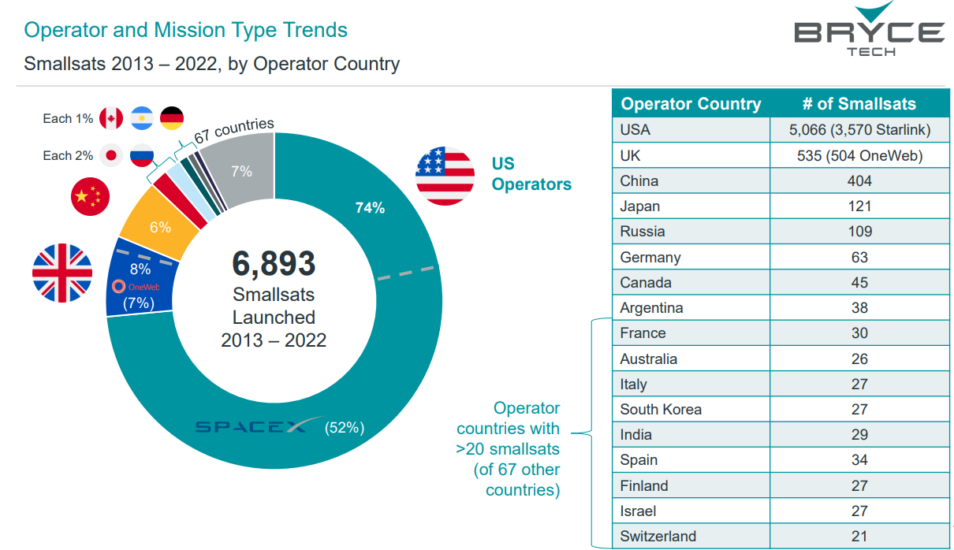

Сурет 1.3 – 2013 жылдан 2023 жылға дейін бүкіл әлем бойынша шағын спутниктерді ұшыру кестесі [28]

Наноспутниктердің әлемдік өнертабысының өсуі бұл жақын арада наноспутниктер саласындағы өндірістің көп бөлігін алады деген тенденцияның жарқын дәлелдемесі болып табылады. 1.4 суретте наноспутникті ұшырылымдарының 1998 жылдан 2025 жылға дейін дамуын көруімізге болады.

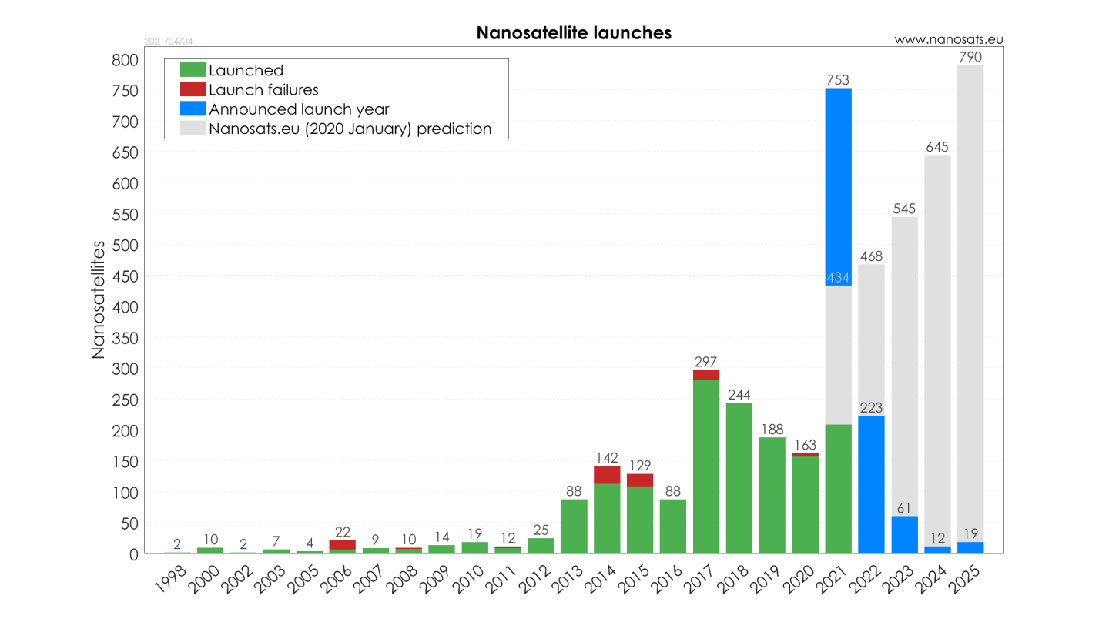

Сурет 1.4 - 1998 жылдан бастап мөлшермен 2025 жылға дейін наноспутниктер ұшырылымдарының санын көрсету [10]

Әлемде наноспутниктерді өндірушілерінің саны жыл сайын артып келеді. Қазіргі уақытта әлемде наноспутниктер шығаратын жүздеген компаниялар бар, олардың елдер бойынша таралуы 1.5 суреттен көрсетілген.

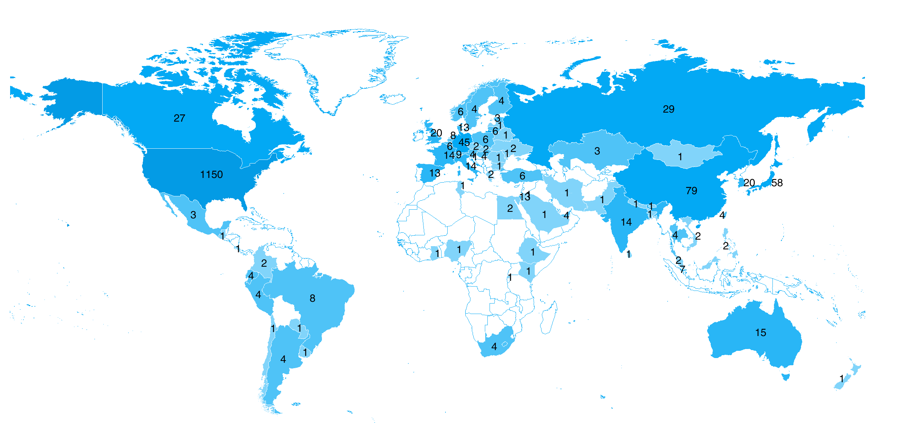
Сурет 1.5 - Бүгінгі күнге дейін наноспутниктерді ұшырулар бойынша әлем картасы [10]
Спутниктен келетін кез-келген сигналдың өзінің белгілі бір жиілігі бар. Радиосигналдың спутниктік берілістерінде радио магниттік толқындардың өте жоғарғы жиілігі пайдаланылады. Жиіліктен басқа, спутниктік радиосигнал импульстардың әжептәуір күрделі формасына ие. Онде бейне де, дыбыс та беріледі, интернет толқындарының ағынын айтпай-ақ, кейде тіпті бірнеше телеарналарды жеткізеді. Жиілікті әдетте МГц немесе ГГц-те өлшеу қабылданған. Бірнеше жиілік диапазоны бар, бірақ ең танымалдары "C" және «Кu» жиілік диапазондары болып табылады. "C" диапазоны салыстырмалы түрде ескі спутниктерде қолданылады, дәл сол кезде «Кu» диапазоны көбірек танымал болып табылады және барлық жағдайлардың 95-98%-да қолданылады. Бұл жобада спутник 435-438 МГц жиілікпен жұмыс істейді, өйткені бұл жиілік, 1.6 суретте көрсетілгендей, наноспутник үшін ең оңтайлы болып табылады.

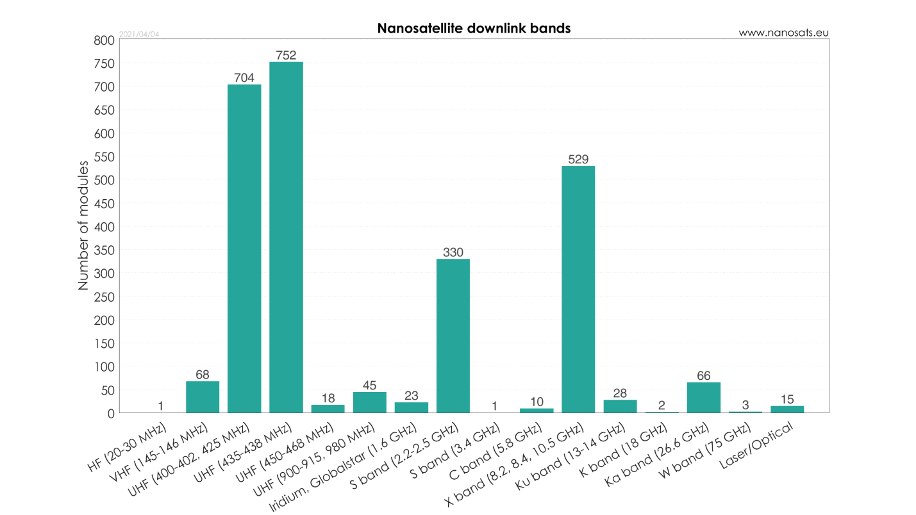
Сурет 1.6 - Наноспутниктерді жиілік диапазоны бойынша көрсету [10]

Наноспутник өнім ретінде негізгі ерекшеліктерге ие:
Біріншіден, әрбір наноспутник нақты тапсырманы орындау үшін әзірленетін бірегей электронды толтырудың арқасында инновацияны білдіреді. Наноспутниктер ілгерілемелі инновациялардың барлық қасиеттерін (дәстүрлі спутниктермен салыстырғанда төменірек сапа, кішірек өлшем, салыстырмалы арзандық) көрсетіп отыр деп айтуымызға болады.
Екіншіден, наноспутник тауар ретінде, ең алдымен, оны әзірлеуге, жасауға және орбитаға шығаруға коммерциялық тапсырысты білдіреді. Орбитаға шығарылмайынша, наноспутник дегеніміз жай ғана еш пайдасыз темір-терсек. Бұл оны өндіруден ғана емес, оны шығару бойынша ұшыру қызметтерінен де коммерциялық пайда алуға мүмкіндік туғызады.
Үшіншіден, наноспутник деген тауардың өмірлік циклі – қысқа (1-2 жыл), бұл оның "толтырылуын" жиі жаңартып отыруды мүмкіндік етеді. Бұл наноспутниктерді ғарыштағы озық технологияларды сынаудың таптырмас құралы етіп отыр.
Төртіншіден, наноспутникті жасаудың салыстырмалы түрде төмен бағасы оны ғарыштық білім сапасын арттыру мен Университеттердің жарнамасының тамаша құралы ретінде пайдалануға мүмкіндік береді. Тауардың қысқа өмірлік циклі сонымен бірге студенттерге жоғары оқу орнында оқу кезеңінің бойында наноспутникті әзірлеуге және ұшыруға белсенді қатысуға мүмкіндік береді. Бүкіл әлемде наноспутниктер өндірісінің басталуы техникалық университеттерге келіп отырғандығы кездейсоқ емес. 1.7 суретте спутниктерді ұшыруға жұмсалып отырған соманы көруге болады [29].
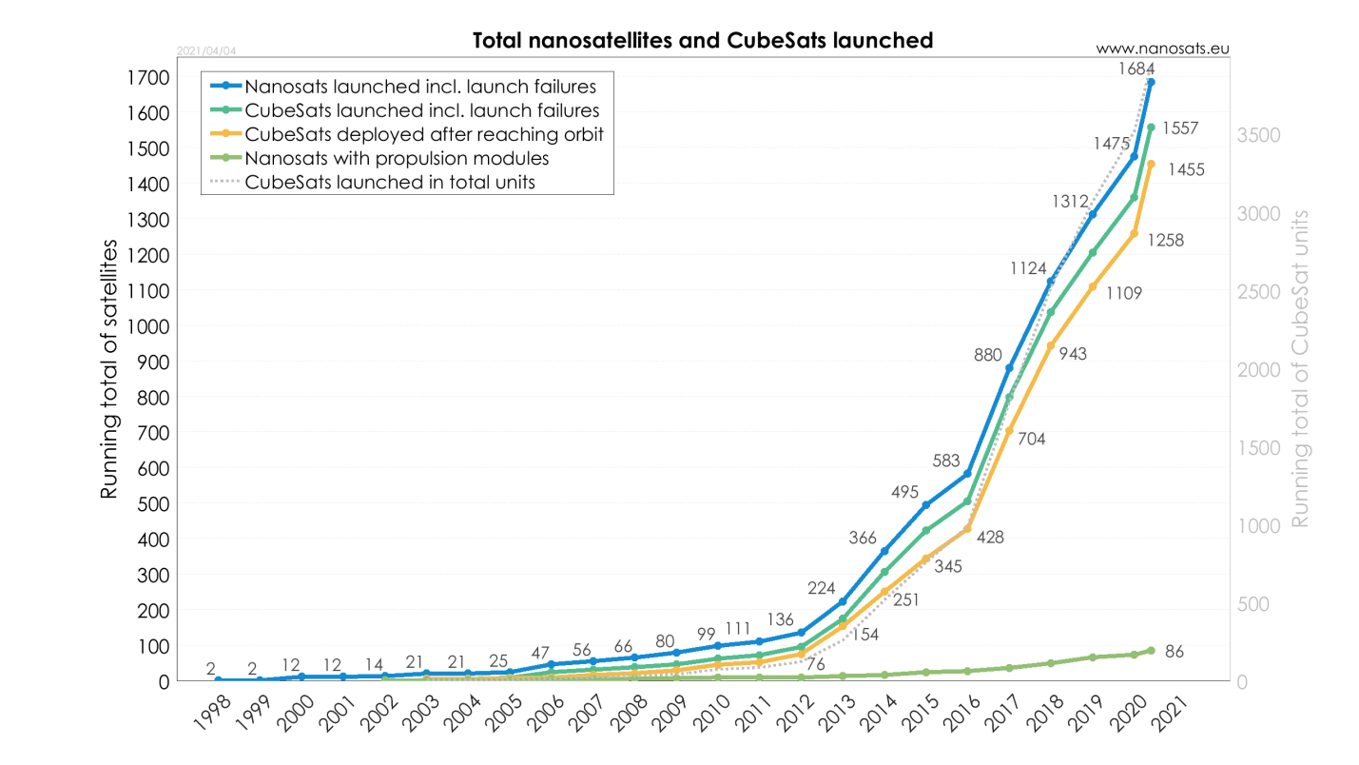
Сурет 1.7 - Наноспутниктерді ұшыруға жұмсалып жатқан ақшаның жалпы сомасы [10]

Наноспутниктің өнім ретіндегі дәл сол кіші өмірлік циклі (орбитада 1-2 жылдан аз жұмыс істейді) және дәстүрлі спутниктермен салыстырғанда салыстырмалы түрде төмен сапасы Жердің айналасында жиі айналуымен (тәулігіне 16 ретке дейін) және жер бетін өте жиі түсіру мүмкіндігімен (тәулігіне 4 ретке дейін) өтеліп отырады, бұл наноспутниктерді таптырмас нәрсе етіп отыр. Наноспутниктер бір-бірін толықтыра отырып, тура ғарышта РОИ-ге оңай топтасады [30].
Спутниктер әртүрлі модульдердің көмегімен ұшырылады. Модульдерді ғарыш аппараттары мен жер үсті станциялары арасында сенімді байланыс орнату үшін қолданады. Олар Х-жиілік диапазонында жұмыс істейтін қабылдағыш пен сигнал қалыптастырушы модульдерден, коммутатордан және күшейткіштен тұрады.
Модульдер телекоммуникациялық жабдықтың озық өндірушілері қолданатын төмен температуралы бірге күйдірілетін керамика технологиясының негізінде жасалады. Олар жоғарырақ электр сипаттамалары мен жылу өткізгіштік, монолитті интегралды сұлбалардың механикалық қорғанысын және модульдердің бітеулігін, жоғары сенімділік пен ақауларға төзімділікті қамтамасыз етеді. Модульдердің көмегімен үлкен көлемдегі ақпаратты, мысалы, спутниктік суреттерді немесе радиолокациялық кескіндерді беруге болады. 1.4 кестеде наноспутниктерді ұшыруға арналған модульдердің түрлері көрсетілген.

1.4 кесте - Спутниктер осылардың көмегімен ұшырылатын модульдердің түрлері
Атауы | Түрлері
P-POD | Стэнфорд университеті мен Калифорния политехникалық институтының Poly-Picos satellite Orbital Deployer бір-бірінің үстіне қойылған үш бөлек текше спутникті қамтиды.
T-POD | Tokyo Pico-satellite Orbital Deployer бір текше спутникті сыйдырады. Tokyo Tech Separation Demonstration - TSD Жапонияның Токио қаласында шығарылады.
X-POD | eXperimental Push Out Deployer – бұл әрбір спутник үшін Торонто университетінің аэроғарыштық зерттеулер институтында / ғарыштық ұшу зертханасында жобаланған және салынған және бір текше спутниктен бастап ірірек ерікті өлшемді наноспутниктерге дейін әртүрлі өлшемдегі спутниктерге бейімделуі мүмкін теңшелетін тәуелсіз бөлу жүйесі.
SPL | Single Pico-Satellite Launcher құрамында бір текше спутник бар. Өрістетілу жылдамдығын әдепкі бойынша тапсырыс беруші анықтай алады және 1 м/с құрайды. Германияның Берлин қ. Astrofein шығарады.

Бұл базалық болып табылатын наноспутникте, 1U сенімді, сәтті ұшу мұрасы бар дайын ішкі жүйелерді ең жинақы пішінге біріктіреді. Қуаттандыруды, конструкцияны, антеннаны, байланыс және борттық компьютерді қамтамасыз ететін 1 блоктан тұратын платформаның көмегімен өз күшіңізді пайдалы жүктемені әзірлеуге және пайдалануға бағыттауға болады.
Төмен шығындармен жоғары өнімділік пен сенімділікті қамтамасыз ете отырып, бұл наноспутник орбитадағы тәжірибелерді,демонстрациялық миссияларды және радиобайланыс операцияларын қолдайды.

1.2 Наноспутниктерді бағдарлау жүйелерінің жұмыс істеу принциптері
Наноспутниктерді бағдарлау жүйелері осы ғарыш аппараттарының дәлдігі мен тұрақтылығын қамтамасыз етуде шешуші рөл атқарады. Олар спутниктің кеңістіктегі бағытын анықтауға, оның орны мен бағытын бақылап отыруға, сондай-ақ оны басқаруға мүмкіндік береді. Наноспутник және оның құрамына кіретін CubeSat платформалары олардың техникалық функционалдылығымен ғарыш секторын ғылыми, коммерциялық және әскери тұр,ыдан қолданудың маңызды бөлігі болып табылады. CubeSat платформаларының негізгі техникалық аспектілерін қанағаттандыру үшін қолданыстағы ішкі жүйелердің негізінде байланыс және ақпарат алмасу ішкі жүйелерін жақсарту үшін зерттеу және әзірлеу процестерін жүргізген маңызды [30]. Спутниктерді жердегі сынаудың күрделілігі жер үсті объектілеріне әсер етуді шектеу кезінде ғарыштық жағдайды берілген дәлдікпен имитациялайтын жағдайлар жасаудан тұрады. Наноспутниктер үшін жердегі сынақтардың дәлдігі атқарушы механизмдердің шектеулі мүмкіндіктеріне және сыртқы күштерге жоғары сезімталдыққа байланысты өте жоғары болуы керек [31]. Төменде наноспутниктердің бағдарлау жүйелерінің негізгі жұмыспринциптері келтірілген:
- бағдарлау көрсеткіштері: Наноспутниктің бағдарлау жүйесінің сенімді жұмыс істеуі үшін алуан түрлі көрсеткіштер қолданылады. Мысалы, гироскоптар спутниктің айналу жылдамдығын өлшейді және оның ағымдағы бұрыштық бағытын анықтауға мүмкіндік береді. Акселерометрлер үдеуді өлшейді және айналу болмаған кезде бағдарды анықтау үшін қолданыла алады. Магнитометрлер спутникке Жердің магнит өрісіне бағытты анықтауға көмектеседі. Күн сәулесінің көрсеткіштері Күнге қатысты бағытты анықтауға көмектеседі және энергия үшін пайдаланыла алады;
- бағдарлау алгоритмдері: Көрсеткіштерден алынған мәліметтер мамандан-дырылған алгоритмдерді қолдану арқылы өңдеуге ұшыратылады. Бұл алгоритмдер көрсеткіштерден алынған мәліметтердің негізінде спутниктің кеңістіктегі ағымдағы бағытын есептеп шығарады. Мысалы, кватерниондарға немесе айналу матрицаларына негізделген алгоритмдерді бағдарды дәл анықтау үшін қолдануға болады;
- актуаторлар және басқару жүйелері: Спутниктің бағыт-бағдарын өзгерту үшін актуаторлар қолданылады. Реакция дөңгелектері спутниктің бұрыштық жылдамдығын өзгертуге мүмкіндік береді, шағын қозғалтқыштар немесе магнитзымырандары оның орбитасын өзгерте немесе бағытын түзетіп реттей алады. Басқару жүйелері бағдарлау жүйесінен және жер станциясынан келіп түсетін командалардан алынған мәліметтердің негізінде актуаторларды басқарады;
- жер станциясы: Жер станциясы наноспутник үшін орталық басқару және байланыс рөлін атқарады. Ол бағдарды өзгертуге командаларды жібереді, спутниктің ағымдағы бағыты мен жай-күйі туралы деректерді алады, сонымен қатар миссияны жоспарлауды орындай алады. Наноспутникпен байланыс радиобайланыс арқылы жүзеге асырылуы мүмкін;
- орбитаны бақылау: Бағдарлаудан басқа, наноспутниктер өз орбитасын ұстап тұруға және басқаруға тиіс. Бұл өзіне берілген биіктік пен инклинацияны ұстап тұр үшін орбитаны түзету маневрлерін қосуы мүмкін. Мұндай маневрлерді тиімді жүзеге асыру үшін спутниктің бағытын нақты білу елеулі маңызды;
- жұлдыздар бойынша навигация: Кейбір наноспутниктер, әсіресе геостационарлық орбиталарда жүргендері немесе бағдарлаудың жоғары дәлдігін қажет ететіндері навигация үшін жұлдыздарды пайдалана алады. Аспандағы белгілі жұлдыздардың орнын анықтау және оларды жұлдыздар каталогындағы мәліметтермен салыстыру спутниктің бағытын жоғары дәлдікпен анықтауға мүмкіндік береді.
Наноспутниктердің бағдарлау жүйелері Жерді бақылау, байланыс, ғарышты зерттеулер және ғылыми тәжірибелер сияқты әртүрлі ғарыштық миссияларды орындау үшін өте маңызды. Олар ғарыш кеңістігіндегі жағдайларда наноспутниктердің жұмысының тұрақтылығы мен тиімділігін қамтамасыз етеді.
Бұл жұмыста LSM303DLHC магниттік көрсеткіші және күн поликристалды панельдері қолданылады. Ұсынылып отырған магнитометр және кеңейтілген конфигурация мүмкіндіктері бар күн көрсеткіштері миссияның қажеттіліктеріне сәйкес борттық компьютердің көмегімен конфигурацияны өзгертудің есебінен конструкциялық аспектілердің әмбебаптығын қамтамасыз етеді [32]. Бұл көрсеткіштердің сипатты кемшілігі тиісті мәліметтерге сәйкес келудің елеулі дәлсіздіктері болып табылады. Мұны өлшеу дәлдігінің қажетті деңгейіне жету үшін қолдануға болатын қателер модельдерін жасау арқылы жасау қажет. Жұмыста зертханалық зерттеу кезінде наноспутниктің нақты ұшырылуын имитациялайтын магнитометр моделі мен күн сәулесі көрсеткіштерінің дәлдігін бағалау ұсынылған [33]. Сондай-ақ, жұмыста нноспутниктік жүйелерде қолдануға арналған Күннің цифрлық көрсеткіштерінің негізінде Эйлер бұрыштарын есептеу үшін жылдам центроидтеу алгоритмі ұсынылып отыр. Екі кезеңді алгоритм кескінді пиксель матрицасы ретінде өңдеу арқылы бағандар мен жол векторларын құру үшін жарық дағын профильдеуді қолданады. Центроидтың x – y координаталары ең көп мәндері бар векторлардың индекстерін іздестіру арқылы анықталады.

1.3 Ғарыштық жүйелерде БЛИС қолдану
Жыл өткен сайын ғарыштық жүйелер күрделене түсуде және көп функционалды бола бастауда. Байланыс пен навигацияны қамтамасыз етуден бастап ғылыми зерттеулер мен қорғанысқа дейін ғарыштық технология адам қызметінің әртүрлі салаларында шешуші рөл атқарып отыр. Бұл тарауда бағдарламаланатын логикалық интегралды сұлбалардың (БЛИС) ғарыштық миссиялардың мүмкіндіктерін едәуір кеңейтіп, олардың сенімділігін арттырып, қазіргі ғарыш жүйелерінің ажырамас бөлігіне қалай айналғаны қарастырылған. Тарихи тұрғыдан алғанда, БЛИС ғарыш жүйелерінде 1980 жылдардың өзінде қолданыла бастаған болатын. Уақыт өте келе олар қарапайым логикалық элементтерден бастап жоғары өнімді және көп тапсырмалы құрылғыларға дейін ұзақ жолдан өтті. Бүгінгі күні БЛИС икемділік пен конфигурацияланудың жоғары деңгейін ұсынып отыр, бұл осында миссия жағдайлары өзгеруі мүмкін және әртүрлі есептеу тапсырмаларын орындау үшін жылдам қайта баптау қажет болатын ғарыштық ортада әсіресе құнды болып отыр.
Бағдарламаланатын логикалық интегралды сұлба (БЛИС) параллельді өңдеуді және бір кристалда көптеген логикалық элементтердің болуын қамтамасыз етеді. БЛИС сонымен қатар шығындарды азайтуға арналған платформаны қамтамасыз етеді. Жүйелердің бағдарламалық жасақтамасы да жалпы дизайнға үлкен әсер етер еді, ол үшін кодты параллельдеу БЛИС және басқа да аппараттық компоненттердің жоғары жылдамдығын қамтамасыз етеді. Кішкентай спутник азырақ көлемімен және салмағымен шектелген. Заманауи наноспутниктерді жасаудағы ағымдағы тенденцияға сәйкес, БЛИС тұжырымдама мен уақытты растау тұрғысынан жылдам және тиімді жауап беруді қамтамасыз ету үшін ұшуды басқару жүйесіндегі негізгі архитектуралық платформа ретінде ерекшеленеді. Наноспутниктің ұшу траекториясы, бағыты, биіктігі, әуе жылдамдығы өлшенеді және автоматты тұйықталған контуры бар басқару жүйесіндегі қажетті күймен салыстырылады. Көрсеткіштер мен атқарушы механизмдер борттық басқару кешеніндегі маңызды блоктар болып табылады.
Ғарыштық жүйелерде БЛИС қолданудың маңызды бағыттарының бірі аппараттық үдеткіштерді жасау болып табылады. БЛИС параллельді және өнімділігі жоғары есептеулерді орындау қабілетіне ие, бұл ғарыштық миссиялардың барысында жиналған деректердің үлкен көлемін өңдеу үшін әсіресе маңызды және құнды.
БЛИС көмегімен нақты тапсырмаларға арналған арнайы аппараттық үдеткіштерді жүзеге асыруға болады. Бұл өзіне кескінді өңдеуді, деректерді қысуды, криптографиялық есептеулерді және көптеген т.б. қосуы мүмкін. Мұндай аппараттық үдеткіштер энергияны үнемдеуге және тапсырмаларды орындауды едәуір жылдамдатуға мүмкіндік береді, бұл ғарыш жағдайында сыни маңызды болып табылады.
Ғарыштық жүйелерде БЛИС қолданудың барынша елеулі аспектілерінің бірі – бұл олардың радиациялық тұрақтылығы. Ғарыштық орта электронды компоненттерге елеулі зиянын келтіруі мүмкін радиациямен қаныққан. Сондықтан ғарышта қолдануға арнап жобаланған БЛИС радиацияның олардың жұмысына әсерін төмендететін қосымша қорғаныс құралдарымен және материалдармен жабдықталуға тиіс.
Алайда, коммерциялық компоненттер мен құрылғылардың ғарыштық сәулеленудің әсеріне өте сезімтал екенін және есептеу жүйелерінің сенімділігін қамтамасыз ету үшін радиациядан туындаған бірлі-жарым оқиғалардың зардаптарын жұмсартудың арнайы стратегиялары қажет екенін атап өткен жөн. Миссияның сипатына және жерге жақын кеңістіктегі жағдайларға байланысты ғарыш аппараттары олар шаманың бірнеше ретіне өзгеріп отыруы мүмкін сәулелену ағындарына ұшырауы мүмкін. Сенімді есептеулерге адаптивті тәсілді қолдана отырып, ғарыш аппараттарының бортындағы компьютерлер жүйелік ресурстарды өзгермелі қоршаған орта жағдайларына тиімді бейімделетіндей және бұл ретте бүкіл миссия бойында үздіксіз жұмысқа қабілеттілікті қамтамасыз ете отырып, жүйенің өнімділігін барынша арттыратындай етіп қайта баптай алады [34].
Сенсорлық технологиялар саласындағы да, ғарыш аппараттарының автономилығы саласындағы да үздіксіз дамудың арқасында ғарыш кеңістігіндегі деректерді өңдеу болашақта күрделірек миссиялар үшін қажетті өсіп келе жатқан есептеу талаптарынан озуын жалғастырып келеді. Өзінің бойында бекітілген логикасы бар процессорлар мен қайта конфигурацияланатын логикасы бар бағдарламаланатын логикалық интегралды сұлбаларды біріктіретін чиптердегі гибридті жүйелер ғарыш аппараттарының бортында деректерді өңдеу міндеттерін тиімді шешуге мүмкіндік беретін көптеген архитектуралық артықшылықтарды ұсынады.
Ғарыштық жүйелерде БЛИС қолдану ғарыштық технология үшін жаңа көкжиектерді ашады. Олар жоғары икемділікті, өнімділікті және сенімділікті беріп отыр, бұл күрделі ғарыштық миссияларды сәтті орындау үшін өте маңызды болып табылады. БЛИС технологияларының дамуымен олардың ғарыш индустриясын жетілдіруге және болашақта зерттеулер мен қолдануларда оның мүмкіндіктерін кеңейтуге қосқан үлесі одан әрі артады деп күтілуде.

1.4 Бағдарлау жүйесін басқару негіздері
Бұл тарауда наноспутниктерге арналған ұшуды басқару жүйесін әзірлеуде қолданылған төрт әдістің қысқаша түсіндірмесі берілген, атап айтқанда жұмыстың мақсаты, бағдарды анықтау әдістері, алгоритмдер, принциптік сұлба, артықшылықтар мен кемшіліктер. Қарастырылып отырған басқару жүйесі спутниктің ішіне орналастырылған алты күн көрсеткішінен (спутник корпусының әрбір панелінде бір-бірден), магнитометрден және күн көрсеткіштерінен деректерді кіріс деректер ретінде қабылдайды [35].
Ғарыш кеңістігінде орналасқан аппараттардың дұрыс бағыты мен басқарылуын қамтамасыз ете отырып, бағдарлау жүйелері ғарыштық миссияларда шешуші рөл атқарады. Байланыс пен навигацияны қамтамасыз ететін спутниктерден бастап планеталардың бетін зерттейтін марста жүргіштерге дейін бағдарлауды басқару миссиялардың сәтті болуын қамтамасыз етудің маңызды аспектісі болып табылады.

1.4.1 Бағдарлауды анықтау әдістері
Бағдарлау туралы дәл ақпарат алу ғарыштық миссиялардың көпшілігінде іргелі аспектілерінің бірі болып табылады. Ғарыш аппаратының бағыт-бағдарын сенімді бағалау оны басқаруды, Жерге деректерді беруді және ұшу кезінде басқа да тапсырмаларды орындауды қамтамасыз етудің ажырамас бөлігі болып табылады. Дәстүрлі бағдарлау және тұрақтандыру әдістері салмақ пен габариттік сипаттамалар бойынша шектеулерді, энергияны тұтынуға байланысты пайдалану шектеулерін және орбитаның өзгеру мүмкіндігін ескере отырып, олардың орындылығы, іске асатындығы тұрғысынан бағаланады [36].
Бағдарлауды анықтау жүйелері ғылыми және инженерлік зерттеулердің алуан түрлі саласы болып табылады. Алайла, олардың негізінде әрқашан миссияны сәтті жүзеге асыру үшін қажетті дәлдікпен бағдарлау ақпаратын бере алатын көрсеткіштердің жеткілікті санын қамтитын өлшеу жүйесі жатыр.
Бұл тарау осы бір ауқымды тақырыптың барлық аспектілерін қамтуға ұмтылмай, негізгі сипаттамалармен шектеліп және ақпараттылыққа бағдар ала, назар аудара отырып, бағдарлау көрсеткіштерінің заманауи технологияларына шолу жасайды. Бағдарлау көрсеткіштерін жасау саласының үнемі жетілдіріліп отыратындығын және жаңа, дәлірек және жеңілірек құрылғылардың үнемі пайда болып жататындығын атай кетуіміз керек [37].
Бағдарлау жүйелерінде әдетте көрсеткіштердің екі негізгі санаты пайдаланылады:
1. Инерциялық көрсеткіштер: Бұл көрсеткіштер объектінің кеңістіктегі жылдамдығы мен үдеуінің өзгеруін өлшейді. Мұндай көрсеткіштердің мысалдары гироскоптар мен акселерометрлер болып табылады. Гироскоптар объектінің бұрыштық айналу жылдамдықтарын өлшейді, ал акселерометрлер болса объектінің үдеуін өлшейді. Инерциялық көрсеткіштер объектінің динамикасы туралы ақпаратты қамтамасыз етеді, бірақ көбінесе дәлдік пен тұрақтылықта шектеуліктерге ие.
2. Эталондық көрсеткіштер: Эталондық көрсеткіштер объектінің төмен жиіліктегі кеңістіктегі векторлық позициясы туралы шулы бақылаулар береді. Олар өзіне магнитометрлерді, сондай-ақ ғарыш кеңістігіндегі навигация үшін жұлдыздық және күн сәулесінің көрсеткіштерін қосуы мүмкін. Бұл көрсеткіштер әдетте объектінің қоршаған ортаға қатысты орны туралы ақпарат береді.
Практикалық қосымшалардың көпшілігінде бағдарды анықтау жүйелері көрсеткіштердің екі класынан да алынған ақпаратты біріктіреді. Эталондық көрсеткіштер қалып, орын туралы векторлық деректерді, бірақ шектеулі жиілікпен ұсынады, дәл сол кезде инерциялық көрсеткіштерден жылдамдық пен үдеу туралы ақпарат жай-күйді бағалау алгоритмдері арқылы беріледі. Бұл алгоритмдер объектінің болжамды орнын қамтамасыз етеді және осылайша оның бағыты туралы ақпаратты байыта отырып, оны эталондық көрсеткіштерден алынған мәліметтер негізінде түзетеді.
Эталондық көрсеткіштер саласындағы заманауи жетістіктер тіптен гироскоптарды қолданбай-ақ бағдарды анықтау жүйелерін жасап шығаруға мүмкіндік берді, бұл көбірек қолжетімді және жинақы ғарыш аппараттарын, соның ішінде шағын спутниктерді жасау үшін қызығушылық тудырып отыр.
Соңғы үш онжылдық ішінде ғарыш аппараттарының бағдарын анықтау саласы айтарлықтай дамуды бастан кешті және көптеген алуан түрлі әдістерді тудырды. Жалпы, бұл әдістерді екі негізгі топқа бөлуге болады:
1. Детерминирленген (нақтылы) шешімдер: Әдістердің бұл тобында объектінің бағыты бір уақытта алынған екі немесе одан да көп векторлық бақылаулар негізінде анықталады. Бұл әдістер нақты уақыт сәттерінде объектінің кеңістіктегі бағытын дәл анықтауға мүмкіндік береді. Олар эталондық көрсеткіштерден немесе инерциялық көрсеткіштерден алынған өлшемдерге негізделуі мүмкін.
2. Сүзгілер және рекурсивті стохастикалық бағалаушылар: Әдістердің бұл тобында бірнеше көрсеткіштерден алынған ақпарат динамикалық және/немесе кинематикалық модельдерді қолдана отырып статистикалық түрде құрамдастырылып біріктіріледі. Нақты сәттердегі уақыт бойынша және одаг басқа да өзгерістерді ескеруге мүмкіндік бере отырып, бұл әдістер бағдарлаудың көбірек үздіксіз және тұрақты анықтамасын береді. Олар сондай-ақ шуды және өлшеу қателіктерін өтей алады
Қазіргі бағдарлау жүйелерінде екі тәсілдің комбинациясы жиі қолданылатынын ескеру маңызды. Детерминирленген әдістер уақыт бойынша бағдарлауды дәл анықтау үшін қолданыла алады, ал сүзгілер мен рекурсивті бағалаушылар көрсеткіштерден алынған мәліметтердің негізінде бағдарлауды үздіксіз жаңартуды және түзетуді қамтамасыз етеді. Бұл ғарыш аппараттары үшін тұрақты және дәл бағдарды анықтау жүйелерін құруға мүмкіндік береді.

1.4.2 Детерминирленген (нақтылы) шешімдер
Үш өсті нүктелер бойынша шешімдер, яғни, тек уақыттың бір нүктесінде алынған векторлардың өлшемдерін ғана қолданатын шешімдер ғарыш аппараттарында кеңінен қолданылады.
TRIAD (Triaxial Attitude Determination) – бұл ғарыш аппаратының немесе үш өлшемді кеңістіктегі кез келген басқа қатты дененің бағытын немесе орнын анықтаудың кең таралған әдісі [38]. Бұл әдіс үш ортогональды векторлардан (триадалардан) екі жиынтықты өлшеуге негізделген және ғарыштық ұшулардағы бағдарды анықтау үшін әсіресе қолайлы.
TRIAD алгоритмінің жұмысы:
1. Алдымен тірек векторларын өлшеу жүргізіледі: TRIAD жұмыс істеуі үшін тірек векторларының екі жиынтығы қажет. Бұл тірек векторлары жұлдыз көрсеткіштері, күн сәулесінің көрсеткіштері немесе Жер көкжиегінің көрсеткіштері сияқты әртүрлі көздерден алынуы мүмкін. "B-frame" немесе "body Frame" деп белгіленетін тірек векторларының бір жиынтығы ғарыш аппаратында орнатылған көрсеткіштермен орындалған өлшеулерді білдіреді.
2. Содан кейін "I-кадр" немесе "инерциялық жүйе" деп белгіленетін тірек векторларының екінші жиынтығы жұлдыздардың, күннің немесе жер көкжиегінің ғарыш аппаратына қатысты белгілі орындарына сәйкес келетін белгілі немесе есептелген векторларды білдіреді.
3. Одан әрі математикалық есептеулер келеді: TRIAD-та координаталар жүйесінің векторларын инерциялық координаталар жүйесінің векторларына түрлендіретін айналу матрицасы математикалық түрде есептеледі. Бұл айналу матрицасы ғарыш аппаратының кеңістіктегі бағыт-бағдарын сипаттайды.
4. Және де соңында Эйлер бұрыштары немесе кватерниондар: Есептелген айналу матрицасы ғарыш аппараттарының бағыт-бағдары туралы қысқаша түсінік беретін Эйлер бұрыштарын немесе кватерниондарды алу үшін пайдаланылуы мүмкін.
TRIAD есептеу тұрғысынан тиімді және оны жүзеге асыру оңай, бұл оны ғарыш аппараттарының бастапқы бағытын анықтау үшін танымал етіп отыр. Алайда, бұл ретте тірек векторлары жоғары дәлдікпен өлшенеді, ал өлшемдер арасындағы ғарыш аппараттарының қозғалысы елеусіз аз болады деп болжанады. TRIAD көбінесе, әсіресе, мұнда толқулар мен белгісіздіктер айтарлықтай болуы мүмкін ұзақ ұшуларда дәлдік пен тұрақтылықты жақсарту үшін бірнеше көрсеткіштерден алынған мәліметтерді қамтитын неғұрлым жан-жақты бағдарлау жүйесінің бөлігі ретінде қолданылады.
Дэвенпорттың q-әдісінде айналу матрицасы кватернионды қолдану арқылы параметрленеді және теңдеулерді меншікті мәндерге есептер ретінде қайта құруға болады [39, 51]. Оңтайлы кватернионды ең үлкен меншікті мәнге сәйкес келетін меншікті вектор ретінде табуға болады. Бұл мәселені шешу үшін меншікті мәндерді табудың бірнеше сенімді, күрделі, жалпы алгоритмдері бар. Бұл алгоритмдер, егер мұндай шешім болса, минимизация есебін шешуді қамтамасыз етеді.
Сонымен қатар қатынас матрицасын тікелей есептейтін әдістер де бар. Осындай әдістердің бірі Markley жұмысында ұсынылған сингулярлық мәндердің кеңеюіне (SVD) негізделген [40,51]. Егер сенімді және тиімді SVD процедурасы бар болса, бұл әдіс есептің қарапайым шешімін қамтамасыз етеді. Меншікті мәндер мен SVD есептеуге арналған процедуралар салыстырмалы түрде күрделі болып табылады, бірақ оларды жүзеге асырудың сенімді сандық алгоритмдері бар.
1981 жылы Shuster және Oh әзірлеген QUEST (QUaternion ESTimator) алгоритмі q әдісін жылдам және кеңінен қолданылатын іске асыруды білдіреді [41, 51]. Бұл алгоритм меншікті мәндерді табу мәселесін нақты шешу қажеттілігін болдырмайды, бұл оны практикалық қолдануда тиімді етеді. QUEST алгоритмінде меншікті мәндер есебі сипаттамалық теңдеудің түбірлерін табу есебіне қайта тұжырымдалады және әдетте Ньютон-Рафсон әдісінің итерацияларын қолдану арқылы шешіледі.
QUEST алгоритмі алғаш рет 1978 жылы MAGSAT миссиясында қолданылды және содан бері ғарыштық қолданбалардағы бағдарды бағалау үшін танымал таңдау болып отыр. Бұл алгоритмнің Filter QUEST және RE-QUEST сияқты модификациялары өткен өлшемдерден алынған ақпаратты есепке алу үшін ұсынылды және олар нүктелік бағалау шешімдері болып табылмайды, өйткені олар гироскоптар немесе динамикалық модельдер арқылы бұрыштық жылдамдықты өлшеу дәлдігіне байланысты болып отыр[42-43].
Тағы бір басқа балама 1993 жылы Markley жасаған Fast Optimal Attitude Matrix (FOAM) әдісі болып табылады [44, 51]. FOAM сонымен қатар бағдарлау есебінің итеративті шешімін қамтамасыз етеді, бірақ QUEST-тен айырмашылығы, FOAM қатынас матрицасын табу есебін тікелей шешеді. Жергілікті мәндерді пайдаланудың орнына, FOAM есептің шешімін табу үшін Ньютон әдісін қолданады. 1993 жылы Markley жүргізген салыстырмалы зерттеуде QUEST және FOAM салыстырмалы тиімділікті көрсетті, бірақ FOAM кейбір жағдайларда тұрақтырақ болып шықты. Алайда, FOAM-да сонымен қатар теңшеу параметрлері азырақ, бұл оны ғарыштық қолданбаларда практикалық іске асыру үшін тартымды етіп отыр.

1.5 кесте - Жалпы нүктенің орнын анықтау алгоритмдерінің қысқаша сипаттамасы.
Әдістер | Сипаттамасы
TRIAD | Екі коллинеарлы емес векторлық өлшеуді қажет ететін геометриялық әдіс.
Q-method | Меншікті мәндерге негізделген сенімді жабық шешім. Меншікті мәндер бойынша қажетті шешімге байланысты өте баяу болуы мүмкін.
SVD | SVD негізіндегі сенімді шешім. Қажетті SVD шешіміне байланысты өте баяу болуы мүмкін.
QUEST | Q әдісіндегідей меншікті мәндер үшін нақты есептеуді болдырмайтын итерациялық шешім.
FOAM | Q әдісіндегідей меншікті мәндер үшін нақты есептеуді болдырмайтын итерациялық шешім.
Filter QUEST, REQUEST | Іздеу әдісінің сүзілген нұсқалары. Екі әдіс те бұрыштық жылдамдықты дәл білуді қажет етеді.

Жоғарыда (1.5 кесте) келтірілген нүктелік шешімдердің көпшілігі тақтада жүзеге асырудың тиімді алгоритмдерін қамтамасыз еткенімен де, олардың бірқатар кемшіліктері бар. Ең алдымен, олардың барлығы тірек вектордың кем дегенде екі өлшеуін қажет етеді. Сонымен қатар, олар балама ретінде көрсеткіштің бір көрсеткілімінің өлшеулерімен бірге шуға сезімтал уақытша туындыларды қажет етеді.
Екіншіден, олар күй туралы толық ақпаратты қамтамасыз етпейді. Спутниктердің қалпын басқару жүйелерінің практикалық іске асырулардың көпшілігі нүктелік бағалау алгоритмдерімен бірге көрсеткіштер арқылы алуға болатын жылдамдықты бағалауға негізделген. Алайда, сенсорлық технологиялар саласындағы соңғы жетістіктер және шағын спутниктер үшін сенімді, көп уақытты және салмақты қажет етпейтін жүйелерді құру қажеттілігі көптеген конфигурацияларды қолдануды талап етеді.
Үшінші кемшілік нүктені бағалау алгоритмдері (ерекшелік QUEST және REQUEST сүзгілері болып отыр) бағдарлауды анықтау үшін осы уақыттың бір сәтінде уақыттың бір нүктесінде алынған векторлық өлшемдерді пайдаланады және осылайша өткен өлшемдердегі ақпарат жоғалып кетеді. Соңғы кемшілігі нүктелік бағалау алгоритмдерінің стохастикалық бұзылуларды, гироскоптардың жылжуын және т. б. бағалау үшін дәйекті бьаптауды қамтамасыз етпейтіндігінен тұрады.
Егер бұл кемшіліктер қажет болмаса, онда бағалау алгоритмдері келтіретін жоғары ептеу жүктемесіне және күрделілікке әдетте төзуге тура келеді. Осыған байланысты бағдарлауды анықтау үшін рекурсивті бағалау алгоритмдері белсенді түрде зерттелуде.
Бағдарлауды бағалаудың жиі қолданылатын әдісі Калман (Kalman (1960)) сүзгісі болып табылады [45]. Калман сүзгісі ішкі модельмен және өлшеулермен байланысты статистикалық қате моделімен үйлесімде жүйенің күй кеңістігінің ішкі моделін қолданады. Шулар нөлдік орташа мәні және белгілі ковариациясы бар модальды Гаусс процестері болып табылады деп болжанады. Калман сүзгісі бағаланған және шынайы күй арасындағы қателік ковариациясының ізін барынша азайтады.

1.4.3 Ғарыш аппаратының бағыты мен қозғалыс модельдері
Тарау ғарыш аппараттарының бағдарын параметрлеудің әртүрлі әдістеріне шолу болып табылады. Бағдарлауды әртүрлі сценарийлерде, әсіресе бағдарлауды басқару жүйелерінде көрсету үшін қолайлы әдісті таңдаудың маңыздылығы сипатталған (1.6 кесте).
3x3 өлшемінің ортогональды матрицасын білдіретін айналу матрицасы бағдарды көрсетудің ең дәл әдістерінің бірі болып табылады [46], өйткені ол ортогоналдылықты сақтап қалады және сингулярлықтары жоқ. Алайда, өзінің үлкен өлшемділігіне байланысты, аналитикалық зерттеулер мен векторлық операцияларды қоспағанда, айналу матрицасы практикалық іске асыруларда сирек қолданылады.
Эйлер бұрыштары өздерінің минималды өлшемділігінің және анық физикалық интерпретациясының арқасында жергілікті қозғалыстарды сипаттау немесе талдау үшін жиі қолданылады [47]. Бұл бұрыштар үш параметрді пайдалану арқылы бағдарлауды сипаттауға мүмкіндік береді, бұл оларды бағдарлауды басқару жүйелерінде ыңғайлы құрал етіп отыр.
Бағдарлаудың өстік-азимуттық көрінісі айналмалы ғарыш аппараттары жағдайында жиі қолданылады, өйткені оның параметрлерін бақылаулар негізінде тікелей есептеп шығаруға болады. Алайда, Эйлердің бұрыштарын бейнелеу сияқты, оның да өзінің шектеулері мен проблемалары бар.
Родригес параметрлерін (Гиббс векторы) қолдана отырып, бағдарлауды параметрлеу шектеулі қолданысқа ие және көбінесе кватерниондарды қолданар алдындағы аралық кезең ретінде қарастырылады [48].
Бағдарлаудың кватерниондық көрінісі бағдарлауды модельдеу мен бағдарлауды басқару жүйелерінде кеңінен қолданылады. Оның басты артықшылықтарының бірі кинематикалық теңдеулердің сызықтығы болып табылады, бұл кішігірім өлшемдердің көріністеріне тән сингулярлылық сияқты аналитикалық мәселелерді болдырмайды. Кватернионды параметрлеу салыстырмалы түрде қарапайым, өйткені ол тек кватернионның компоненттерінің квадраттық мүшелерін ғана қосады. Кватернионның бірлік нормасы сонымен қатар айналу матрицасының ортогоналдылығын сақтаудың табиғи әдісін қамтамасыз етеді. Сонымен қатар, құрамдас айналулар кватерниондарды көбейту операциясын пайдалана отырып көрсетілк алады. Осы факторлардың барлығы кватерниондарды көптеген заманауи бағдарлауды басқару жүйелерінде бағдарлаудың артық параметрлік көрінісіне айналдырып отыр.

1.6 кесте - Бағдарлау жүйелерінде қолданылатын жалпы әдістер.
Аталуы | Параметрлер | Сипаттамалары | Қосымшалар
Координаталық түрлендіру матрицасы | 9 | - Қарапайым матрицалық көрініс;  - Қарапайым сандық есептеу (борттық компьютерге жарайды);  - Сингулярлық нүктесінің болмауы;  - Спутниктің орнын интуитивті түрде елестету қиын. | Аналитикалық зерттеулер және векторларды түрлендіру.
Эйлер бұрыштары | 3 | - Спутниктің орнын интуитивті түрде елестету оңай;  - Сингулярлық нүктелері бар;  - Ұсынудың 24 түрлі тәсілі;  - Тригонометриялық функцияны есептеу қажет (борттық компьютерлер үшін жарамсыз). | Теориялық физика, айналмалы ғарыш кемесі және бағдарлау маневрлері. Аналитикалық зерттеулерде қолданылады
Кватерниондар | 4 | -Айналудың қарапайым ортогоналдылығы матрица;  - Билинарлы композиция ережесі;  - Кез-келген айналу кезінде ерекше емес;  - Сызықтық кинематикалық теңдеулер;  - Нақты физикалық интерпретация жоқ;  - Бір артық параметр;  -Қарапайым кинематикалық байланыс. | Деректерді модельдеу және өңдеу кезінде кеңінен қолданылады. Бағдарлауды басқару жүйелері үшін қолайлы бағдарлау көрінісі.
Axis-azimuth | 3 | - Минималды жиынтық;  - Нақты физикалық интерпретация;  - Көбінесе бақылаулардан тікелей есептеледі;  - Композицияның қарапайым ережесі жоқ;  - Айналу матрицасын есептеу өте қиын;  - Белгілі бір айналу үшін сингулярлы;  - Кинематикалық тәуелділіктегі тригонометриялық функциялар. | Ең алдымен айналмалы ғарыш кемесі.
Rodriguez (Gibbs) | 3 | - Минималды жиынтық;  - Композицияның нақты ережесі;  - Жақын айналу үшін сингулярлық;  - Қарапайым кинематикалық байланыс. | Көбінесе қосымша айналу векторы ретінде түсіндіріледі.

1.4.4 Кватерниондар
Бұл тарауда айналуларды кватерниондар терминдерімен көрсету қарастырылады. Мұндай көрсету тек қысқа және талғампаз ғана емес, сонымен қатар айналулардың композицияларымен өте тиімді жұмыс істеуге мүмкіндік те береді. Кватерниондардың математикалық теориясын алғаш рет Гамильтон (1866) жасаған болатын. Кватерниондар сонымен қатар гиперкомплексті сандар ретінде де белгілі және q арқылы белгіленеді [49].

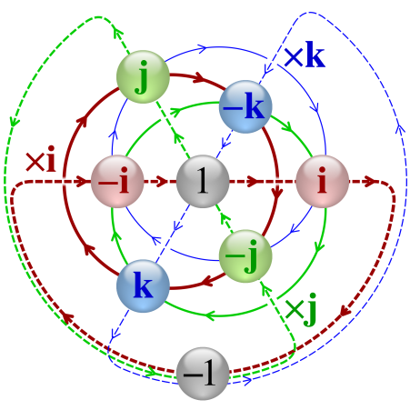

Сурет 1.8 - Кватернионды i, j және k-ге көбейтудің алты циклі [53].
Бұл жұмыста кватерниондардың екі түрлі түсінігі қолданылады.
Кватерниондар - бұл үш өлшемді кеңістіктегі бағдардың математикалық көрінісі [50]. Олар әдетте $q = \left(q_{0}, q_{1}, q_{2}, q_{3}\right)$ деп белгіленетін төрт сан түрінде көрсетіледі, мұндағы $q_{0}$ - скалярлық компонент, ал $q_{1}, q_{2}, q_{3}$ - векторлық компоненттер. Математикалық тұрғыдан кватернионды келесідей жазуға болады [52] (1.1 формула):

$q = q_{0}+ q_{1}i+ q_{2}j+ q_{3}k,$ (1.1)

мұндағы, $i, j, k$ - келесі қасиеттерге ие болып отырған жорамал бірліктер (1.2 формула):

$i^{2}= j^{2}= k^{2}= ijk = -1.$ (1.2)

Кватерниондар объектінің айналмалы қозғалысын сипаттау үшін пайдаланыла алады. Кеңістіктегі бағдарды анықтау үшін кватерниондар мұнда векторлық бөліктің ұзындығы 1 тең болатын бірлік (қалыпқа келтірілген) кватерниондар түрінде жиі қолданылады (1.3 формула):

$\left|q\right|= \sqrt{\left\{q_{0}^{2}+ q_{1}^{2}+ q_{2}^{2}+ q_{3}^{2}\right\}}= 1$. (1.3)

Кватерниондармен негізгі операциялар қосуды, көбейтуді және қалыпқа келтіруді қамтиды. Кватерниондарды көбейту ережеге [52] сәйкес орындалады (1.4 формула):

$q ⋅p = \left(q_{0}p_{0}- q_{1}p_{1}- q_{2}p_{2}- q_{3}p_{3}\right)$ (1.4)
$$+ \left(q_{0}p_{1}+ q_{1}p_{0}+ q_{2}p_{3}- q_{3}p_{2}\right)i$$
$$+ \left(q_{0}p_{2}- q_{1}p_{3}+ q_{2}p_{0}+ q_{3}p_{1}\right)j$$
$$+ \left(q_{0}p_{3}+ q_{1}p_{2}- q_{2}p_{1}+ q_{3}p_{0}\right)k$$

Кватерниондар сонымен қатар екі бағыт арасында оңай интерполяциялауға және айналмалы қозғалыстармен байланысты басқа операцияларды орындауға мүмкіндік береді.
Сонымен, кватерниондардың математикалық моделі өзіне оларды бейнелеуді, қалыпқа келтіруді және объектілердің үш өлшемді кеңістіктегі бағытын сипаттауға мүмкіндік беретін қосу және көбейту сияқты операцияларды қосады. Кватерниондар өзінің жинақылығы мен математикалық ыңғайлылығының арқасында бағдарлауды модельдеу мен басқару жүйелерінде кеңінен қолданылып отыр.

II-тарау. Наноспутниктің бағдарын анықтау жүйесінің математикалық моделін әзірлеу
Наноспутниктер жоғары бағдарлауды қажет ететін күрделі миссияларды орындайды. Бұл тарауда күн сәулесі мен магнитті көрсеткіштері негізінде наноспутниктің бағдарлауын анықтау жүйесінің математикалық моделі жасалынды. Наноспутниктің пассивті бағдарлануының математикалық моделі, сондай-ақ орбитаның моделі толық сипатталды.

2.1 Күн сәулесі көрсеткіштерінің математикалық моделі
Бұл тарауда ғарыш аппараттарының Күнге қатысты бағдарын анықтау үшін күн сәулесінің көрсеткіштерін қолдана отырып наноспутниктің орналасуын басқару жүйелерінің маңыздылығы сипатталады. Күн сәулесінің күн панельдеріне түсу бұрышын анықтауға және күн сәулесі бір уақытта бір, екі немесе үш панельге түсетін әртүрлі жағдайлар үшін "күн-спутник" векторын есептеуге арналған математикалық формулалар келтірілген.
Наноспутниктің күн батареялары негізінен электр энергиясын өндіру үшін қолданылады. Дегенмен, олар спутниктің бағытын анықтау үшін де пайдаланылуы мүмкін, өйткені олар Күннің спутникке қатысты орны туралы ақпарат бере алады [54-58].
Күн сәулесі көрсеткішінің мақсаты спутниктің бағдарымен байланысты болып отыратын, Sat санақ жүйесіндегі «күн-спутник» векторының координаталарын анықтаудан тұрады. Әдетте, спутниктің орбитадағы орны белгілі болған кезде, мысалы, Күн мен Жердің эфемеридтерін қолдана отырып, спутник қатынасының үш компонентінің екеуін анықтауға болады. Алайда, Sat кадрындағы магнит өрісінің векторын анықтайтын магнит өрісінің көрсеткіші сияқты басқа бағдарлау көрсеткіштерін пайдаланған кезде спутниктің толық бағдарын алуға болады. Дегенмен, арзан шағын спутниктерде күн батареяларын бағдарлауды анықтау үшін де, арнаны уақытша бөлу мультиплекстеу арқылы электр энергиясын өндіру үшін де пайдалануға болады [59].
Мұндай қымбат тұрмайтын бағдарлау жүйесін пайдалану, Cubesat форматындағы (сурет 2.1) шағын университеттік спутниктер үшін құнды болады, мұндағы қымбат тұратын бағадарлау механизмдер, мысалы жұлдыз көрсеткіштері қолжетімсіз және қолдануы қисынсыз болуы мүмкін.

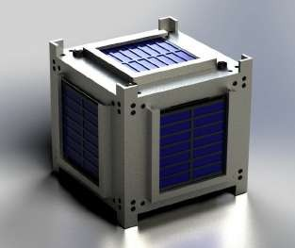
Сурет 2.1 - Cubesat моделі [104]

Бұл модельде наноспутниктің координаталар жүйесі наноспутниктің әрбір қыры өзінің нормальдік өсімен (x, y немесе z) және белгісімен сәйкестендірілетін қырлары бойынша тураланған деп шамаланады. Шартқа сәйкес, "+" белгісі спутниктің ішкі жағынан сыртқы жағына қарай қырды қиып өтетін өске бекітіледі және кері жағдайда - "-" белгісі бекітіледі. Математикалық балама тұрғыдан әрбір қырға 1-ден 6-ға дейінгі сан қосып жазылады.
Күн сәулесі көрсеткіштерінің шығыс деректері алты аналогтық сигналдар - әрқайсысы спутниктің белгілі бір бетіне сәйкес келетін токтар немесе кернеулер түрінде көрсетілген. Әрбір көрсеткіш шығаратын электр сигналы күн панельдеріне түсетін жарық ағынының қарқындылығына пропорционалды. Бұл жарық қарқындылығы күн сәулесінің панельге түсу бұрышының косинусына байланысты болады. Осылайша, максималды ток мәніне түсу бұрышы 0°-ге тең болғанда қол жеткізіледі, бұл толық жарықтандырылған панельге сәйкес келеді.
Әрбір панельден токтардың мәнін алып, (2.1) формуласын пайдаланып, α түсу бұрышын анықтауға болады:

$$\frac{I_{e}}{I_{0}}=\cos{α},$$ | (2.1)

мұндағы, α - панелдің қалыпты және күнге бағытталған аралығындағы бұрыш;
I₀ - панельдің максималды тогы (көлбеу бұрышы 0°-ге тең болғанда);
I_{e} – ток күшінің өлшенген мәні.
$\vec{n_{i}}cosα$ күн спутнигінің $\vec{n_{ns}}$ векторы і панелінің $\vec{n_{i}}$ нормалі векторының проекциясын береді. Құлау бұрышы [-π/2, π/2] шамасындағы мәндерді қабылдайды. Басқа бұрыштар күннің берілген панельдің спутнигін жарықтандыратындығына сәйкес келеді, сондықтан жарық панельге түспейді. Панельді басқа көздер (Жер, Ай) жарықтандыруы мүмкін болғанымен де, бұл жағдайда күннен түсетін қуат нөлге тең.
Спутник орбита тәулігінде болған кезде Жер альбедосын елемей, мынадай үш нұсқа болуы мүмкін: бір, екі немесе үш қырына күн сәулесі түседі. Осы үш жағдайды жеке-жеке қарастырамыз.
a) 1-ші жағдайда Күн сәулесі тек бір панельге түскенін қарастырайық. Мұндағы «Күн-спутник» $\vec{n_{ns}}$ векторы панель векторының нормаліне тең болады (2.2 суретті қара.). Яғни, бір панельге арналған формула келесідей жазылады (2.2 формула):

$$\vec{n_{ns}}=\vec{n_{i}}.$$ | (2.2)

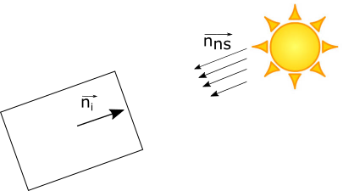

Сурет 2.2 - Күн сәулесі НС бір панеліне түсуі [104]

b) Екінші жағдай - күн сәулесі i және j индекстері бар екі іргелес панельге түскенде (2.3 суретті қара.). "Күн-спутник" $\vec{n_{ns}}$ векторының бағытын анықтау үшін, күн сәулесі көрсеткіштерінің векторы бойынша бұрыштарды табамыз, сонымен қатар күн сәулесінің қай қырға түсетінін анықталады. Күн сәулесі қандай беттерге түсетінін біле отырып, проекциялар бойынша векторды табамыз. Тиісінше, келесі (2.3) формуланы аламыз.

$$\vec{n_{ns}}=\vec{n_{i}}\cos{α_{i}+\vec{n_{j}}\cos{α_{j}}}.$$ | (2.3)

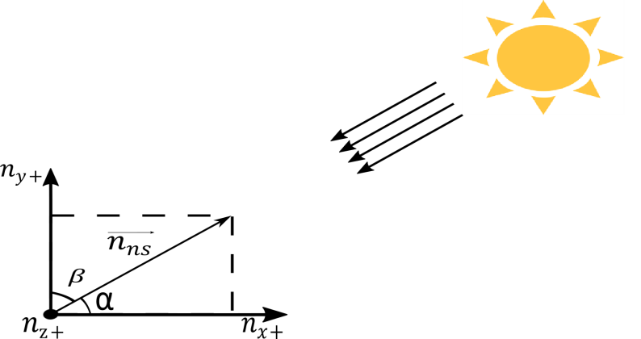

Сурет 2.3 - Күн сәулесі НС екі панеліне түсуі [104]
c) Күн сәулесі үш панельге бір уақытта түсетін жалпы жағдайды қарастырайық (2.4 суретті қара). Панельдері i, j, k деп индекстеледі. Бұдан бөлек, күн сәулесі көрсеткішінің деректерінен бұрыштарды біле отырып, біз проекциясынан "күн-спутник" $\vec{n_{ns}}$ вектор бағытын таба аламыз. Осылайша, (2.4) формуласын аламыз.

$\vec{n_{ns}}=\vec{n_{i}}\cos{α_{i}+\vec{n_{j}}\cos{α_{j}}}+\vec{n_{k}}\cos{α_{i}}$. | (2.4)

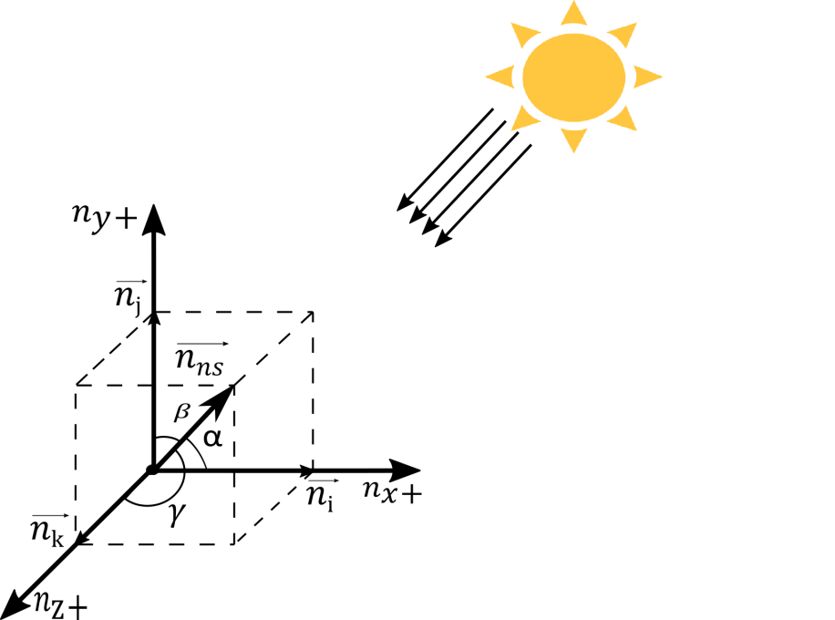

Сурет 2.4 - Күн сәулесі НС үш панеліне түсуі [104]

(2.1) формуласының басқа екі жағдай үшін дұрыс екені көрініп тұр. Шынында да, барлық сәуле түспеген панельдер нөлдік ток береді, сондықтан ортақ (2.5) формуланы жаза аламыз:

$$\vec{n_{ns}}=\sum_{i=1}^{6}{\vec{n_{i}}\cos{α_{i}}}$$ | (2.5)

2.2 Күн сәулесінің көрсеткіштерін калибрлеу үшін Жер альбедосының математикалық моделі
Бұл тарауда күн радиациясының дұрыс өлшеулерін алу үшін наноспутникке түскен күн сәулесінің көрсеткіштерін дәл калибрлеудің маңыздылығы сипатталады. Жер бетінен шағылысқан күннің сәуле шығаруын білдіретін Жердің альбедосын есепке алу да өлшеу дәлдігін жақсартудың шешуші факторы ретінде қарастырылады. Жер бетінің физикалық қасиеттеріне және Күннің зениттік бұрышына негізделген, наноспутниктерге арналған Жер альбедосының математикалық моделі көрсетілген. Жер бетінің әр алуан түрлерін ескере отырып, наноспутниктер үшін Жердің альбедосын бағалау процесі сипатталған. Модельдегі калибрлеудің маңыздылығы және Жердің альбедосын есепке алудың мүмкін болатын әдістері күн сәулесінің дәл өлшеулерін қамтамасыз етеді.
Жердің альбедосын дәл бағалау күн сәулесінің түсу өлшеулерін түзету үшін маңызды. Бұл бағалау үшін беттің түрі, Күннің зениттік бұрышы және атмосфералық жағдайлар сияқты факторлар ескеріледі. Модельдер мен спутниктік бақылаулар әртүрлі географиялық жерлерде және уақыт аралықтарында Жердің альбедосын бағалау үшін қолданылады.
Наноспутниктерге арналған Жер альбедосын математикалық модельдеу үшін Жер бетінің физикалық қасиеттеріне және Күннің зениттік бұрышының әсерін есепке алуға негізделген қарапайым модельді қолдануға болады.
Ұсынылып отырған математикалық модель панель күн сәулесімен толық түскен (α = 0) кезде панель шығаратын I₀ тогын білуді шамалайды. Іс жүзінде бұл ток дәл белгілі бола алмайды. Күн панельдерінің ескіріп қартаюы I₀ мәнін алдын ала бағдарламалауды қиындатып жібереді.
Алайда, орбитадағы толық түсетін күн қуатын I₀ сияқты тұрақты деп санауға болатындығын пайдаланып қалуға болады. Бізде $\sum_{i=1}^{6}{cosα_{i}^{2}=1}$ болғандықтан, қарапайым калибрлеуді орындауға болады (2.6 формула):

$$I_{0}^{2}=\sum_{i=1}^{6}{I_{i}^{2}}$$ | (2.6)

Ал $\vec{n_{ns}}$ векторы мына формула бойынша алынуы мүмкін:

$$\vec{n_{ns}}=\frac{\sum_{i=1}^{6}{\vec{n_{i}}I_{0}}}{\sum_{i=1}^{6}{\vec{n_{1}}I_{i}^{2}}}$$ | (2.7)

Бұл модельде Жердің күн сәулесін шағылыстыруын білдіретін, мұның үлесіне түсетін күн энергиясының 30%-ына дейіні келуі мүмкін Жердің альбедосы есепке алынбайды (2.5 сурет) [60]. Егер спутник Күн мен Жер альбедосының әсеріне ұшырайтын болса, онда 2.5 формуланы жетілдіру керек болады. Іс жүзінде альбедо эффектісін бөліп көрсету салыстырмалы түрде оңай, өйткені тап сол бір қыр ешқашан екі фактордың да бір кездегі әсеріне ұшырай бермейді, әрқашан тек күннің әсеріне ұшырайтын бір, екі немесе үш іргелес қырлар болады, сондықтан олардың токтарының квадраттарының қосындысы тұрақты. Қарапайым шешім 8 айнымалыны (әрбір ұшқа бір-бірден) құрудан тұрады (2.8 формула):

$$S_{ijk}=I_{i}^{2}+I_{j}^{2}+I_{k}^{2},$$ | (2.8)

Мұндағы, i, j, k - көршілес қырлардың индекстері және бұл шаманың қай ұш үшін максималды екенін анықтаудан тұрады: бұл күнге қарай бұрылған ұш болуы мүмкін, сондықтан іргелес емес қырлардан өлшенген ағымдағы мәнді елемеуге (нөлге айналдыруға) болады.

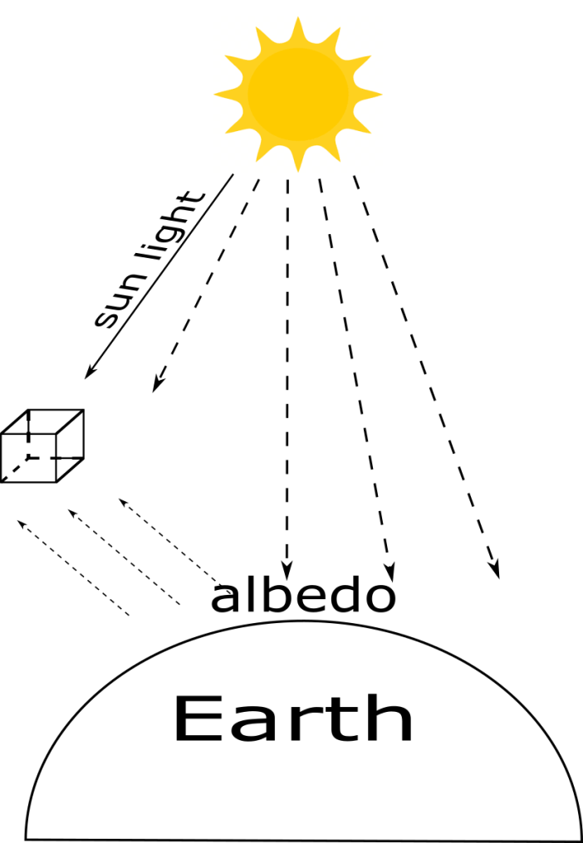

Сурет 2.5 – Жердің альбедосы мен Күн векторын анықтау [104]

2.3 Магнитті көрсеткіштің математикалық моделі
Бұл тарауда бағдарлауды басқару және Жердің магнит өрісіне қатысты бағдарлауды анықтау үшін наноспутниктерде магнитометрлерді қолданудың маңыздылығы сипатталады. Магнит өрісінің моделі, сондай-ақ үш өстегі өлшеулерге негізделген магнит өрісінің жалпы шамасы мен бағытын есептеу формулалары қарастырылды. Бұл есептеулердің LSM303DLH магнитометрінің көмегімен Жердің магнит өрісіне қатысты кеңістіктегі наноспутниктің бағдарын анықтау үшін қолданылуы түсіндіріледі.
Спутниктерде Жердің магнит өрісімен өзара әрекеттесу бағдарлауды басқарудың маңызды құралы болып табылады. Магнитометр жердің магнит өрісін өлшейді және борттық процессор оның берген мәндерімен салыстырады.
Жердің магнит өрісі математикалық қарапайымдылық үшін диполь түрінде көрсетілген [61]. Бұл дипольдік жуықтау Жердің магнитті моментін (M), бос кеңістіктің өткізгіштігін (μ0), Жердің центрінен (r) және магнитті ендіктен (θ) қашықтықты қолдана отырып өрісті сипаттайды. Жердің магнит өрісі (B) белгілі бір жерде мынадай түрде беріледі (2.9 формула):

$$B = μ0 \left(\frac{M}{r3}\right)\left(2 cos θ, sin θ, 0\right).$$ | (2.9)

Осы жұмыста қолданылатын көрсеткіш болған жағдайда, магнитометр магнит өрісін үш өсте (X, Y, Z) өлшейді. Осы өлшеулердің әрқайсысы тиісті өс бойымен магнитті индукцияны көрсетеді.
Жүйелік қателіктердің математикалық моделіне және оның магнит өрістерін өлшеу дәлдігін жақсарту үшін қолданылуына ерекше назар аударылады. Магнитті көрсеткішті калибрлеу процесі 2.6 суретте көрсетілген келесі кезеңдерден тұрады.

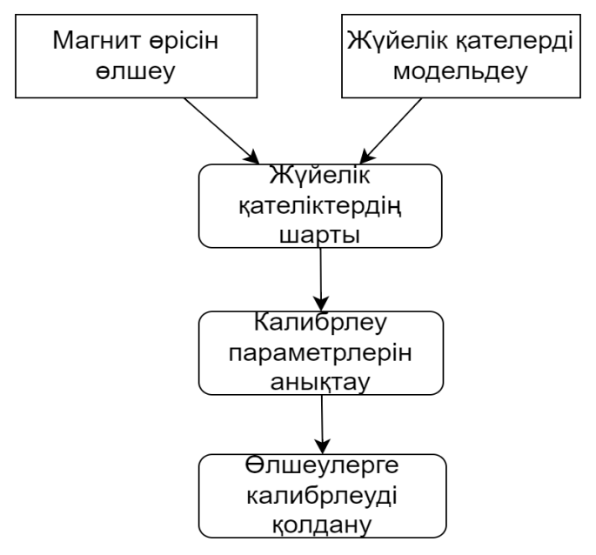

Cурет 2.6 – Магнитті көрсеткішті калибрлеу процесі

Деректер жинау. Калибрлеудің бастапқы кезеңі магнит өрісі туралы мәліметтерді жинауды қамтиды. Ол үшін LSM303 көрсеткіші жер бетіне қатысты әртүрлі бағдарлар мен бұрыштарда орналастырылады. Деректерді жинаудың нәтижесінде тиісінше M_{x_measured}, M_{y_measured} және M_{z_measured} үш өлшемді векторлар түрінде көрсетілген әрбір өлшенетін x, y және z өсі үшін магнит өрістерін өлшеулердің жинағын аламыз [62].
Жүйелік қателерді модельдеу. Келесі кезең жүйелік қателіктердің математикалық моделін құру болып табылады. Бұл қателер әрбір өлшенетін өсте өлшеулердің жылжуы мен масштабталуын қамтуы мүмкін. M_{x_modeled}, M_{y_modeled} және M_{z_modeled} модельдік деректері өлшенген мәндердің, жылжудың және масштабтаудың қосындысы ретінде көрсетіледі, 2.10 формула:

$$M_{x_modeled }= M_{x_measured} + offset_{x}+ scaling_{x}× M_{noise}.$$ | (2.10)

У және z өстері үшін ұқсас өрнектер қолданылады, мұнда $M_{noise}$ кездейсоқ шуды білдіреді [63].
Калибрлеу параметрлерін анықтау. Жылжу және масштабтау параметрлерін анықтау үшін модельдік және өлшенген деректерге талдау жасалады. Жылжу параметрлері модельдік және өлшенген мәндер арасындағы орташа айырмашылықтар ретінде есептелінеді, 2.11 формула:

$$offset_{x}= \frac{1}{N}\sum_{i=1}^{N}{M_{x_{measured}}^{\left(i\right)}-M_{x_{modeled}}^{\left(i\right)}}.$$ | (2.11)

Масштабтау параметрлері модельдік деректердің стандартты ауытқуының өлшенген деректердің стандартты ауытқуына қатынасы ретінде анықталады, 2.12 формула:

$scaling_x = \frac{std(M_{x_{modeled}})}{std(M_{x_measured})}$. | (2.12)

Калибрлеуді қолдану.Алынған жылжу және масштабтау параметрлерімен магнит өрісінің нақты өлшеулерін түзету жүзеге асырылады. Әрбір өлшенетін x, y және z өсі үшін тиісті параметрлер қолданылады, 2.13 формула:

$M_{x_calibrated }= offset_x+scaling_x ×M_{x_measured}$. | (2.13)

Қалған өстер үшін ұқсас операциялар жүргізіледі.

$$M_{y_calibrated }= offset_{y}+scaling_{y}×M_{y_{measured}.},$$  $M_{z_calibrated }= offset_z+scaling_z ×M_{z_measured}$. | (2.14)
Әзірленген әдіснаманы қолдану магнит өрістерін өлшеулер дәлдігін арттыруға мүмкіндік береді, бұл ғарыштық миссияларда навигация, бағдарлау және ғылыми зерттеулер үшін маңызды мәнге ие [64].

2.4 Наноспутникті пассивті бағдарлау жүйесінің математикалық моделі
Кватерниондарды, күн сәулесінің көрсеткіштері және магнитті көрсеткіштерді қолдана отырып, наноспутниктің бағдарын анықтау. Бұл тарауда наноспутниктің кеңістіктегі бағдарын анықтау үшін күн сәулесінің көрсеткіштерінен және магнитті көрсеткіштерден алынған деректерді пайдаланып, сол деректерді өңдеу және басқару жүйесі көрсетілген. Магнит өрісі векторларының және "спутник-Күн" векторының тірек мәндері спутниктік эфемеридтер қолжетімді болған жағдайда жалпыға қол жетімді астрономиялық дерек қорларынан және модельдерден алынады. Көрсеткіштерден алынған өлшеулерді қолдана отырып, жүйе спутниктің J2000 координаталар жүйесіндегі бағдарын сипаттайтын кватернионды есептеп шығарады. Векторларды туралау және кватернионды алу үшін екі кезеңді айналдыру процесі қолданылады. Нәтижесінде жүйе наноспутниктің бағдарын дәл анықтауды қамтамасыз етеді, бұл оның дұрыс жұмыс істеуі және ғарыш кеңістігінде қойылған міндеттерді орындау үшін маңызды болып табылады.
Зертханалық жағдайда бағдарлау сенсорының моделін құру үшін біз күн мен магнит өрісінің орналасуын білуіміз керек. Ол үшін біз гелиоцентрлік (ITRF93) және геоцентрлік (IGRF) координаттарды қолданамыз [65-66]. Бұл координаттар екі түрлі анықтамалық жүйеде болғандықтан, біз бір жүйеге аударуымыз керек. Тәжірибенің ыңғайлылығы үшін біз барлық деректерді геоцентрлік координаттарға аударамыз. Аударма Жердің Күн айналасындағы орбитадағы орнын ескерді. Аударма геоцентрлік координаттарды алу үшін гелиоцентрлік инерциялық координаттардан жердің орналасу векторын алып тастауды қамтиды. ITRF93 жақтауындағы жердің орналасу векторын астрономиялық алгоритмдерден немесе кестелерден алуға болады. Қарапайымдылық үшін J2000.0 дәуірінде Жердің орналасу векторының шамаланған мәні қолданылды [67]. Магнит өрісінің мәні туралы мәліметтер – $Bj$ және күннің орны $Sj$.
Математикалық модельде біз векторлардың екі жұбын теңестіретін бұрылысты анықтайтын кватернионды есептейміз: $Bs$, $Ss$ және $Bj$, $Sj$. Тәжірибе үшін Bj және Sj анықтамалық векторлары орнатылады. Олар келесі көрсеткіштерге тең: $\vec{Bj}=[{Bx}_{j} By_{j} Bz_{j} ];$ $\vec{Sj}=\left[Sx_{j }Sy_{j }Sy_{j }\right]$. Содан кейін сенсорлардың көрсеткіштері негізінде Ss және Bs векторлары анықталады. Алдымен 2.15 формула бойынша Bs және Bj туралау үшін айналу векторы есептеледі. Ол үшін алдымен қалыпты вектор Bs және Bj векторларынан түзілген жазықтыққа есептеледі.
$$\vec{n} = \left[\vec{Bj}×\vec{Bs}\right]/\left(\frac{\vec{Bj}, \vec{Bs}}{\left|\vec{Bj}\right|, \left|\vec{Bs}\right|}\right).$$ | (2.15)

Содан соң (2.16) формула бойынша Bs және Bj векторларының арасындағы бұрыш есептелінеді:

$$\vec{y}=\operatorname{acos}\left(\left|\vec{Bs}\right|×\left|\vec{Bj}\right|×\cos{α}\right)/\left(\frac{\vec{Bs}}{\left|\vec{Bs}\right|}/\frac{\vec{Bj}}{\left|\vec{Bj}\right|}\right).$$ | (2.16)

Ал бірінші айналу үшін кватернионды мынадай түрде көрсетуге болады (2.17 формула):

$$q1 = [cos(y/2) \vec{n}*sin(y/2)].$$ | (2.17)

Осындай айналу кезінде Bs векторы Bj векторына түрленеді, ал Ss векторы жаңа Ss' мәнін қабылдайды 2.18 формула:

$$Ss^{'}= \left[\begin{matrix}1-2{q1}_{2}^{2}- 2{q1}_{3}^{2} & 2{(q1}_{1}q1_{2}+{q1}_{0}q1_{3}) & 2({q1}_{1}q1_{3}-{q1}_{0}q1_{2}) \\ 2({q1}_{1}q1_{2}-{q1}_{0}q1_{3}) & 1-2{q1}_{1}^{2}-{2q1}_{3}^{2} & 2{(q1}_{2}q1_{3}+{q1}_{0}q1_{1}) \\ 2{(q1}_{1}q1_{3}+{q1}_{0}q1_{2}) & 2{(q1}_{2}q1_{3}-{q1}_{0}q1_{1}) & 1-{2q1}_{1}^{2}-2{q1}_{2}^{2}\end{matrix}\right]\left[\begin{matrix}Ss_{1} \\ Ss_{2} \\ Ss_{3}\end{matrix}\right]$$ | (2.18)

Бірінші бұрылғаннан кейін Bs векторы Bj векторына түрленеді, ал Ss векторы жаңа Ss' мәнін қабылдайды.
Екінші кезеңде Sj векторымен туралау үшін, Ss' векторын Bj векторымен берілген өстің айналасында бұру керек. Алайда, өлшеу қателіктеріне байланысты мінсіз туралауға қол жеткізу әжептәуір қиын. Бастапқы Bs, Ss, Bj және Sj векторларының арасындағы бұрыштар өзгешеленуі мүмкін, дегенмен олар теориялық тұрғыдан бірдей болуы керек.
Сондықтан Bj векторының бұрылуы бұрылған Ss векторының нормасы мен Sj векторының нормасы арасындағы айырмашылықты барынша азайтатындай етіп есептеледі. Бұл айырмашылықты барынша азайтатын бұру бұрышын табу үшін оңтайландыру алгоритмін, мысалы, градиентті түсіру әдісін қолдануға болады.
Бұл үшін бұрылған Ss' векторы мен Sj векторы арасындағы евклидтік айырмашылықты есептеп шығаратын f(α) функциясы анықталады. Бұрылу 2.19 формуласының көмегімен Bj-ге тең айналу өсімен және α бұрышымен анықталады:

$$f(a)=||Sj-rot(Sj, norm(Bj), a)||,$$ | (2.19)

мұндағы, rot (x,n,α) – х векторын n өсінің айналасында α бұрышына бұру нәтижесі. Оңтайландыру алгоритмінің көмегімен функцияның мәнін барынша азайтатын α табылады.
Енді 2.20 формуланы қолдана отырып, екінші бұрылу кватернионын - q2 есептеп шығаруға болады:

$$q2 = [cos(alpha/2) \vec{Bj}*sin(alpha/2)].$$ | (2.20)

Соңында, спутниктің бағытын білдіретін кватернион 2.21 формуласы бойынша q1 және q2 кватерниондарын мультипликациялау арқылы алынады:

$$q =q1*q2$$ | (2.21)

Нәтижені тексеру екі кезеңмен жүзеге асырылады. Алдымен 2.22 формуласы бойынша векторлардың үш есе көбейтіндісі есептелінеді:

$dot(cross(quatrotate(q, Ss), Bj), Sj)$, | (2.22)

мұндағы, dot - (x,y) нүктелер көбейтіндісінің операторы, cross(x, y) - алмасып көбейту операторы, quatrotate (q,x) - x векторын q кватернионға сәйкес бұратын функция. Дұрыс есептелген кезде нәтиже нөлге жақын болуы керек (бұл тураланған векторлар мен Sj векторының бір жазықтықта тұрғанын білдіреді).
Тексерудің екінші кезеңі 2.23 формуласының көмегімен Bj векторлары мен бұрылған Bs векторын салыстырудан тұрады:

$$|\left|Bj- quatrotate\left(q, Bs\right)\right||$$ | (2.23)

Нәтижесінде шешімдер нөлге жақын болуы керек [71].
Наноспутниктің бағдарын тиімді анықтау оның дұрыс жұмыс істеуі және ғарыш кеңістігінде тапсырмаларды сәтті орындауы үшін маңызды аспект болып табылады. Бұл деректерді өңдеу және басқару жүйесі бағдарды анықтауда дәлдікке қол жеткізуге мүмкіндік береді, бұл спутниктің сәтті миссиясына ықпал етеді.

2.5 Орбитаның математикалық моделі
Наноспутниктің масса центрінің абсолютті геоцентрлік координаталар жүйесіндегі қозғалысын сипаттау үшін оның қозғалысы, потенциалды және потенциалды емес қоздырушы F. күштерді қоса, күштердің әсерінен шексіз аз массасы бар материалдық бөлшектің қозғалысы ретінде қарастырылады. Бұл қозғалыстың математикалық моделі келесідей көрсетіледі:
Наноспутниктің массалар центрінің абсолютті геоцентрлік координаталар жүйесіндегі қозғалысының теңдеулері келесідей жазылады (2.24 формула):

(2.24)
мұндағы, - шағын спутниктің қозғалыс және бағдар параметрлерінің векторы, t – физикалық уақыт, U - қоздырушы күштердің потенциалы, F – потенциалды емес қоздырушы күштер.
Бұл теңдеуді абсолютті сфералық координаталар жүйесінің өсіне проекциялау арқылы, біз массаалар центрінің келесі қозғалыс теңдеулерін аламыз [68]:
(2.25)

мұндағы, - шағын спутниктің сфералық координаталары,
- Жердің, Айдың және Күннің гравитациялық әсерін ескеретін U потенциалды функцияның жеке туындылары, потенциалды емес аэродинамикалық және электрмагнитті күштер мен жарық қысымы күшінің проекцияларын білдіреді.
Қоздырушы күштердің потенциалы U былайша анықталады:

, | (2.26)
мұндағы, - формуласымен анықталатын Жердің тартылыс потенциалы [70],
формуласымен анықталатын Ай мен Күннің тартылыс потенциалы [70].
Потенциалды емес қоздырушы күштер [69, 70] өрнегімен анықталады(2.27 формула):

, | (2.27)
мұндағы, формуласымен анықталатын атмосфера кедергісі,
- формуласымен анықталатын жарық қысымы,
- формуласымен анықталатын электрмагнитті күштер [70].
Бұл математикалық модель абсолютті геоцентрлік координаталар жүйесіндегі наноспутниктің масса центрінің қозғалысын шексіз аз массасы бар материалдық бөлшектің қозғалысы ретінде сипаттайды. Бұл модельде наноспутниктің орбиталық маневрлері мен қоршаған ортамен өзара әрекеттесуі кезінде оның қозғалысына әсер етуі мүмкін әртүрлі әсерлер мен күштер ескеріледі.

III-тарау. Басқарудың борттық кешенінің архитектурасы
Бұл тарауда Ғарыштық наноспутниктер контекстінде Arduino MKR Vidor 4000 SoC бағдарламаланатын логикалық интегралды сұлбаларына негізделген аппараттық және бағдарламалық қайта конфигурацияланатын архитектураны қолдану қарастырылады. Логикалық бағдарламалаудың икемділігін есептеу қуатымен және бір құрылғыдағы интеграциямен біріктіретін стратегиялық маңызды шешім сипатталған, бұл деректерді өңдеуді ғарыштық ортадағы тиімділік пен сенімділік талаптарымен тиімді үйлестіруге мүмкіндік береді.
Сонымен қатар, әртүрлі күндерде күн трекерін пайдалану кезінде күн панельдерінің әртүрлі түрлерінің тиімділігін бағалайтын Тәжірибе нәтижелері ұсынылған. Соңында, ұсынылған архитектураның негізгі компоненттері мен принциптерін сипаттайтын наноспутникті басқарудың борттық кешенінің архитектурасы қарастырылады.

3.1 БЛИС аппараттық платформасын таңдау және негіздеу
Бұл тарауда Arduino MKR Vidor 4000 SoC БЛИС-ке (3.1 сурет) негізделген аппараттық-бағдарламалық қайта конфигурацияланатын архитектураны ғарыштық наноспутниктерде пайдалану қарастырылады. Бұл логиканы бағдарламалаудың икемділігін есептеу қуатымен және бір құрылғыдағы интеграциялаумен біріктіретін стратегиялық маңызды шешім. Мұндай тәсіл деректерді өңдеуді ғарыштық ортадағы тиімділік пен сенімділік талаптарымен тиімді үйлестіруге мүмкіндік береді.
Жүйенің аппараттық-бағдарламалық қайта конфигурацияланатын архитектурасын іске асыру БЛИС Arduino MKR Vidor 4000 SoC негізделген. Бұл бағдарламаланатын логиканың икемділігін есептеу қуатымен және бір құрылғыда интеграциялаумен біріктіретін стратегиялық маңызды шешім. Бұл тұжырымдама деректерді өңдеу мүмкіндіктерін ғарыштық ортадағы тиімділік пен сенімділік талаптарымен оңтайлы үйлестіруге мүмкіндік береді.

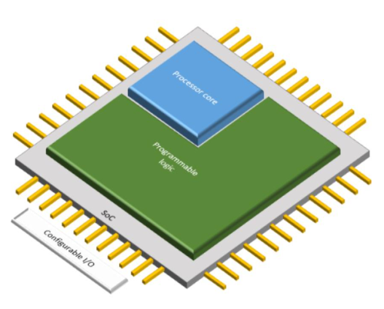

Сурет 3.1 – SoC БЛИС [72]
"Кристалдағы жүйе" (SoC) технологиясы наноспутниктерде көбірек қолданыла бастауда, бұл олардың жетілдірілген мүмкіндіктері мен жинақы дизайнына жағдай жасайды. SoC процессорлар, жад, көрсеткіштер және коммуникациялық интерфейстер секілді бірнеше электрондық компонентті бір чипте біріктіруге жатады. Мұндай интеграция өнімділікті арттыруды, энергия тұтынуды азайтуды және наноспутниктердің ұшулары үшін жинақы шешімдерді қамтамасыз етеді.
SRAM (кездейсоқ қолжетімділікпен статикалық жад) қолдана отырып БЛИС технологиясына негізделген кристаллдағы жүйе (SoC) наноспутниктерді қоса алғанда, әртүрлі салаларда қолданылатын озық және әмбебап тәсіл болып табылады. БЛИС - бұл пайдаланушыларға өздерінің логикалық сызбаларын баптауға және қайта конфигурациялауға мүмкіндік беретін интегралды сызбалар. Наноспутниктер үшін БЛИС технологиясын SoC-қа біріктіру бірқатар артықшылықтар мен мүмкіндіктер береді:
Бапталушылық және икемділік: БЛИС оңай бапталады және нақты тапсырмаларды орындау үшін бағдарламалануы мүмкін. Мұндай бейімделгіштік ұшуға қойылатын әртүрлі талаптары мен функциялары бар наноспутниктер үшін шешуші маңызға ие.
Нақты уақыттағы өңдеу: БЛИС параллельді өңдеуге қабілетті және нақты уақыт режимінде үлкен көлемдегі деректермен есептерді орындай алады. Бұл борттық деректерді өңдеу, кескіндерді талдау және ғылыми есептеулер үшін әсіресе пайдалы.
Жылдам прототиптендіру: БЛИС технологиясы жылдам прототиптендіруді және итеративті (қайталанатын) әзірлеуді қамтамасыз етеді, бұл мақсаттары мен шектеулері өзгеріп отыратын наноспутниктердің жобалар үшін тиімді.
Төмен кідіріс: БЛИС деректерді өңдеу кезінде төмен кідіріске жетуі мүмкін, бұл оларды жылдам жауап беруді қажет ететін қосымшалар үшін қолайлы етеді.
Энергия тиімділігі: белгілі бір есептер, тапсырмалар үшін оңтайландырылған БЛИС сызбаларын әзірлеу арқылы энергия тұтынуды барынша азайтуға болады, энергетикалық ресурстары наноспутниктер үшін аса маңызды.
Көрсеткіштердің интеграциясы: БЛИС деректерді нақты уақыт режимінде жинауды, өңдеуді және таратуды қамтамасыз ете отырып, көрсеткіштермен тікелей әрекеттесе алады, бұл сыртқы компоненттерге деген қажеттілікті азайта түседі.
Сигналдарды өңдеу: БЛИС сигналдарды өңдеудің озық алгоритмдерін жүзеге асыра алады, бұл оларды радио сигналды модуляция-лау/демодуляциялау және деректерді қысу сияқты тапсырмалар үшін өте қолайлы, мінсіз етеді.
Бұзылуға төзімділік және резервтеу: БЛИС-ті тіптен жекелеген компоненттер істен шыққан жағдайда да жүйенің жұмыс істеуіне кепілдік бере отырып, резервтеуді қосатындай етіп бағдарламалауға болады.
Жинақы конструкциясы: БЛИС технологиясын басқа функциялармен бірге бір чипке біріктіру, наноспутниң ішіндегі кеңістікті үнемдей отырып, қосымша жабдыққа деген қажеттілікті азайтады.
Орбитада қайта конфигурациялау: БЛИС негізіндегі жүйелер миссияның өзгеріп отыратын талаптарына немесе ойда болмаған, күтпеген тапсырмаларға бейімделу үшін орбитада қайта конфигурациялануы мүмкін.
Тәжірибелер мен зерттеулер: БЛИС зерттеушілерге инновацияларға жағдай жасай отырып, ғарышта жаңа алгоритмдер мен аппараттық функцияларды сынауға және тәжірибе жасауға мүмкіндік береді.
Болашақ әзірлемелерге келетін болсақ, онда біз, логикалық элементтердің, жадтың және есептеу мүмкіндіктерінің көп санын интеграцуялауды қоса алғанда, БЛИС технологиясындағы одан әрі ілгерілеуді күте аламыз. Бұл наноспутниктер үшін неғұрлым қуатты және бейімделгіш SOC-тардың жасалуына алып келеді, бұл оларға барған сайын күрделі миссиялар мен қосымшаларды орындауға мүмкіндік береді (3.2 сурет). Сонымен қатар, БЛИС технологиясын жасанды интеллект және машиналық оқыту сияқты жаңа тенденциялармен біріктіру наноспутниктердің автономиясы мен мүмкіндіктерін одан бетер арттыра алады.
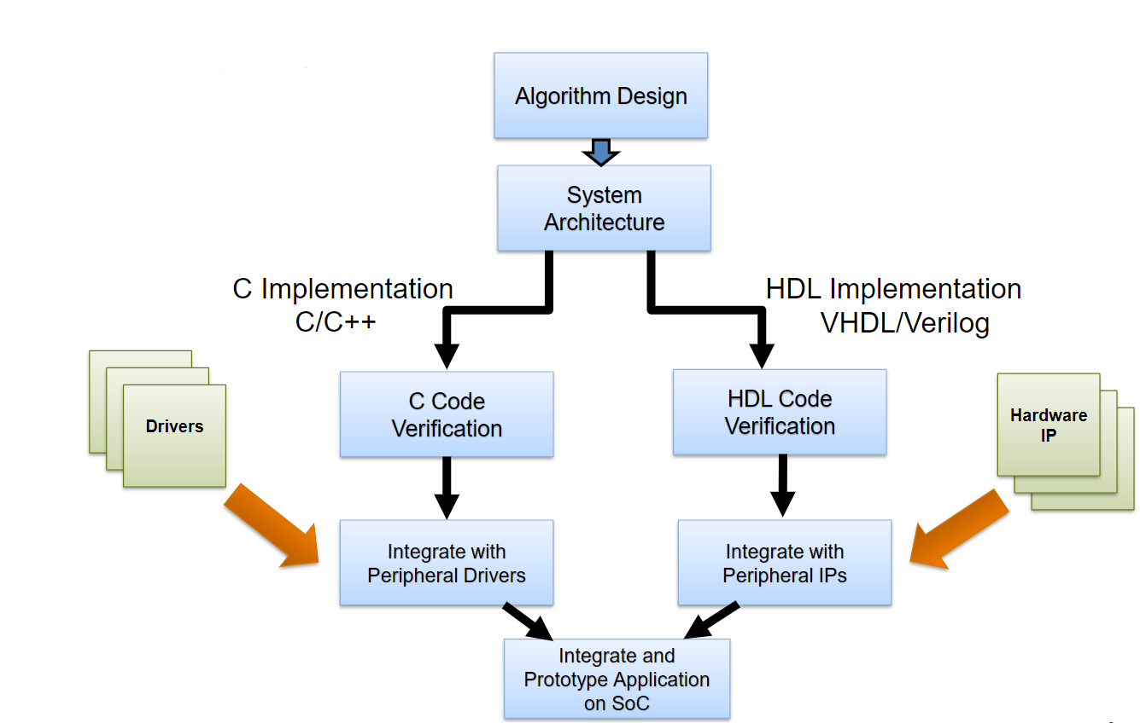

Сурет 3.2 – Кристалды жүйені бағдарлау алгоритмі

Таратылған есептеулерге деген бұл "интеграцияланған" тәсіл әрбір ішкі жүйе БЛИС-тің бір бөлігін алып жатады деп болжайды. Әртүрлі БЛИС секцияларының жұмыс кезінде бір-біріне әсер етпейтіндігін, ал БЛИС-тің динамикалық қайта бағдарламаланатын сипатының кез-келген туындайтын қателердің оңай жойылатындығын және дұрыс "бағдарламалық жасақтама" ұшудың ортасында " бағдарламаланғанын білдіретінін атап өткеніміз маңызды. Бұл сонымен қатар ішкі жүйелерді қажет болған жағдайда, мысалы, миссияның мақсаттарын өзгерту арқылы қайта конфигурациялауға мүмкіндік береді, бұл наноспутниктің икемділігін арттырады. БЛИС іске асыру аппараттық тәсіл болғандықтан, бұл әдіс сондай-ақ нақты уақыттағы қатаң шектеулерді (операциялық мерзімдерді) қанағаттандыра алады, бұл қатынасты анықтау және басқару ішкі жүйесі (АЦТ) үшін әсіресе пайдалы.
Бұл диссертациядағы БЛИС кіріктірілген есептеуге, деректерді алуға, жоғары жылдамдықты байланысқа, жетекке және қозғалысты басқаруға, сондай-ақ Жер бетіндегі сегментке жіберу үшін сигналдар мен кескіндерді цифрлық өңдеуге арналған. БЛИС VHDL тілінде кодталатын болады. VHDL дизайнында қолданылатын бағдарламалық жасақтама – бұл WebPack XILINX ISE, ModelSim, XSTOOLs утилиталары. Орындау және іске асыру Францияның Париж қаласындағы Сорбонна Университетінің қолдауымен LIP6 зертханасында жүргізілетін болады. БЛИС Arduino Vidor 4000 SoC қолданылады, өйткені Vidor 4000 SoC модулі жасау шығындарын, конструкцияны өзгерту тәуекелдерін азайтады және біздің кіріктірілетін жүйемізді нарыққа шығару уақытын қысқартады. Кейіннен VHDL тілінде бағдарламаланған алгоритм болашақ ғарыштық техника зерттеулерінде VHDL тілінде оны нығайту және нық логикалық элементтерге айналдыру үшін ASIC-те жасалатын болады.
Intel компаниясы Cyclone 10 деген атаумен пайдаланушы бағдарламалайтын вентильді матрицалардың (БЛИС) жаңа желісін ұсынды, ол интернет заттарының шешімдеріне сұраныстың артуына жауап ретінде жасалған болатын. Бұл матрицалар деректерді жылдам және энергетикалық тиімді өңдеуді қамтамасыз етуге арналған және автомобиль мен өнеркәсіптік электрониканы, кәсіби аудио және бейне жабдықтарын, сондай-ақ спутниктерді қоса алғанда, қолданудың кең спектріне ие болып отыр.
Intel Cyclone 10 LP тек энергия тиімділігімен ғана емес, сонымен қатар қолжетімді бағасымен де ерекшеленеді, бұл оны көрсеткіштер кешендері мен қозғалтқыштардың контроллерлері сияқты шағын деректер ағындары бар жүйелер үшін мінсіз таңдау етіп отыр. Бұл БЛИС-да жүйе ішіндегі қосылыстар мен микропроцессорлардың енгізу-шығару құралдарының кеңейтілімін қоса алғанда, 75K логикалық элементтер бар. Әрбір БЛИС құрамында 6-дан 120 мыңға дейін логикалық элементтер, өлшемі 18x18 болатын 288 дейін көбейткіштер және 65-тен 230-ға дейін LVDS арналары бар.
3.1 кесте - БЛИС Cyclone 10 егжей-тегжейлі сипаттамалары осында берілген [105]
ӨНІМ ЖЕЛІСІ |  | 10CL006 | 10CL010 | 10CL016 | 10CL025 | 10CL040 | 10CL055 | 10CL080 | 10CL120
Ресурстар | Logic elements ${(LEs)}^{1}$ | 6,000 | 10,000 | 16,000 | 25,000 | 40,000 | 55,000 | 80,000 | 120,000
Ресурстар | M9K memory blocks | 30 | 46 | 56 | 66 | 126 | 260 | 305 | 432
Ресурстар | M9K memory size (Kb) | 270 | 414 | 504 | 594 | 1,134 | 2,340 | 2,745 | 3,888
Ресурстар | DSP blocks (18*18 multipliers | 15 | 23 | 56 | 66 | 126 | 156 | 244 | 288
Ресурстар | Phase-locked loops (PLL) | 2 | 2 | 4 | 4 | 4 | 4 | 4 | 4
I/O және архитектуралық ерекшеліктері | Global clock networks | 10 | 10 | 20 | 20 | 20 | 20 | 20 | 20
I/O және архитектуралық ерекшеліктері | Maximum user I/O pins | 176 | 176 | 340 | 150 | 325 | 321 | 423 | 525
I/O және архитектуралық ерекшеліктері | Maximum LVDS channels | 65 | 65 | 137 | 52 | 124 | 132 | 178 | 230
Пакет параметрлері және енгізу-шығару түйреуіштері; жалпы мақсаттағы кіріс-шығыс Саны (GPIO), LVDS жұбы²
M164 pin (8 mm*8 mm, 0.5 mm pitch) |  |  | 101,26 | 87,22
U256 pin (14 mm*14 mm, 0.8 mm pitch) |  | 176,65 | 176,65 | 162,53 | 150,52
U484 pin (19 mm*19 mm, 0.8 mm pitch) |  |  |  | 340,137 |  | 325,124 | 321,132 | 289,110
E144 pin (22 mm*22 mm, 0.5 mm pitch) |  | 88,22 | 88,22 | 78,19 | 76,18
F484 pin (23 mm*23 mm, 1.0 mm pitch) |  |  |  | 340,137 |  | 325,124 | 321,132 | 289,110 | 277,103
E780 pin (29 mm*29 mm, 1.0 mm pitch) |  |  |  |  |  |  |  | 423,178 | 525,230

Arduino MK Vidor 4000 Arduino-ның БЛИС сияқты ең қуатты қайта бағдарламаланатын микросызбалармен жұмыс істеудегі қарапайымдылы-ғының артықшылықтарын пайдалануға мүмкіндік береді. Vidor-мен мұнда әрбір контакт қозғалтқыштардың айналу жиілігін басқару үшін ШИМ-сигнал сияқты бапталуы мүмкін платаларды оп-оңай жасауға болады. Vidor нақты уақыт режимінде көрсеткіштерден деректерді жинап, оларды заманауи мониторда көрсете алатын немесе көрсеткіштерден алынған ақпаратты видеоға қабаттастыра, кейіннен экранға шығара алатын компьютер құру мүмкіндігіне ие.
Arduino IoT Cloud көмегімен қозғалтқыштардың көптеген санын пайдаланатын күрделі зертханалық машиналарды оңай басқаруға болады. Және де тіпті БЛИС ішінде өз процессорларыңыздың прототиптерін жасауға және оларды платадағы басқа микроконтроллерлермен қатар іске қосуға болады. Arduino MKR Vidor 4000 (3.3 сурет) есептеулердің жоғары дәлдігі мен жылдамдығын қамтамасыз ете отырып, тәжірибелерге шақыратын құрылғы болып табылады.
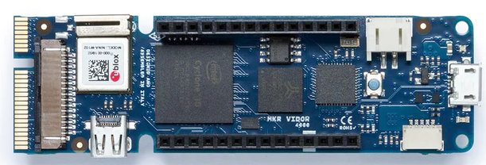
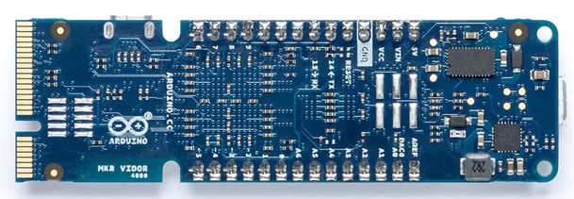

Cурет 3.3 - Arduino MKR Vidor 4000 [72]

Бұл платадағы негізгі микросызба Intel® Cyclone® 10CL016 болып табылады, оның 16 мың логикалық элементтері, 504 КБ кірістірілген жедел жады және жылдам DSP операцияларын орындау үшін өлшемі 18x18 56 көбейткіштері бар. Бұл платадағы әрбір шықпа 150 МГц-тен жоғары жиілікте ауыстырып-қосылуға қабілетті және UARTs, (Q) SPI сияқты әртүрлі функцияларға, жоғары ажыратымдылықтағы/жоғары жиілікті ШИМ сигналдарға, квадратуралық кодерлерге, I2C, I2S, сигма-дельта ЦАП және басқаларға бапталуы мүмкін.
Бұл плата БЛИС-тің видео әне аудиомен жұмысын қамтамасыз етуге арналған 8 МБ SRAM-мен жабдықталған. БЛИС-тің коды алпы көлемі 2 МБ, оның 1 МБ пайдаланушы қолданбаларына бөлінген QSPI флэш-чипінде сақталады. Бұл аудио және видеоны өңдеу үшін жоғары жылдамдықты DSP операцияларын орындауға мүмкіндік береді. Аудио және видеошықпаны қолдау үшін Micro HDMI қосқышы, ал видеокіріс үшін MIPI камерасының қосқышы бар.
Платаның барлық контактілерін SAMD21 де, БЛИС да басқара алады, бұл ретте MKR тобының форматымен үйлесімділік сақталады. Бұдан бөлек, плата қолданушы бағдарламалайтын 25 контактілері бар Mini PCI Express қосқышымен жабдықталған, оны перифериялық құрылғы ретінде пайдалануға немесе өзіндік PCI интерфейстерін жасау үшін пайдалануға болады.
Платадағы микроконтроллер – бұл Arduino MKR тобының басқа платаларына тән болып отырған 32-разрядты, энергияны аз тұтынатын SAMD21 Arm® Cortex®-M0. Wi-Fi мен Bluetooth®-ға осылу үшін 2,4 ГГц диапазонында жұмыс істейтін u-blox, NEO-W10 жасаған модуль қолданылады. Қауіпсіз байланысты қамтамасыз ету үшін Microchip® ECC508 крипточипі қолданылады. Сондай-ақ, платада аккумуляторға арналған зарядтау құрылғысы және түстерді басқару мүмкіндігі бар кірістірілген RGB жарық диоды бар [72].
Платаның барлық қосқыштары келесі 3.4 суретте көрсетілген:
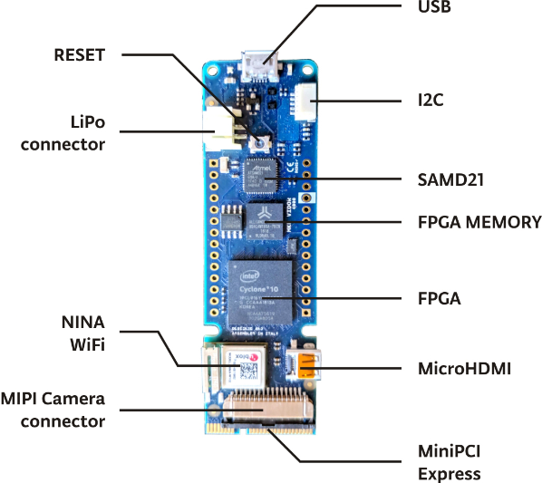

Cурет 3.4 – Arduino MKR Vidor 4000 платаның қосқыштары [72]

Arduino-ның кең экожүйесінің арқасында кез-келген сыртқы жүйені біріктіру оңай: Arduino Vidor платасы көптеген сыртқы интерфейстерді ұсынады (мысалы, USB, WiFi, Bluetooth және miniPCI-E), оларды әртүрлі көздерден деректерді алу үшін көп күш жұмсамай-ақ пайдалануға болады. Arduino-да деректерді алғаннан кейін кітапхана есептеулерді на БЛИС-ке жүктеуді жеңілдетеді. Жүйені стресс-тестілеу және оның пайдалылығын нақты сценарийлерде көрсету үшін екі негізгі компонент енгізілген [73, 74, 75].
Аайтылған өлшемдері, салмағы және қуат тұтынуы басты назарда болып отырған наноспутниктерді жасудың ағымдағы тенденциясын ескере отырып, бір кіріктірілген процессоры бар шешімдерге деген қызығушылық арта түсті, бұл болашақ қолданулар үшін жаңа міндеттерді алға қойып отыр. Осы контексте туындайтын негізгі мәселелердің бірі - белгілі бір нақты қолданбаларды кіріктірілген өңдеуге қойылатын талаптарды қанағаттандыру үшін компьютерлік ресурстарды қалай талдау керектігінен тұрады. Дәстүрлі тест бағдарламаларының жиынтығы бұрыннан бар болса да, қолжетімді болып отырған нұсқаулар жиынтығы бағдарлауды анықтау және басқару (АЦТ) сияқты, наноспутниктерге негізделген кейбір заманауи қосымшалар үшін репрезентативті болып табылмайды. Осы тұрғыда бұл жұмыста АЦТ қосымшалары үшін салыстырмалы бағалауға негізгі назар аударылып отыр [111]. Ұсынылып отырған эталонды алгоритмде зерттек қажет болатын негізгі ерекшеліктерді анықтау үшін, негізгі заманауи басқару алгоритмдеріне жасалған шолу келтірілген. Ұсынылып отырған тест тек наноспутниктердің миссияларында ғана емес, сонымен қатар шығыстағы өнімділік пен қуат тұтынуды талдау арқылы циклде аппараттық қамтылыммен жабдықталған АЦТ имитацияларында да әдетте қолданылатын үш әр түрлі арзан тұратын микропроцессорларда тексерілді [112]. Ұсынылып отырған шешім компьютерлік ресурстарды талдау мүмкіндіктерін арттыруға және борттық компьютерді таңдау бойынша қолданыстағы ұсыныстарды жетілдіруге ықпал етеді [76]. Салыстыру үшін Arduino Vidor 4000, MSP430FR5994 және Nucleo L4 STM32L4KC алайық:

3.2 кесте - Микропроцессорлардың толық салыстыру сипаттамалары
Спецификациясы | Ардуино | MSP430 | Nucleo L4
Процессор | Vidor 4000 | MSP430FR5994 | STM32L4KC
Архитектура | SAMD21 Cortex | MSP430 | ARM Cortex M4
Биттер | 32-бит | 16-бит | 32-бит
Максималды жиілік | 40 МГц | 16 МГц | 80 МГц
Температура | -40ºС +85ºС | -40ºС +85ºС | -40ºС +85ºС
қуат кернеуі | 1.8В-3.3В | 1.7В-3.6В | 1.71В-3.6В
Өзгермелі нүкте бірлігі | Иә (Flash 256kB) | Жоқ (FRAM 256kB) | Жоқ (Flash 256kB)
Жады | SRAM 32kB | SRAM 8 kB | SRAM 64kB
Бағдарлама | SAMD21 Cortex | Code Composer Studio | System Workbench(v.4.6.3)
Компиляциялау | M0+32бит, төменгі қорек көзі ARM MCU | T1 компиляциясы | GCC cross компиляциясы
Суреті | 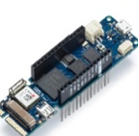 | 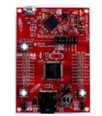 | 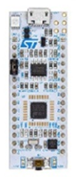

Жұмысты тестілеу - бұл CubeSats әзірлеушілері ұшу бағдарламалық жасақтамасының сапасын қамтамасыз ету және осындай бұзылулардың алдын алу үшін қолданатын негізгі әдіс. "Жаңа кеңістікке" қойылатын талаптар бағдарламалық жасақтама жасауға "икемділік" қосуды талап етеді, бұл тестілеу мүмкіндіктерін шектеуі мүмкін. Бағдарламалық жасақтаманы әзірлеу саласында бағдарламалық жасақтаманы тестілеудің озық және пайдалы әдістері қолданылып отырған кезде, CubeSat-тың бағдарламалық шешімдері негізінен модульдік тестілеуге, циклдік модельдеудегі бағдарламалық жасақтамаға және циклдік модельдеудегі аппараттық қамтамасыз етіледі [77].

3.3 кесте - Тәжірибелік нәтижелер
Платформалар | Код өлшемі | Жиілік | Уақыт (мс) | Ток (мА) | Кернеу (В) | Қуат (мВт) | Ток/МГц | Энергия (mJ)
Ардуино | 504кВ | 200МГц | 1±0.0030 | 7±0.79 | 3.3±0.03 | 56 | 150 | 1
MSP430 | 19.116кВ | 16МГц | 12.24±0.0005 | 1.92±0.11 | 3.39±0.01 | 6.51 | 0.41 | 0.08
Nucleo | 33.288кВ | 80МГц | 0.94±0.0002 | 10.34±0.72 | 4.90±0.04 | 50.66 | 0.63 | 0.05

Осылайша, наноспутникті басқарудың борттық кешендерінің қолданыстағы әдістерін талдау және дамыту өзіне классикалық және жаңашыл тәсілдерді кең ауқымды зерттеуді, заманауи технологияларды біріктіруді, сондай-ақ ғарыш жағдайында қауіпсіздік пен сенімділікті қамтамасыз етуді қосады. Бұл тарауда CubeSat форматында қолданылатын ұшу микроконтроллерлерінің сынақтары қарастырылды және Arduino Vidor 4000 ең қолайлы жұмыс процессоры болып табылатындығы анықталды. Ұсынылып отырған шешім компьютерлік ресурстарды талдау мүмкіндіктерін арттыруға және борттық компьютерді таңдау бойынша қолданыстағы ұсыныстарды жетілдіруге ықпал етеді.

3.2 Көрсеткіштерді таңдау және негіздеу
Бұл тарауда наноспутниктің бағдарын анықтау жүйесінің негізгі аспектілері қарастырылады. Күн панельдерінің фотоэлементтеріне және олардың жарық энергиясын электр энергиясына айналдыру мәніне назар аударылған. Сондай-ақ, төмен орбиталық спутниктер үшін күн панельдерін бағдарлаудың маңыздылығы және осы бағдарды қамтамасыз етудің мүмкін әдістері қарастырылады. Тарауда наноспутниктің Жердің магнит өрісімен әрекеттесуі және бағдарлау үшін магнитометрлерді пайдалану туралы мәліметтер келтірілген. Сонымен қатар, наноспутникті басқарудың борттық кешенінің архитектурасы және оның ғарыш кеңістігіндегі функционалдылықты қамтамасыз етудегі рөлі талқыланады. Тарауда наноспутниктің бағытын анықтау процесі және оның ғарыштық миссияларды сәтті жүзеге асырудағы маңызы егжей-тегжейлі сипатталған.

3.2.1 Күн сәулесінің бағдар көрсеткішін таңдау
Бұл тарауда жартылай өткізгіш фотоэлементтерді қамтитын күн панельдерінің көмегімен жарық энергиясын электр энергиясына айналдыру процесі қарастырылады және олардың сипаттамаларының жарық ағынының температурасы мен қарқындылығына айтарлықтай тәуелділігі анықталады, бұл шығыс кернеуіне әсер етуі мүмкін. Ғарыш аппараттарындағы төмен орбиталық спутниктер үшін әсіресе маңызды күн панельдерін бағдарлау мәселесіне ерекше назар аударылады және бағдарланатын панельдерді қолданатын балама тәсіл қарастырылады, бұл қуатпен қамтамасыз ету үшін қосымша механизмдерді қажет етуі мүмкін. Бұған қоса, жарық көзінің орнын анықтау үшін қолданылатын CPC1822 күн сәулесінің көрсеткіші және оның сипаттамалары көрсетілген. Соңында, әртүрлі күндерде күн трекерін пайдалану кезінде күн панельдерінің әртүрлі типтерінің тиімділігін бағалайтын Тәжірибенің нәтижелері келтірілген.
Көптеген шағын спутниктердегі бағдарлау жүйесі бүкіл миссияның сәтті болуы үшін шешуші маңызға ие. Негізінен, жоғарыда айтылғандай, алғашқы спутниктерде бағдарлау жүйесі болмаған немесе пассивті жүйе болған. Пассивті жүйелер дегенде біз олардың жұмыс істеуі кезінде аппараттың энергетикалық ресурстарын жұмсамайтын және ақпараттық қамтамасыз етуді қажет етпейтін жүйелерді еске аламыз. Ал белсенді жүйелерге болса, өзінің құрамына көрсеткіштерді, есептегішті және энергияны тұтынатын атқарушы органдарды қосатын жүйелер жатады. Белсенді бағдарлау жүйелерінің дамуы негізінен антеннаның бағытына шектеуі бар телекоммуникациялық спутниктерді ұшырудың арқасында басталған болатын. Бұл ретте бағдарлаудың негізгі тәсілі өз айналымымен тұрақтандыру болып табылды. Шағын спутниктерді бағдарлау жүйелеріне және олардың жинақтастырылуына спутниктің шектеулі өлшемдеріне және энергетика мен есептеу ресурстарына қатысты өте қатаң шектеулерге байланысты ерекше талаптар қойылады [79].
Жарық энергиясын электр энергиясына түрлендіру бір-бірімен байланыстырылған жартылай өткізгіш фотоэлементтерден тұратын күн панельдері арқылы жүзеге асырылады [80]. Жартылай өткізгіш материалдардың қасиеттерінің жарық ағынының температурасы мен тығыздығына айтарлықтай тәуелділігі күн панельдерінің өзінің вольт–амперлік сипаттамалары да пайдалану жағдайларына байланысты болатындығына әкеледі. Бұл тәуелділік панельдердің шығыс кернеуіндегі сәйкессіздікке алып келеді. Дәл сол кезде, борттық жабдық электрмен жабдықтаудың сапасына белгілі бір талаптар қояды. Ғарыш аппараттарында күн панельдерін пайдалану оларға борттық жабдықты тікелей қосу режимдерін қарастыратындықтан, спутниктерді жобалау кезінде туындайтын мәселелердің бірі күн панельдерін ғарыш аппараты барынша көп энергия ала алатындай етіп бағдарлау болып табылады. Бұл төмен орбиталық Жерді бақылау спутниктері үшін әсіресе маңызды, өйткені қозғалмайтын панельдер үнемі Күн сәулесіне бағытталып тұра бермейді. Күндізгі уақытта орбитада тұрақты қуатты қамтамасыз ететін бағдарланатын панельдерді пайдалану қызықты балама болып табылады. Дегенмен, бұл нұсқа қозғалатын механизмді қуаттандыру үшін қозғалтқыштарды, жылжымалы сақиналарды немесе икемді кабельдерді пайдалануды шамалайды, бұл жүйенің сенімділігін төмендетіп жіберуі мүмкін.
Күн детекторы ретінде CPC1822 күн элементі қолданылады. Бұл күн элементтерінің монолитті фотоэлектрлік тізбегі. Күн немесе жасанды жарық болған кезде ол өзінің шығысында борттық процессордың АЦТ басқару үшін жеткілікті кернеуді шығарады. Күн сәулесінің көрсеткіші AM0-де (біздің зертханада қолжетімді күн симуляторы) сыналды, 5,5В ашық тізбек кернеуі және 80 мА қысқа тұйықталу тогы бар. Шығыс резисторы борттық процессор диапазоны шектерінде шығыс кернеудің мәнін (0-1,1 В) қолдайды. 3.5 суретте күн сәулесі көрсеткішінің сызбасы көрсетілген:

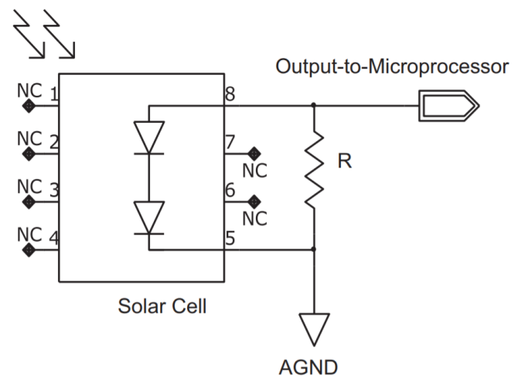

Cурет 3.5 - Күн сәулесі көрсеткішінің сызбасы [78]

Плиткалар немесе панельдердің корпустары сыртқы жағында күн панелі және ішкі жағында басқа электронды ішкі жүйелер бар баспа платасын білдіреді.
Фотоэлектрлік панельдердің үш типінде тәжірибе жасай отырып, күн сәулесінің көрсеткіштеріне күннің шығысынан күннің батысына дейінгі күннің бағытына сәйкес бір еркіндік дәрежесімен қозғалуға мүмкіндік бердік. 3.6 суретте күннің таңертең, күндіз және кешке орналасуына байланысты панельдің негізгі қозғалыс сызбасы көрсетілген.

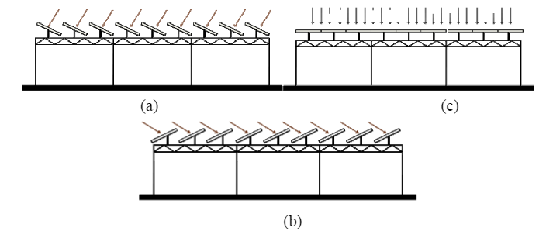
Сурет 3.6 - а) Таңертеңгі күнге бағытталған панельдер. b) Тікелей талтүстегі күнге бағытталған панельдер. c) Күндізгі күнге бағытталған панельдер

Наноспутникке қолайлы нұсқаны білу үшін тәжірибе күн панельдерінің үш түрінде 4 күн бойы 9:00-ден 16:00-ге дейін бұлтсыз күнде жасалды. Қолданылатын күн панельдері 3.7 суретте көрсетілген:
- монокристалды (m-Si). Монокристалды панельдерді өндіру қымбатырақ, өйткені кристалдарды өсіру процесі жоғарырақ температурада жүреді және кремнийді тазарту пайызы іс жүзінде 100% құрайды. Бірақ мұндай элементтердің тиімділігі жарық перпендикуляр емес, бұрышта түскенде күрт төмендейді. Ғарыш саласына арналған монокристалды панельдердің ПӘК белгілі мәліметтер бойынша 38% жетеді.
- поликристалды (p-Si). Поликристалды панельдерді өндіру арзанырақ түседі, өйткені кристалдардың пайда болу процесі төмен температурада жүреді. Олар моноға қарағанда 10%-ға тиімдірек. Ғарыш саласына арналған монокристалды панельдердің ПӘК 42%-ға жетті;
- аморфты (a-Si). Аморфты панельдердің ПӘК төмен, шамамен 6%, бірақ олардың бағасы айтарлықтай төмен. Икемді күн панельдері тап осындай аморфты. Бірақ аморфты кремний анағұрлым жылдамырақ деградацияға ұшырайды және алғашқы екі жылда панельдер қуаттың 20%- на дейінін жоғалуы мүмкін, содан кейін әрі қарай қуаттың төмендеу қарқындылығы баяулай бастайды.

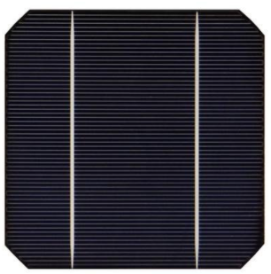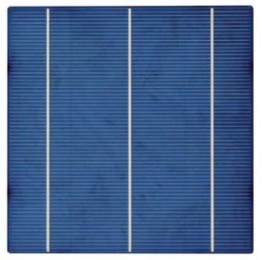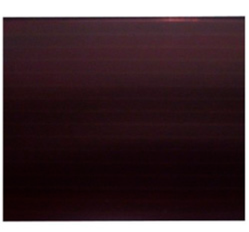
а) б) в)
Сурет 3.7 - Панельдер: а) m-Si б)p-Si в)a-Si

Тәжірибенің нәтижелері мынандай болды:

Сурет 3.8 - Модульдің сол жердегі орташа тиімділігі (бір күндегі)

3.8 суретте 4 күн бойына уақыт/күн күн трекерін қолдана отырып, күн панелінің әр типі үшін модульдің күнделікті тиімділігінің гистограммасы көрсетілген. Поликристалды модуль үшін модульдің тәуліктік тиімділігі 4 күндік кезеңде 7,97% (1-ші күн), 3,49% (2-ші күн), 2,41% (3-ші күн) және 7,52% (4-ші күн) тиімділігімен монокристалды және аморфты күн модулімен салыстырғанда ең жоғары екенін көруге болады. Дегенмен, монокристалды және аморфты күн модулі арасында модульдің тиімділігінде айырмашылықтар бар. Графикте көрсетілгеніндей, 1-ші күні (7,06%) және 4-ші күні (6,64%) монокристалды модульдің тиімділігі аморфты модульмен салыстырғанда айтарлықтай жоғары тиімділікті көрсетеді, бұл тиісінше 2,00% және 1,43% құрайды. Дәл сол кезде 2-ші және 3-ші күндері аморфты күн модулі монокристалды күн модуліне қарағанда біршама жақсырақ тиімділікті көрсетеді.

Сурет 3.9 - Фотоэлектрлік панельдердің әрбір типінің өнімділік коэффициенті

Өнімділік коэффициенті фотоэлектрлік қондырғының тиімділігін бағалау үшін ең маңызды айнымалылардың бірі болып табылады. Өнімділік коэффициенті - бұл нақты және теориялық мүмкін болатын энергия шығымдарының қатынасы. Бұл айтарлықтай шамада фотоэлектрлік қондырғының орналасқан жеріне және оған түсетін күннің сәуле шығаруына байланысты емес. 3.9 суретте - уақыт/күн күн трекерін қолдана отырып, осы тәжірибеге фотоэлектрлік панельдердің әр түрінің өнімділігінің ара қатынасы көрсетілген. Графиктен поликристалды күн модулінің өнімділік коэффициенті 59,4% құрайтындығы көрініп тұр, бұл монокристалдымен (44,81%) салыстырғанда 14,59%-ға жоғарырақ. Сол уақытта аморфты күн модулінің өнімділік коэффициенті ең төмен, ол 28,8% құрайды және бұл поликристалды күн модулінің монокристалды және аморфты модульге қарағанда жақсырақ жұмыс істейтінін көрсетеді. Бұл тәжірибеден поликристалды күн модулі ғарыш саласында қолдануға арналған фотоэлектрлік модульдің ең қолайлы түрі деген қорытынды жасауымызға болады.

3.2.2 Бағдарлау жүйесінің магнитті көрсеткіштері
Спутниктерде Жердің магнит өрісімен өзара әрекеттесу бағдарлауды басқарудың маңызды құралы болып табылады. Магнитометрлер наноспутниктердің бағдар көрсеткіштері ретінде кеңінен қолданылады, өйткені олардың бағасы төмен, салмағы жеңіл және энергия тұтынуы төмен. Магнитометр жердің магнит өрісін өлшейді және борттық процессор оны берілген мәндермен салыстырады.
Шағын магнит көрсеткіштердің автомобиль жасау, аэроғарыш өнеркәсібі, ұялы телефондар, медициналық құрылғылар және т.б. саласында алуан түрлі мақсаттарда кеңінен қолданылуына байланысты олар үнемі дамып отыр. Қазіргі уақытта нарықта геомагнитті өрісті картаға түсіру үшін магнитті көрсеткіштер технологияларының көптеген түрлері қолжетімді болып отыр. Оларды магнитті қасиеттеріне, қолданылуларына, өлшеу мүмкіндіктеріне (векторлық немесе скалярлық) және т.б. сәйкес жіктеуге болады [81].
Әр түрлі технологиялардың ішінде коммерциялық тұрғыда қолжетімді магнитті көрсеткіштер (COTS) мыналар болып табылады: Анизотропты магнитті кедергі (AMR), Флюксгейттер (FG), Алып магнитті кедергі (GMR), Магнитті кедергі (MI) және Туннельдік магнитті кедергі (TMR) немесе Спинге тәуелді Туннель (SDT).
Флюксгейттер мТ-нТ диапазонында магнит өрісін өлшеуге қабілетті және тұрақты токтан бастап бірнеше кГц-ке дейінгі жиіліктердің жұмыс диапазонына ие. Бұл динамикалық диапазоны 764000 нТл векторлық магнитометрлер. Бұл ерекшеліктер флюксгейттердің тамаша магнитті қасиеттерге ие екендігін көрсетеді, бірақ мәселе олардың ауыр (500 мг) екендігінде және жоғары қуатты (2 Вт) тұтынатындығында болып отыр, бұл оларды біздің наноспутникпен үйлеспейтін етіп отыр. Екіншіден, олар қымбат тұрады және азғантай ғана өндірушілерде қолжетімді. Флюксгейтерлер де жақсы сезімталдық қасиеттерге және қайталанушылыққа ие, бірақ олар жоғары гистерезиске (10% дейін) ие және сондықтан оларды төмен магнит өрісін өлшеу үшін қолдану маңызды емес. Туннель-магнитті кедергі жақсы сезімталдыққа, магнит өрісінің жоғары диапазонына және жақсы ажыратымдылыққа ие. Бірақ мәселе мынада болып отыр, TMR - бұл жаңа дамыған, жетілмеген технология және ол әлі де болса сонша бір кең таралмаған. Көрсеткіштер Анизотропты-магнитті кедергі - бұл ұзақ коммерциялық тарихы барлары. Олар арзан және бұл көрсеткіштер нарықта оңай қолжетімді. Олар автомобиль және ұялы байланыс саласында жоғарырақ кемелдікке қол жеткізді. Коммерциялық қолжетімді АМС көрсеткіштері орнату/түсіру импульстарымен жоғары (жүздеген мТ) динамикалық диапазондарға, жоғары (шамамен 1 нТ) ажыратымды-лыққажәне жоғарырақ сезімталдыққа (шамамен 10 мВ/мТ/В) ие (3.10 сурет).

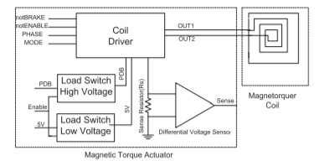

Cурет 3.10 - Магнитометрдің ішкі жүйесінің құрылымдық сызбасы [82]

Микроэлектромеханикалық жүйелер (MEMS) технологиялары саласындағы жетістіктер инженерлік қоолданулардың кең спектрінде үлкен рөл атқарды. Магнитометрлер ғарыштық және геофизикалық зерттеулерде, әскери қорғаныста, минералды ресурстарда, бұрғылау және пайдалы қазбаларды қазып шығару тәжірибесінде қолданылды. Бұл көрсеткіштер жергілікті магнит өрісінің күші мен бағытын өлшейді. Өлшенген магнит өрісі Жердің магнит өрісі мен жақын маңдағы объектілер жасаған магнит өрісінің комбинациясын білдіреді. Үш өсті LSM303DLHC магнитометрі - 8,1 Гаусс шегінде шағын өрістерді өлшеу үшін Холл эффектісін пайдаланады. Оның БЛИС-ке оңай қосылуға мүмкіндік беретін тізбекті I2C интерфейсі бар.
Бұл диссертациялық жұмыста LSM303DLHC магнитометрі қолданылатын болады (3.11 сурет).
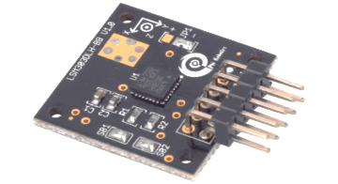

Сурет 3.11 - LSM303 магнитті көрсеткіші

LSM303 магнитті көрсеткіші ғарыштық миссияларды, навигацияны, геопозициялауды және өнеркәсіптік басқару жүйелерін қоса алғанда, әртүрлі қолданбалардағы магнит өрістерін өлшеуге арналған біріктірілген компонентті білдіреді. Ол магнит өрістері туралы үш өлшемде сенімді және дәл деректерді ұсынады, бұл кеңістіктегі объектілердің бағыты мен бағытын анықтауға мүмкіндік береді. LSM303-тің маңызды ерекшелігі оның жинақы өлшемі болып табылады, бұл оны наноспутниктерде және басқа да шағын ғарыш аппараттарында пайдалану үшін мінсіз таңдау етіп отыр. 3.4 кестеде LSM303 көрсеткішінің негізгі сипаттамалары көрсетілген.

3.4 кесте – SM303 көрсеткішінің сипаттамасы
Аталуы | Сипатталуы
Көп өлшемді өлшеулер | Магнит өрістерін үш өлшемде - X, Y, Z өлшемдерінде өлшеу.
Дәлдігі | Магнит өрістері туралы сенімді деректер алу үшін өлшеулердің жоғары дәлдігі.
Өлшеу диапазоны | Әлсіз және күшті магнит өрістеріне жарамды болатын, өлшеулердің кең ауқымы.
Интерфейстер | Әртүрлі құрылғылармен біріктіру үшін I2C, SPI және басқа интерфейстерді қолдау.
Ықшам өлшем | Шектеулі кеңістіктерде оңай пайдалану үшін ықшам өлшемдер.
Төмен энергия тұтыну | Шектеулі қуат көзімен жұмыс істеу үшін энергия тиімділігі.
Өнеркәсіптік сенімділік | Әртүрлі жағдайларда сенімділікті қамтамасыз ететін сыртқы әсерлерден қорғаныс.

LSM303DLHC - бұл толық интеграцияланған, жоғары сапалы цифрлық компасты модуль, ол есептей алады және нұсқай, көрсете алады, сонымен қатар еңкейту арқылы өтеледі және магнитті бұрмалануларды өңдеу үшін калибрленген LSM303DLHC - бұл сызықтық үдеудің 3D цифрлық көрсеткішімен және 3D цифрлы магнитті көрсеткішпен жинақтағы жүйе. LSM303DLHC-де ±2g / ±4g / ±8g / ±16g сызықтық үдеудің толық шкалалары және магнит өрісінің ±1.3 / ±1.9 / ±2.5 / ±4.0 / ±4.7 / ±5.6 / ±8.1 гаусс толық шкаласы бар.
LSM303DLHC өзіне стандартты және жылдам 100 кГц және 400 кГц режимдерін қолдайтын I2C бірізді шина интерфейсін қосады. Жүйе инерциялық ояну/еркін құлау оқиғалары бойынша, сондай-ақ құрылғының өзінің орны бойынша үзіліс сигналдарын жасау үшін конфигурациялануы мүмкін. Үзіліс генераторларының шектік мәндері мен жұмыс уақытын соңғы пайдаланушы бағдарламалайды. Магнитті және акселерометриялық блоктарды бөлек қосуға немесе қуаттандыружы өшіру режиміне қоюға болады.
LSM303DLHC пластик land grid (LGA) корпусында шығарылады және -40 °C-тан +85 °C-қа дейінгі кеңейтілген температура диапазонында кепілдікпен жұмыс істейді.
Модель: LSM303DLH өзіне оны CubeSat қосымшаларында қолдануға жарамды ететін бірқатар мүмкіндіктерді қосады. Оларға мыналар жатады:
- төмен энергия тұтыну: LSM303DLH бар болғаны 100 микроампер ток тұтынады, бұл оны төмен қуатты CubeSat жүйелерінде қолдануға жарамды етеді;
- шағын өлшемі: LSM303DLH өлшемдері небәрі 3ммx3ммx0,9мм құрайды, бұл оны CubeSat конструкцисына оңай біріктіруге мүмкіндік береді;
- жоғары сезімталдық: LSM303DLH күші 1 миллигаусске дейін магнит өрістерін анықтай алады, бұл CubeSat бағыт-бағдарын анықтау үшін жеткілікті;
- температураны өтеу: LSM303DLH температураның кең диапазонында дәл өлшеуді қамтамасыз ететін кірістірілген температураны өтеуді қамтиды.
Датчик өзінің координаталық өстері спутниктің ішкі координаталар жүйесінің өстеріне сәйкес келетіндей етіп орналастырылған, бұл Bs векторының мәнін тікелей шығаруға мүмкіндік береді.

3.3 Бағдарлау жүйесінің архитектурасын жобалау
ББК архитектурасы ғарыш аппараттарын әзірлеп жасаудың маңызды аспектісі болып табылады. Ол ғарышта ғарыш аппараттарының жұмыс істеуі мен басқарылуын қамтамасыз ететін әртүрлі компоненттер мен ішкі жүйелердің құрылымын, ұйымдастырылуын және өзара байланысын анықтайды. Бұл тарауда наноспутникті басқарудың борттық кешенінің ұсынылып отырған архитектурасының негізгі компоненттері мен принципін қарастыратын боламыз.
Қазіргі уақытта спутниктік технологиялар мен компоненттер ғарыш жүйелерінің жалпы құнын төмендету үшін өте кішкентай спутниктерді (наноспутниктер) жобалауға мүмкіндік береді. Наноспутниктер салмағы 10 кг-нан аспайтын шағын спутниктер класына жатады және шағын спутниктердің бұл түрі әртүрлі пайдалы жүктемелері бар төмен жер орбитасындағы (LEO) миссиялардың көпшілігінде қолданылады. Олардың көпшілігі CUBESAT класының стандартын пайдаланады және олардың орбитадағы саны жылдам өсіп келеді [82]. Осыған байланысты шағын ғарыштық жүйелерге деген өсіп келе жатқан сұранысты қанағаттандыру үшін жинақы форм-фактордағы наноспутниктерді басқарудың көп функциялы жүйелерін әзірлеп жасау өзекті болып отыр. Қазіргі уақытта қабылданған ББК спутниктердің орналасуы мен орбитасын және борттық жабдықтың жұмысын басқаруға арналған модульдер мен бағдарламалық жасақтама жиынтығын білдіреді. Классикалық ББК ғарыш аппаратын пайдалануда орталық рөл атқарады және оның функциялары мыналар болып табылады:
- бағдар мен орбитаны басқару (AOCS, OBC блоктары);
- нақты уақыттағы және уақытқа байланысты қашықтағы командаларды орындау (OBC);
- телеметриялық деректерді басқару (OBC);
- платформаға және пайдалы жүктемеге қызмет көрсету (OBC);
- борттық уақытты синхрондау (GPS-қабылдағыш);
- іркілістерді анықтап табу, оқшаулау және қалпына келтіру (OBC);
- командаларды апаттық режимдерде қабылдау, тексеру, декодтау және басқа ішкі жүйелер бойынша тарату (TT&C кіші жүйесі);
- бақылау және диагностикалық ақпаратты жинау, өңдеу және талдау;
- қашықтықтан басқару командаларын жүктеу және орындау, телеметрияны жердегі басқару станциясына беру [83].
Қарастырылып отырған әзірлеменің мақсаты жоғарыда аталған OBC функцияларын бірыңғай борттық модульде тиімді жүзеге асыратын және сонымен қатар спутниктік платформаның басқа ішкі жүйелерінің функцияларын қамтитын шағын/наноспутниктік жүйелер үшін интеграцияланған шешімді ұсыну болып табылады:
- максималды пайдалы жүктеме үшін икемді интерфейсі бар пайдалы жүктеме компьютерінің функциясы;
- SDR технологиясына негізделген 6 ГГц-ке дейінгі жоғары жылдамдықты деректер қабылдағыштары.
Бағдарламалық нықталатын БЛИС пайдалана отырып іске асырылған, наноспутниктерге арналған біріздендірілген пайдалы жүктеме интерфейсі бар борттық басқару жүйесінің (OBC) архитектурасының әзірлемесі көрсетіліп отыр. Технологиялық тәсіл спутниктің салмағын, энергия тұтынуын, мөлшерлерін және құнын төмендетеді. Конструкциясы механика-лық және электрлік үйлесімділік тұрғысынан алғанда CubeSat үшін де, нано / микроспутниктерге де жарамды.
Күн сәулесінің көрсеткіштеріне және магнитті көрсеткіштерге негізделген CubeSats үшін пассивті бағдарлауды аняқтау жүйесі 3.12 суретте көрсетілген келесі аппараттық архитектураны қолдана отырып жүзеге асырылуы мүмкін:

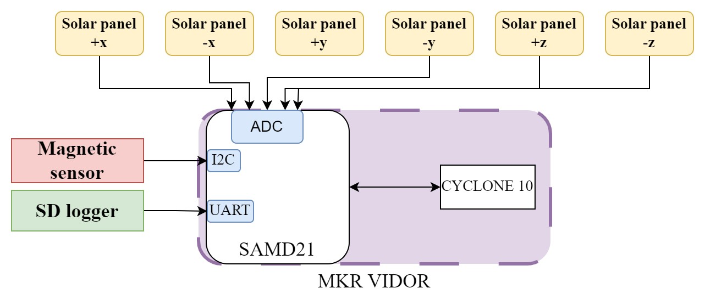
Cурет 3.12 – Ұсынылып отырған CubeSat бағдарлау жүйесінің архитектурасы [71]

Күн сәулесінің қарқындылығын өлшеу үшін CubeSat-тың әр қырына алты күн сәулесінің көрсеткіші орнатылды, мысалы фотодиодтар. CubeSat-тың 6 қыры келесідей анықталған болатын +x, -x, +y, -y, +z, -z. Магнитометр магнит өрісінің кернеулігі мен бағытын өлшеу үшін CubeSat-та қолайлы жерде орналастырылды.
Күн сәулесінің көрсеткіштерімен және магнитометрмен өзара әрекеттесу және деректерді өңдеу үшін микроконтроллер қолданылды. Ол спутниктің бағытын анықтау үшін есептеулер жүргізуге бағдарламаланған болатын.
Жүйенің жалпы архитектурасы салыстырмалы түрде қарапайым және қымбат емес, өйткені оны жасау үшін бар болғаны бірнеше арзан тұратын көрсеткіш, микроконтроллер және қуат көзінің компоненттері қажет. Жүйені жобалау кезеңінде CubeSat-қа біріктіруге немесе қолданыстағы CubeSat жабдығына жаңарту ретінде қосуға болады.
Механикалық конструкцияның тұжырымдамасы 3.13 суретте көрсетілген және CUBESAT-тағы сияқты бұл кезде платалар көп деңгейлі құрылымды құрайтын "сэндвич» жинақтастыруына негізделген, бірақ оның стандартты қосқыштардан айырмашылығы, KazSTSat жобасында борттық компьютердің алдыңғы моделінде қолданылған Razor Beam типті жоғары сенімді платааралық қосқыштар қолданылған [84].

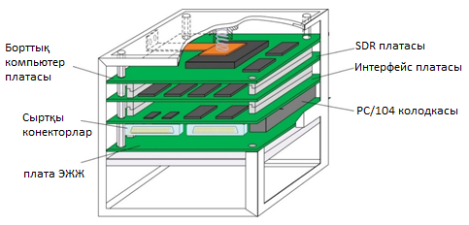
Сурет 3.13 - ББК механикалық жинақтастыру тұжырымдамасы [85]

3.4 Басқару алгоритмдерін әзірлеу
Бұл тарауда наноспутникті басқарудың борттық кешенінің жұмыс істеу алгоритмі, оның ішінде оның ғарыш кеңістігінде жұмыс істеуін қамтамасыз ететін негізгі компоненттер мен принциптер қарастырылды. Наноспутниктің бағдарын анықтау-бұл спутниктің кеңістіктегі орны мен бағытын анықтайтын бұрыштық параметрлерді анықтау процесі.
Наноспутниктің бағдарын анықтаудың жалпы алгоритмі [86]:
1) Деректерді жинау: Спутник әдетте гироскоптар, акселерометрлер, магнитометрлер және күн панелінің сенсорлары сияқты әртүрлі сенсорлармен жабдықталған. Бұл сенсорлар бұрыштық жылдамдықты, үдеуді және магнит өрісін әртүрлі бағытта өлшейді.
2) Деректерді өңдеу: Сенсорлардан жиналған деректер бағдарды анықтау үшін пайдалануға болатын өлшемдерді алу үшін өңделеді. Мысалы, бұрыштық бағдарды анықтау үшін гироскоп деректерін біріктіруге болады.
3) Деректерді сүзу: деректердегі қателер мен шуды азайту үшін Калман сүзгісі сияқты сүзгілер жиі қолданылады. Калман сүзгісі бағдарды бағалау дәлдігін жақсарту үшін сенсорлардағы деректерді спутниктік қозғалыс үлгісімен біріктіреді.
4) Бағдарлау анықтамасы: өңделген және сүзілген мәліметтер негізінде спутниктің кеңістіктегі бағытын сипаттайтын Эйлер бұрыштары немесе кватерниондар сияқты бұрыштық параметрлер анықталады.
5) Түзету және басқару: алынған бағдар спутниктің орнын түзету, оның бағытын басқару немесе орбитадағы тапсырмаларды орындау үшін пайдаланылуы мүмкін.
Жоғарыда айтылған жалпы бағдарлау жүйесін зертеп және 2 тарадауғы математикалық модельді ескере отырып келесі бағдарлау алгоритмі ұсынылды 3.14 сурет.

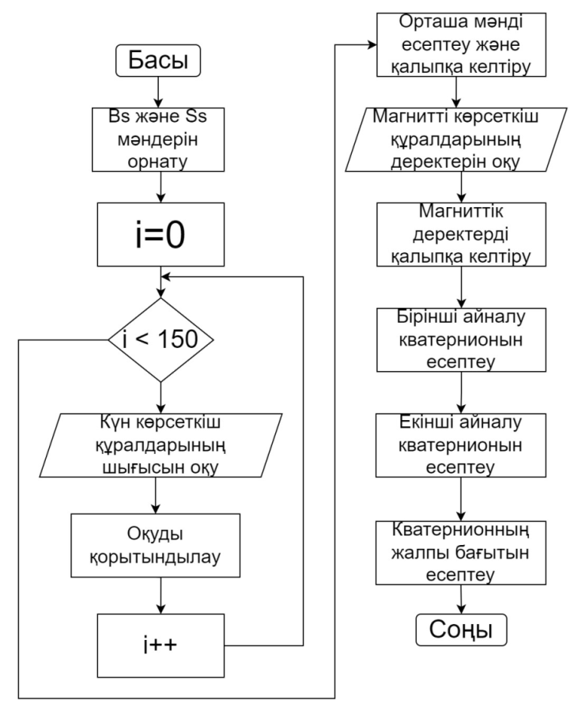

Сурет 3.14 - CubeSat бағдарлау жүйесінің алгоритімі

Ұсынылған наноспутниктік бағдарлау алгоритмі күн панельдері мен магниттік сенсордан алынған мәліметтер негізінде спутниктің кеңістіктегі бағдарын дәл анықтауға бағытталған дәйекті қадамдар жүйесі болып табылады. Датчиктерден келетін деректер Шу мен бұрмалануға бейім болуы мүмкін екенін ескеру маңызды, сондықтан алгоритм нәтижелердің ең жоғары дәлдігін қамтамасыз ету үшін деректерді нормалау және сүзу қадамдарын қамтамасыз етеді. Датчиктердегі деректер шу мен бұрмалануды қамтуы мүмкін екенін ескеру маңызды, сондықтан алгоритм дәлірек нәтижелерді қамтамасыз ету үшін деректерді нормалау және сүзу қадамдарын қамтамасыз етеді. Төменде алгоритмнің негізгі кезеңдерінің әрқайсысы егжей тегжейлі сипатталған:
1. Күн панельдерінен айнымалыларды оқу және деректерді нормалау:
Бағдарлама күн панельдеріндегі деректерді оқиды, күн белсенділігі мен Күнге қатысты бағдар туралы ақпарат береді. Дәлірек деректер үшін бағдарлама әр панельден 150 мәнді оқиды және орташа мәнді береді. Бұл деректердегі ықтимал ауытқулар мен қателерді тегістеуге көмектеседі. Деректерді нормалау бұрмалануды болдырмау және кейінгі есептеулерді жеңілдету үшін мәндерді белгілі бір диапазонға келтіруге мүмкіндік береді.
2. Магнитті датчиктен айнымалыларды оқу және деректерді нормалау:
Магнитті датчиктен Жердің магнит өрісі туралы ақпарат алуға және спутниктің магниттік бағытын анықтауға мүмкіндік береді. Күн панельдеріне ұқсас, магнитті датчиктен алынған мәліметтер кейінгі өңдеуді жеңілдету үшін де нормаланады.
3. Бірінші айналу үшін кватернионды есептеу:
Бұл қадамда күн панельдері мен магнитті датчиктен алынған мәліметтерді қолдана отырып, бірінші айналу үшін кватернион есептеледі. Кватернион спутниктің кеңістіктегі бағытын білдіреді және белгілі бір осьтің айналасында айналу туралы ақпаратты қамтиды (мысалы, X немесе Y осі).
4. Екінші айналым үшін кватернионды есептеу:
Бірінші айналымды анықтағаннан кейін жүйе екінші айналу үшін кватернионды есептейді (мысалы, Z осі бойынша). Бұл кезең спутниктің кеңістіктегі бағытын анықтауды аяқтайды.
5.Наноспутниктің жалпы бағытының кватернионын есептеу:
Бұл кезеңде алдыңғы бұрылыстардың нәтижелері біріктіріліп, жүйе үш өлшемді кеңістіктегі наноспутниктің толық бағытын білдіретін жалпы кватернионды есептейді.
Алгоритм аяқталғаннан кейін бағдарлама белгілі бір ғарыштық миссияға сәйкес бағдарлауды реттеу, маневрлерді орындау немесе нақты тапсырмаларды орындау үшін алынған наноспутниктік бағдарлау деректерін пайдалана алады. Алгоритмнің негізгі кезеңдері наноспутниктің ғарыш кеңістігіндегі бағытын тиімді және дәл анықтауға мүмкіндік береді, бұл осындай ғарыш аппараттарын қолдана отырып, ғарыштық миссияларды сәтті жүзеге асырудың маңызды факторы болып табылады.

IV-тарау. Бағдарлау жүйесін әзірлеу және модельдеу
Бұл тарауда үш негізгі аспектке назар аудара отырып, наноспутниктің орбиталық қозғалысын модельдеу және талдау процесіне егжей-тегжейлі шолу және талдау берілген. Ең алдымен, наноспутниктің орбитасын модельдеу, оның ішінде оның есептеуі сипатталған эфемеридтер, бұл уақыттың әртүрлі нүктелерінде оның орнын дәл анықтауға мүмкіндік береді. Екіншіден, наноспутниктің позициясын модельдеу оның ғарыш кеңістігіндегі бағыты мен қозғалысын талдаумен ұсынылған. Үшіншіден, тарау CNES әзірлеген мамандандырылған VTS (visualisation tool for Space) бағдарламалық құралын пайдалана отырып, миссияны визуализациялауды және күн сәулесінің индикатор үлгілерін сынауды қамтиды.
Сондай-ақ, бұл тарауда ғарыш аппараттарында қолданылатын материалдар мен жабдық элементтерінің ғарыштағы қоршаған орта әсеріне тұрақтылығының маңыздылығына назар аударылады. Құрылымдық материалдарға қойылатын талаптар, соның ішінде олардың дірілге төзімділігі, соққыға төзімділігі, коррозияға және тозуға төзімділігі, сондай-ақ температураның күрт өзгеруіндегі жарықтарға төзімділігі егжей-тегжейлі қарастырылады.
Бұл тарау наноспутниктің орбиталық қозғалысын модельдеу және талдау үшін маңызды практикалық білім мен әдістерді ұсынады және ғарыштық миссияларда тұрақты материалдар мен жабдық элементтерін таңдау мен пайдаланудың маңыздылығын көрсетеді.

4.1. Бағдарлау жүйесін математикалық модельдеу
Бұл тарауда үш негізгі аспектіні ескере отырып, наноспутниктің орбиталық қозғалысын модельдеу және талдау процесі сипатталады. Біріншіден, уақыттың әртүрлі сәттерінде орнын дәл анықтау үшін оның эфемеридасын есептеуді қоса алғанда, наноспутниктің орбитасын модельдеу қарастырылады. Екіншіден, ғарыш кеңістігіндегі бағдары мен қозғалысын егжей-тегжейлі талдауды шамалай отырып, наноспутниктің орналасуын модельдеу зерттеледі. Үшіншіден, тарау CNES компаниясы әзірлеген мамандандырылған VTS (Visualisation Tool for Space) бағдарламалық жасақтамасын пайдалана отырып, миссияны визуалдандыруды және күн сәулесі көрсеткішінің модельдерін тексеруді қамтиды.

4.1.1 Наноспутниктің орбитада ұшуын модельдеу
VTS бағдарламалық жасақтамасын CNES компаниясы әзірлеген және 3D модельдерін жасау, спутниктің геометриясын, қозғалмалы бөлшектерді және наноспутниктің орналасуына, бағытына, айналу бұрыштартарына және басқа да сипаттамаларына қатысты деректер көздерін көрсетуге арналған қуатты құралды ұсынады [87]. Құралды графикалық верификациялау әдісі ретінде, білім беру құралы ретінде және тіпті ғарыш сарапшылары арасында ақпарат алмасу үшін коммуникациялық қолдау ретінде пайдалануға болады.
Жоба спутниктер, орталық органдар, жер үстіндегі станциялар және клиенттік қосымшалар сияқты конфигурацияланатын объектілердің жинағынан тұрады. Бұл объектілер визуалдандыру кезеңінде қолданылатын болады. Сондай-ақ, визуалдандыру кезінде жаңғыртылатын түр қасиеттерінің сценарийін баптауға болады.
VTS пайдаланушы интерфейсі келесі негізгі элементтерді қамтиды (4.1 сурет):
Мәзір және құралдар тақтасы: Бағдарламаның әртүрлі функциялары мен құралдарына қол жеткізуге мүмкіндік береді.
Жоба объектілерінің дарағы: Визуалдандыру кезінде пайдаланылуы мүмкін жобаның объектілері мен элементтерінің дарағы бар панель.
Қасиеттер панелі: Жоба дарағынан ағымдағы таңдап алынған объектінің қасиеттерін көрсетеді. Мұнда спутниктің және оның қоршаған ортасының сипаттамалары мен параметрлерін баптауға болады.
Хабарламаларға арналған мәтіндік аймақ: Бағдарлама мен жобаның жұмысына қатысты ескертулер, қателер және басқа хабарламалар туралы ақпарат береді.
Редакторлары бар қойынды аймағы: «Сценарий редакторы» қойындысында визуализация кезінде жаңғыртылатын әрекеттер мен оқиғалар тізбегін құруға мүмкіндік беретін жоба сценарийін редакциялауға арналған құралдар бар. «Оқиғалар типтерінің редакторы» қойындысы жоба спутниктерімен байланысты миссия оқиғаларының сыртқы түрін баптауға мүмкіндік береді.
VTS бағдарламасындағы «Сценарий редакторы» қойындысы жоба сценарийін жасау және редакциялау үшін қажетті барлық құралдарды ұсынады. Бұл құралдар VTS-ке тән тұжырымдар туралы тарауда "VTS-тегі сценарий" тарауында егжей-тегжейлі сипатталған. Сценарий редакторының көмегімен пайдаланушы жобаны визуалдандыру кезінде жаңғыртылатын болатын әрекеттер мен оқиғалар тізбегін жасай алады.
«Оқиғалар типтерінің редакторы» қойындысы жобадағы белгілі бір спутниктермен байланысты миссия оқиғаларының сыртқы көрінісін баптауға мүмкіндік береді. Бұл пайдаланушыға шынайырақ және ақпараттық визуализация жасау үшін спутниктердің қозғалысы мен мінез-құлқына байланысты оқиғалардың бейнеленуі мен мінез-құлқын басқаруға мүмкіндік береді. Оқиға түрлерін баптау визуализацияны жобаның нақты шарттары мен талаптарына бейімдеуге мүмкіндік береді.
Осы екі қойындыны пайдалану пайдаланушыға наноспутниктің және оның айналасының визуализациясын VTS бағдарламасында толық бақылауға және баптауға мүмкіндік береді. Осы құралдардың арқасында пайдаланушы верификация, білім беру мақсаттары немесе ғарыш сарапшыларымен ақпарат алмасу үшін қызықты және түсінікті визуализациялар жасай алады. VTS сапалы және тиімді визуализацияларды жасау үшін қуатты құралдар ұсынады, бұл оны наноспутниктермен және басқа да ғарыштық жобалармен жұмыс істеудің құнды құралы етеді.

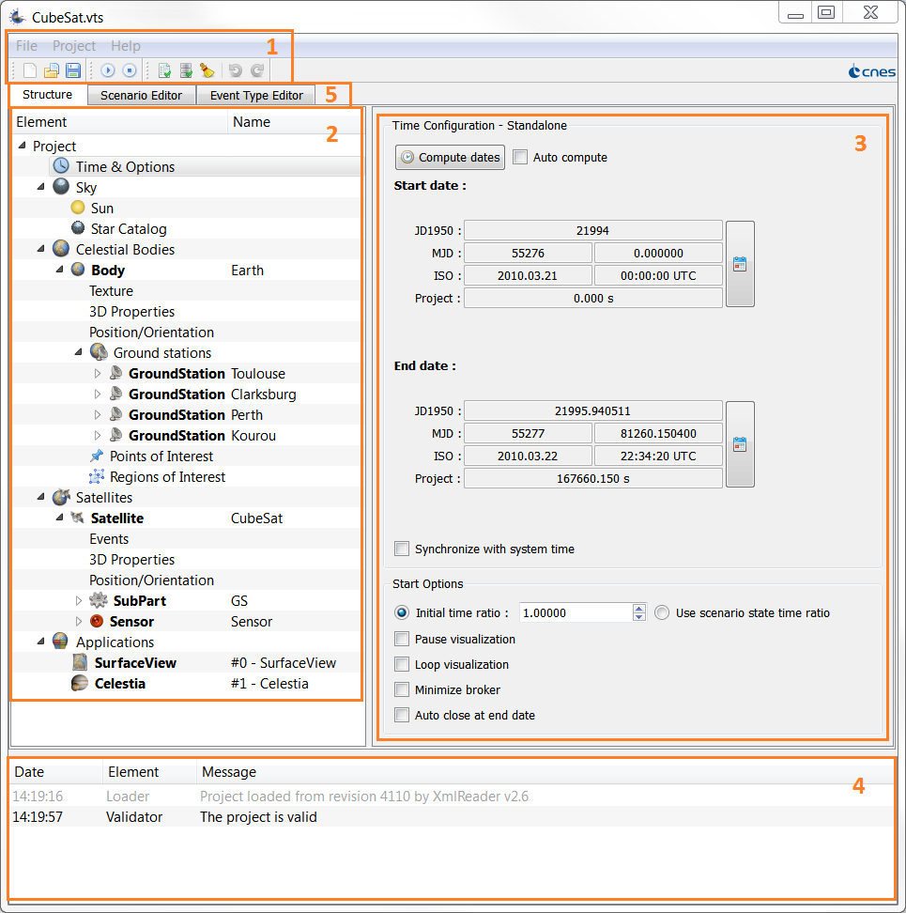

Сурет 4.1 - VTS конфигурация утилитасының пайдаланушы интерфейсі

VTS бағдарламасының конфигурация утилитасында қосымшамен екі жұмыс сеансы арасындағы терезенің орнын сақтау қолдау табады. Бұл пайдаланушыға терезенің өзі қалаған орналасу баптауларын сақтауға және келесі жолы жобамен жұмыс істеуді ыңғайлы түрде жалғастыруға мүмкіндік береді.
Бұдан бөлек, VTS бағдарламасы көп мониторлы орталарды қолдайды, бұл пайдаланушыға бір уақытта наноспутниктің орбитадағы қозғалысын және оның әртүрлі экрандық мониторларда өз өсінің айналасында айналуын бақылауға мүмкіндік береді. Бұл спутниктің жұмысының және оның қоршаған кеңістікпен өзара әрекеттесуінің әртүрлі аспектілерін талдау және көрсету үшін өте ыңғайлы болып отыр.
Мысалға, бір мониторда наноспутниктің орбитасын және оның кеңістіктегі қозғалысын бақылауға болады, ал екінші мониторда бір уақытта спутниктің өз осінің айналасында айналуын және жер үстіндегі станциямен байланыс сәттерін көруге болады. Бұл наноспутниктің ғарыштық ортадағы жұмысы туралы неғұрлым толық және көрнекі түсінікті қамтамасыз етеді.
Көп мониторды қолдаудың осындай мүмкіндігі, деректерді егжей-тегжейлірек және кеңірек форматта зерттеуге және талдауға мүмкіндік бере отырып, VTS бағдарламасын ғарыштық жобалармен жұмыс істеу үшін ыңғайлы және тиімді етеді (4.2 сурет).

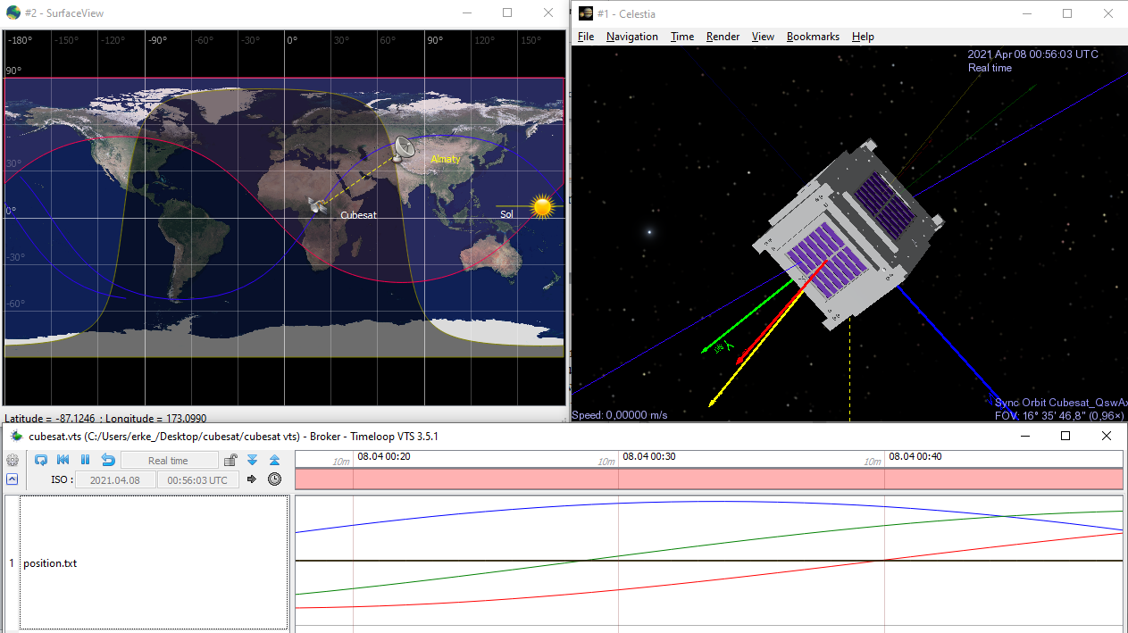

Сурет 4.2 - Көпмониторлы VTS

VTS пайдаланущының графикалық интерфейсі Жердің айналасында үш өлшемде айналатын спутникті модельдеу және визуалдандыру мүмкіндігін береді. 4.3 суретте визуализацияның қызықты аспектісі, атап айтқанда, наноспутниктің бір күн ішінде екі өлшемді әлем картасына проекцияланған жер үстіндегі трегі көрсетілген.
Бұл функционал спутниктің Жер бетіндегі нақты масштабтағы қозғалысын бақылауға мүмкіндік береді, оның жолын бір күн ішінде қадағалайды. Мұндай визуализация наноспутниктің қамтитын аймағын және қозғалыс бағытын бағалауға, сондай-ақ Жермен және жер бетіндегі басқа да объектілермен ықтимал қызығушылық салалары мен өзара әрекеттесу аймақтарын анықтауға мүмкіндік береді.
Наноспутниктің жер үстіндегі жолын көрсету үшін екі өлшемді әлем картасын пайдалану ғарыштық миссияда қозғалысты бейнелеудің қарапайым және көрнекі әдісін білдіреді. Бұл маршруттарды талдау және жоспарлау, бақылау және байланыс бағыттарын анықтау үшін, сондай-ақ деректердің жаһандық таралуын түсінуді жақсарту үшін әсіресе пайдалы болып отыр.
Осылайша, VTS графикалық интерфейсі наноспутниктің нақты уақыттағы және әртүрлі кеңістіктік масштабтағы жұмысын визуалдандыру және талдау үшін мол мүмкіндіктер береді. Ол ғарыштық миссияларды зерттеу мен оңтайландырудың құнды құралы болып табылады және пайдаланушыға наноспутниктермен және басқа да ғарыштық жобалармен жұмыс істеу үшін көптеген қызықты және пайдалы мүмкіндіктер береді.

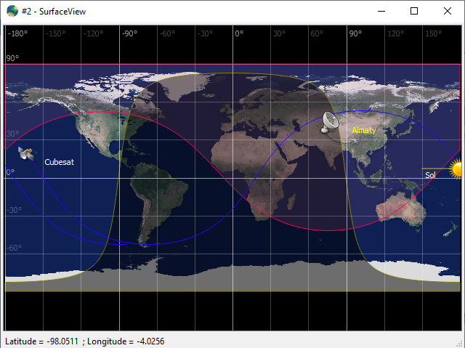

Сурет 4.3 - Бір күндік трек

Бұл жұмыстың фокусы VTS бағдарламасының көмегімен алынған деректерді синхрондауға және визуалдандыруға бағытталған. Бүл үшін әртүрлі бағдарламалық компоненттерді, соның ішінде бұрыннан бар қосымшаларды біріктіретін қуатты фреймворк қолданылады. Бұл фреймворк, оларға визуализация үшін ортақ деректерді ортақ пайдалануға мүмкіндік бере отырып, әртүрлі қолданбалар арасында синхрондау протоколын қамтамасыз етеді.
VTS құралдар жинағы VTS бағдарламасында визуализация үшін CIC / CCSDS (Consultative Committee for Space Data Systems) деректерін беру үшін деректер генераторы қолданбаларының жалпы интеграциясын қамтамасыз ету мақсатында әзірленген.
Күн жобасын баптауды бастау үшін, файлды VTS бағдарламасына жүктеген кезде Julian стандартын пайдалану ұсынылады. Осы стандартты таңдаған кезде бағдарлама көрсетілген күн үшін деректерді автоматты түрде реттейді. Жұмыста көрсетілген 4.4 суретте деректерді визуалдандыру Тәжірибені өткізу күні көрсетілген, бұл нәтижелерді талдау және түсіндіру үшін контекстті қамтамасыз етеді.

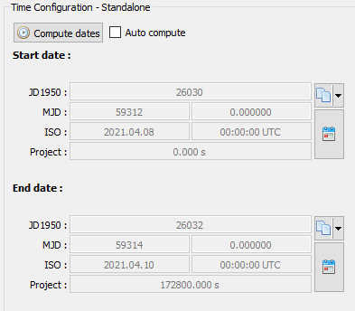

Сурет 4.4 - Миссияны модельдеу үшін уақытты орнату

VTS бағдарламасында визуализациялануға тиіс миссиялар орталық денелерге байланысты белгіленеді. Орталық дене планетаны немесе орбиталық Күннің айналасында айналатын объектіні білдіруі мүмкін. Ғарыш аппаратының әрқашан орталық денеге байланғанын айта кеткен жөн. VTS жобасының дұрыстығына қол жеткізу үшін кем дегенде бір орталық денені анықтау қажет. Жаңа жобаларда орталық дене ретінде әдетте Жер белгіленеді.
Спутниктің орбиталық қозғалысын визуалдандыруға орайластырылған барлық қажетті деректер MATLAB бағдарламалау ортасынан алынған болатын. Миссияны орындау үшін келесі деректер қажет болды: спутниктің масса центріндегі айналуын көрсететін кватерниондары бар файл және наноспутниктің орбиталық қозғалысы туралы деректер. Бұл деректердің барлығы VTS бағдарламасына көшірілді және сәтті визуализацияланды.
Берілген суретте спутниктің айналу процесі, сондай-ақ "Брокер" тарауы көрсетілген. Бұл тарауда жоба сценарийінің шеңберінде визуализация күйлерін таңдауға, жасауға және жоюға мүмкіндік беретін уақыттық шкала көрсетіледі. Бұл тарау сонымен қатар визуализация контекстінде деректер мен оқиғаларды басқарудың ыңғайлы әдісін қамтамасыз ете отырып, жоба деректері мен оқиға файлдарының мазмұнын көрсетеді.
Модельдеу және есептеу келесі жуықтауда жүзеге асырылады. Планетаның қозғалысы кеплерлік, НС қозғалысына планетаның орбитасынан болатын бұзылыс әсер етеді деп саналады. Екі координаталар жүйесі қарастырылады:
ОХУZ - ECI жүйесі. Координаталардың басы Жер массаларының орталығында орналасқан. Жүйе инерциялы болып табылады.
Oijk – наноспутникпен байланысты. Координаталардың басы да НС массаларының центрінде орналастырылады. Өстер дененің негізгі инерция өстері бойымен бағытталған. Жүйе инерциялық емес болып табылады.
Олардың өзара орналасуы 4.5 суретте көрсетілген.

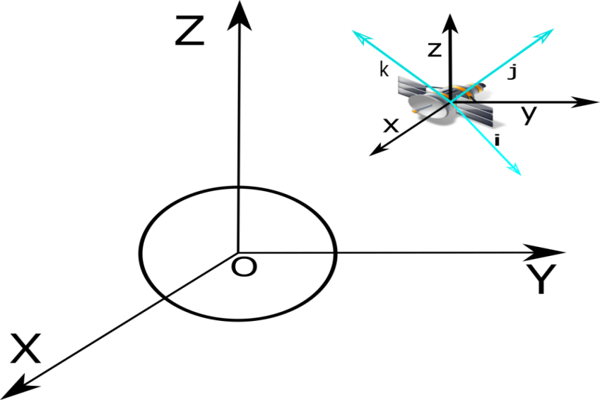
Сурет 4.5 – Координаталар жүйелері

Спутник – бұл Жердің айналасында дөңгелек дерлік орбита бойынша қозғалатын қатты дене. Жердің гравитациялық өрісін сипаттау үшін SDP4 моделі қолданылады [89].
Күннің кез келген берілген уақытта кез келген берілген орын үшін спутникке қатысты орнын есептеу үшін үш қадамды орындау керек [88]:
- Эклиптикалық координаталар жүйесіндегі күннің орнын есептеу;
- 1-қадамның нәтижесін жердің орталығындағы координаталар жүйе-сіне түрлендіру;
- 2-қадамның нәтижесін НС денесінің координаталарына түрлендіру.
Күннің спутникке қатысты орнын алу үшін Aerospace Toolbox MATLAB модельдеу бағдарламасында келесі функцияны пайдаланыңыз.

planetEphemeris(juliandate(2021,04,8), ‘Earth’, ‘Sun’)

Бұл функция мақсатты объектінің юлиан күнінің көрсетілген эфемеридасы үшін көрсетілген орталық объектіге қатысты орнын жүзеге асырады. Әдепкі қалпы бойынша, функция DE405 эфемеридасының негізіндегі орынды километр бірлігінде жүзеге асырады.
Вектор айналғаннан кейін біз текшенің қырындағы Жер-Күн векторының түсу бұрышы туралы деректерді аламыз, олардың көмегімен осы уақыт сәтінде қандай НС панельдері жарықтандырылғанын білуге болады (4.5 сурет).

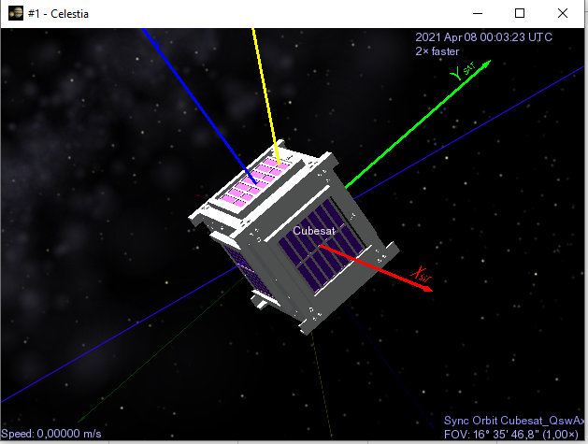

Сурет 4.6 – НС бетін жарықтандыру кезіндегі айналу моделі [106]

Келесі қадам - спутник орналасқан орбита элементтерін алу. Бұл ақпаратты жер үстіндегі станцияға жіберу үшін ол пайдаланатын деректер пішімі TLE (екі жолды элемент) пішімі болады. Хабарламаның бұл түрі, аты айтып тұрғандай, уақыттың белгілі бір сәтіне Жерді айналып өтетін объектінің орбита элементтерін қамтитын, дәуір деп аталатын мәтіннің екі жолын білдіреді. Бұдан бөлек, осында объектінің белгіленуі берілетін тағы бір бірінші жол (0-ші жол деп аталатын) бар. Бұл жол міндетті емес болса да, ол әрдайым дерлік қосылып отырады.
Орбитаны таңдау биіктікке, олардың бағытына және Жерге қатысты айналуына байланысты болуы мүмкін. "Кеплер" элементтері тұрғысынан алғанда, ғарыш аппаратының орнын оңай анықтауға болады. Алты параметр X, Y және Z деген үш өсімен анықталатын, орбитаны инерциялық жүйеде кеңістікте анықтау үшін ыңғайлы. Алайда қозғалатын дененің орнын басқа параметрлерде де, мысалы, декарттық немесе полярлық өстерде білдірген пайдалы болуы мүмкін [90].

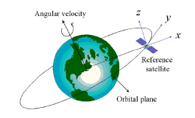

Сурет 4.7 - Спутниктің орбитасын санау жүйесі [91]

Дөңгелек орбиталар центрге тартқыш үдеуді ауырлық күшімен үйлестіру арқылы болжанады. Спутниктің қозғалыс сценарийін модельдеу үшін біз matlab "Satellite-Centric" функциясын қолданамыз. Содан кейін спутниктің орны мен жылдамдығының бастапқы векторлары TLE форматының көмегімен алынады. TLE пішімі орбитада тарату үшін барлық қажетті ақпаратты қамтиды. Бұл формат SDP4 орбиталық пропагаторында қолданылады. Бұл пропагатордың артықшылығы оның басқа пропагаторларға қарағанда дәлірек екендігінде болып отыр.
Орбитаны құру үшін 2021 жылдың 8 сәуірінде 00: 19: 51.670 UTC STARLINK-64 ғарыш аппаратының орнын есептеуді қарастырайық (орбита параметрлері 3-кестеде келтірілген) [92].

4.1 кесте – Орбита параметрлері
Элемент | Символ | TLE файлындағы мәні | Сандық мәні
Дәуір уақыты | $$t_{0}$$ | 21123.38100113 | 16:30:21.171 UTC сәуір 8, 2021
Еңкею | i | 52.9869 | 52.9869
Өрлемелі түйіннің бойлығы | $$α_{Ω0}$$ | 99.7162 | 99.7162
Эксцентриситет | e | 0000598 | 0000598
Перицентр аргументі | ω₀ | 7.2492 | 7.2492
Орташа аномалия | M₀ | 117.2796 | 117.2796
Айналу жиілігі | n | 15.88178410 | 15.88178410 айналым/күн тәулігі
Орбита салынғаннан кейін күн сәулесінің НС-ге қай уақытта түсетіні белгілі болады.

4.1.2 Күн сәулесінің көрсеткішін модельдеу
Күн векторын алғаннан кейін біз Жер спутнигін зерттеуді жүзеге асырамыз. Жер мен Күн шамамен сфералық объектілер болып табылады, бұл ретте Күннің массасы Жердің массасынан шамамен 100 есе асып түседі. Демек, Жер түсірген көлеңке Күн мен Жердің орталықтарымен сәйкес келетін фокустары бар конустық құрылымды құрайды.
Күн сәулесі көрсеткішінің толық математикалық моделін жасау үшін спутниктің Күнге қатысты орбитаның көлеңкеленген аймағында болатын, бұл орбиталық түнге сәйкес келетін уақыт сәтін анықтау керек. Бұл модельде біз Күннің фокустық қашықтығы шексіз алыс деп шамалаймыз, бұл 4.8 суретте көрсетілгендей жазық толқындық фронт пен параллель гомоцентрлік сәулелер шоғырларының пайда болуына әкеледі.

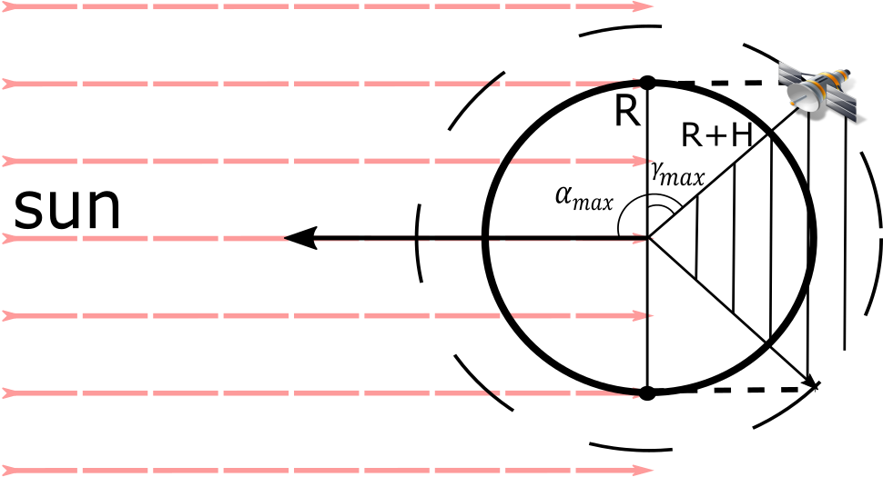

Сурет 4.8 - Жердің көлеңкесіндегі НС орындарының геометриясы

Егер бізге спутниктің белгілі бір уақыттағы орны белгілі болса, біз спутниктің Күнге қатысты Жердің көлеңкелі бөлігінде екенін анықтау үшін тригонометрия әдістерін қолдана аламыз.
Алдымен NS спутнигінің орнын көрсететін вектор мен Жерден Күнге бағытты білдіретін вектор (оны Жер-Күн векторы деп белгілейік) арасындағы бұрышты есептеп шығарайық (4.1 формула).

$$cosα=\frac{r∙r_{s}}{\left\|r\right\|∙\left\|r_{s}\right\|}$$ | (4.1)

мұндағы, r - спутниктік эфемериданың арқасында белгілі Жер-Спутник векторы;
r_{s} - Жер-Күн векторы, ол Жер-Күн эфемеридтерін қолдану арқылы алынған.
Күннің параллель сәулесінің жанасу нүктесінде сызылған жер радиусы жанама сызыққа перпендикуляр (4.8 сурет). Жердің радиусы мен НС орбитасының биіктігін біле отырып, біз (4.2) формула бойынша орбиталық күнге сәйкес келетін $γ_{max}$ бұрышын анықтаймыз:

$$γ_{max}=\frac{R_{E}}{R_{E+H}}$$ | (4.2)

мұндағы, R_{E} - Жер радиусы, H – НС орбитасының биіктігі. Орбиталық күн ішінде "жер-спутник, жер-күн" бұрышының максималды мәні (4.3 формула):

$$α_{max}= γ_{max}+90°$$ | (4.3)

Сонымен, жоғарыда айтылғандарға сүйене отырып, 4.4 формуласындағы)шарт кезінде спутникті Жердің толығымен жауып тастайтындығын есептеп шығара аламыз:

$$α{>α}_{max}$$ | (4.4)

Жердің көлеңкесін есептеу үшін бастапқы міндеттердің бірі - Күн векторын (r_{s}), анықтау болып табылады, Күн векторының деректері эфемеридалар функциясының көмегімен модельдеу бөлімінде алынатын болады. Күн векторын анықтағаннан кейін, 4.3 формула 4.8 суреттің негізінде Күннің Жердің көлеңкесінде тұрған-тұрмағанын тексеру үшін пайдаланылады. Көлеңкенің, біз күткендей, конус пішініне ие екеніне назар аударыңыз. Яғни, егер бұрышы α<αmax болса, онда НС Жердің көлеңкесінде тұр деген сөз. Басқа жағдайларда, орбита айналғанда, НС Күн сәулесімен жарықтандырылады. Осылайша, біз спутниктің күн векторына қатысты бағытын анықтай аламыз.
"VisibilitySun" диаграммасы (4.9 сурет) осының бойында наноспутникң күн сәулесінің әсерінде болатын уақыт аралықтарын көрсетеді. Бұл диаграмма күн сәулелерінің спутниктің бетіне түсіп, оны энергиямен және жарықпен қамтамасыз ететін уақыт шеңберлерін көрсетеді.
Наноспутник осылардың бойында күн сәулесімен жарықтандырылатын белсенді уақыт аралықтарын баса көрсете отырып, "visibilitySun" графигі спутниктің күн белсенділігіне байланысты болып отырған белгілі бір операцияларды орындай алатын кезеңдерін анықтау үшін маңызды индикатор болып қызмет етеді. Бұл графиктен алынған деректер миссияларды жоспарлау және оңтайландыру, спутниктің энергетикалық бюджетін басқару және басқа да байланысты тапсырмалар үшін құнды болуы мүмкін.

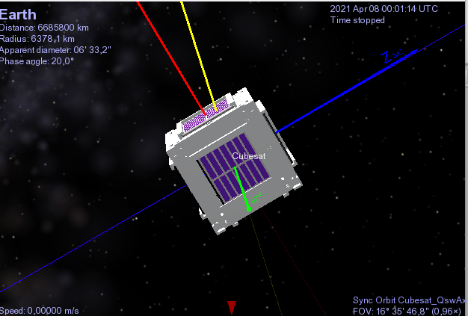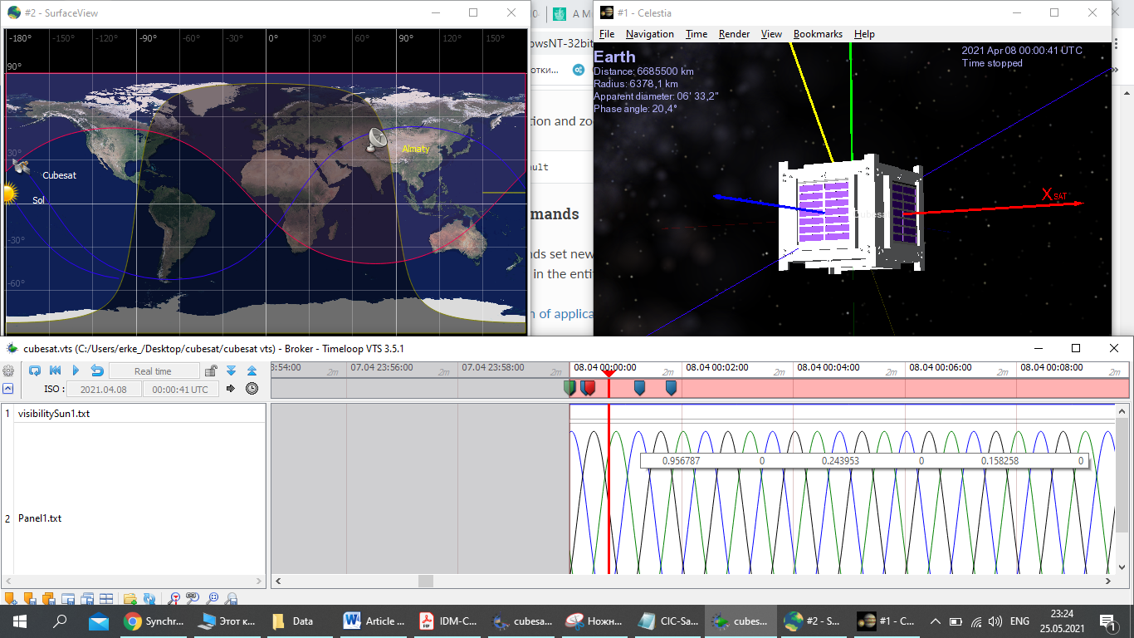

Сурет 4.9 – Күн сәулесінің НС панеліне түсуі

Осылайша, "visibilitySun" диаграммасы күнмен жарықтандырылғандық уақыты туралы маңызды ақпаратты визуализациялайды, бұл наноспутниктің ғарыштық ортадағы жұмысын қарастыру және талдау кезінде сыни аспект болып табылады.
Осылайша, "visibilitySun" диаграммасы күн сәулесінің жарықтандыруы туралы маңызды ақпаратты визуализациялайды, бұл наноспутниктің ғарыштық ортадағы жұмысын қарастыру және талдау кезінде сыни аспект болып табылады.

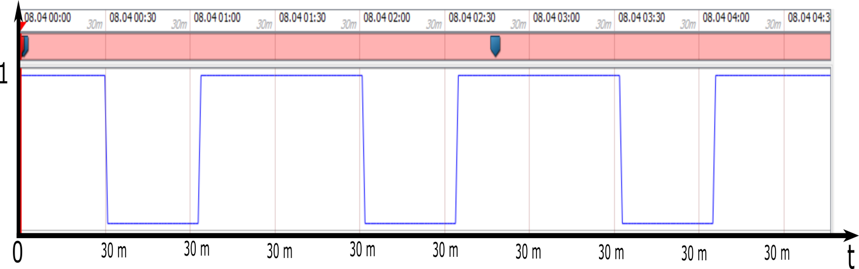

Сурет 4.10 - Орбитада қозғалу кезінде НС жарықтандырылу кестесі

4.10 сурет наноспутниктің әртүрлі жақтарындағы есептелген жалпы жарықтандыруды көрсетеді. Бұл график спутниктің бетіндегі жарықтың таралуын анық көрсетеді және оның бетінің қай бөліктерінде күн сәулесі түсетінін анықтауға мүмкіндік береді. Графикте уақыт аралығы байқалатындығын, оның ортасында бос орын – Жердің тұтылуының нәтижесі көрінетіндігін айта кетейік.
Графиктің барынша қызықты сипаттамасы - спутник өз орбитасында айналатын уақыттың әртүрлі сәттерінде күн сәулелерінің наноспутниктің қандай күн панельдеріне бағытталғанын көрсету болып табылады. Бұл ақпараттық түсінік спутниктің қай бөліктері күн энергиясын алатынын және бұл энергияның спутниктің Күн мен Жерге қатысты орналасуына байланысты қалай бөлінетінін бағалауға мүмкінді
Осылайша, 4.11 сурет уақыттың әртүрлі сәттеріндегі наноспутниктің әртүрлі бөліктеріндегі күн сәулесінің жарықтандыруының өзгергіштігі туралы маңызды деректерді береді, бұл оның жұмысы мен энергетика балансын жоспарлау мен оңтайландырудың елеулі факторы болып табылады.

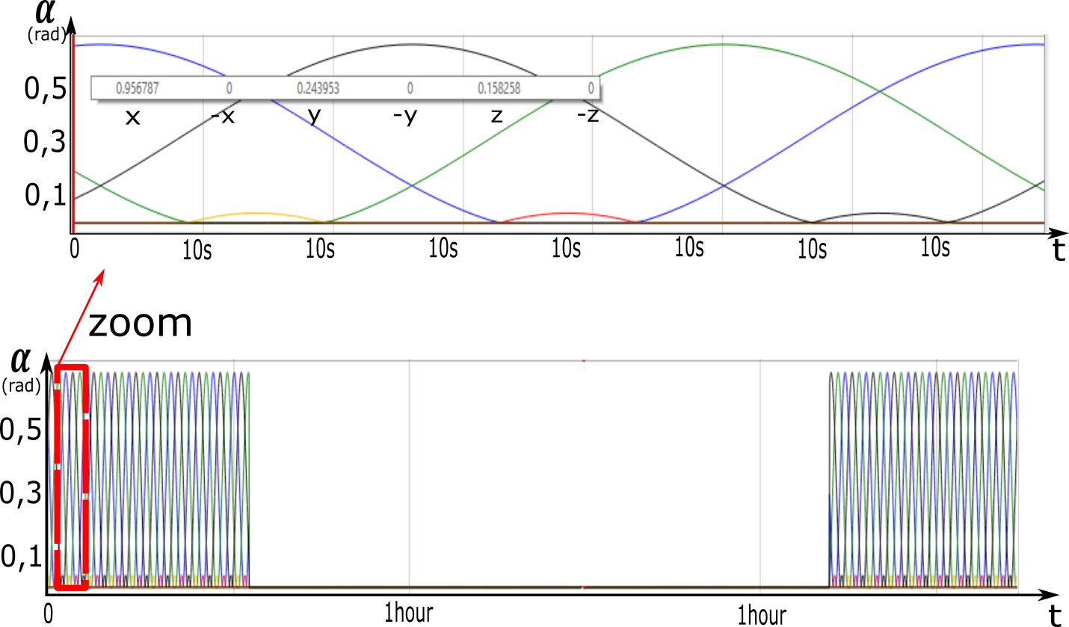

Сурет 4.11- Бұл график белгілі бір уақытта күн сәулесінің қандай панельдерге түсетінін көрсетеді [106]

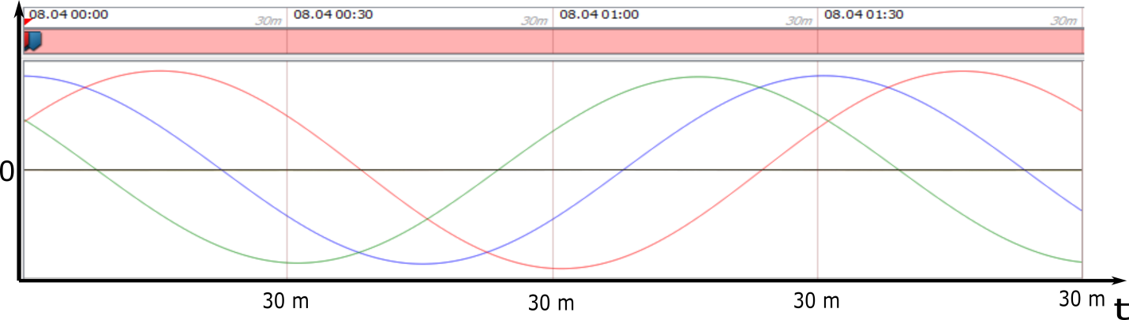

Сурет 4.12 - НС орны мен жылдамдығының графигі [106]

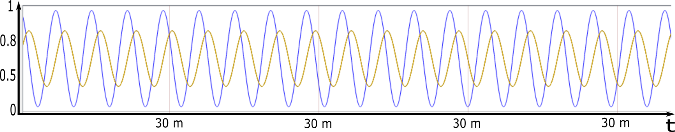

Сурет 4.13 – НС өз өсінің айналасында айналу графигі [106]

Бұл әдістің негізгі принципі – наноспутниктің түсетін күн сәулесіне қатысты орнын анықтау болып табылады, бұл күн сәулесінің көрсеткіштерін пайдалана отырып, спутникті орбитада бағыттауға мүмкіндік береді. Күн сәулесіі көрсеткіштерінің математикалық моделін верификациялау үшін спутниктің орбитадағы қозғалысын модельдеу жүргізілді. Модельдеу барысында наноспутниктің алдыңғы жағына күн сәулесінің түсу бұрышы туралы мәліметтер жиналды және бағдарлау сенсорларын тексеру жүргізілді. Спутниктің көлеңкеде орналасқан аймағында көрсеткіштердің барлық көрсеткіштері тиісінше нөлге тең болды. Бұл шығыс деректер спутниктің белгілі бір уақыт сәттеріндегі бағытын анықтау үшін пайдаланылды.
Зерттеу процесі өзіне MATLAB және VTS сияқты құралдарды қолдануды қосты. Ұсынылған әдіс шағын ғарыш аппараттарын жасау контекстінде айтарлықтай өзектілікке ие болып отыр, өйткені спутникті дәл бағдарлау осы типтегі ғылыми зерттеулер мен миссияларда маңызды мәнге ие болып отыр.

4.1.3 Магнитті көрсеткішін модельдеу
Бұл кіші тарауда ұсынылған алгоритмді қолдана отырып, LSM303 магнитті көрсеткішін калибрлеу процесінің нәтижелері мен егжей-тегжейлі талдауы келтірілген. Калибрлеу процесінің әрбір кезеңі егжей-тегжейлі талданатын болады, ал алынған графиктер түсіндірілетін болады.
Алгоритмнің басында `rand` функциясының көмегімен жалған магнит өрісі туралы мәліметтер жасалады. магнит өрісінің 100 кездейсоқ үш өлшемді векторларын білдіретін "`true_magnetic_field` матрицасы жасалады. Магнит өрісінің мәндері -50-ден 50 микротеслаға дейінгі диапазонда жатыр.
Шынайы жағдайды жасау үшін, жылжыту және масштабтау сияқты кездейсоқ жүйелік қателіктер енгізіледі. `Offset` жылжу векторы және `scaling 'масштабтау векторлары `measured_magnetic_field` матрицасын жасай отырып, `true_magnetic_field` - те қолданылады. Бұл қателер дұрыс емес калибрлеу немесе өлшеу жүйесіндегі шу сияқты факторларға байланысты туындауы мүмкін деректердің ықтимал деградациясын эмуляциялайды.
Калибрлеу кезеңінде калибрлеу параметрлері: орташа мәндер (жылжу) және масштабтау коэффициенттері есептеледі. 'Offset_calibrated' орташа мәндері өлшенген `measured_magnetic_field` деректердің орташа мәндері ретінде анықталады. `Scaling_calibrated` ' масштабтау коэффициенттері өлшенген деректердің стандартты ауытқуларын `true_magnetic_field шынайы деректердің стандартты ауытқуларына бөлу арқылы есептеледі. Бұл параметрлер өлшемдерді түзету және деректердің дәлдігін қалпына келтіру үшін қолданылатын болады.
Есептелген калибрлеу параметрлерін қолдана отырып, өлшенген деректерді түзету жүргізіледі. Магнит өрісінің `calibrated_magnetic_field` мәндері жылжуларды алып тастау және масштабтау коэффициенттеріне бөлу арқылы есептеледі. Бұл өлшемдерді түзетуге және магнит өрісінің бастапқы мәндерін қалпына келтіруге мүмкіндік береді.
Төрт кіші графигі бар тор түрінде төрт график жасалады. Графиктер калибрлеу процесін визуалдандыруға мүмкіндік береді:

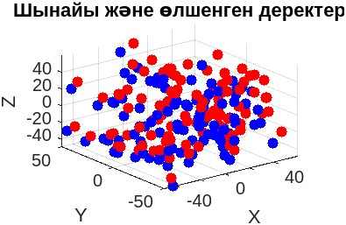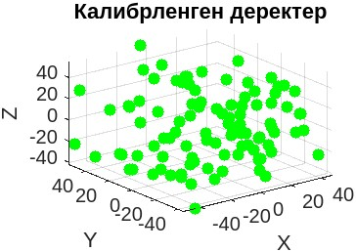
а) б)

Cурет 4.14 – Калибрлеу деректері [64]

4.14а-суретте график үш өлшемді кеңістіктегі шынайы мәндердің (көк нүктелер) және өлшенген мәндердің (қызыл нүктелер) таралуын көрсетеді.
4.14б-суретте график калибрленген магнит өрісінің мәндерінің (жасыл нүктелер) түзетуден кейін таралуын көрсетеді.
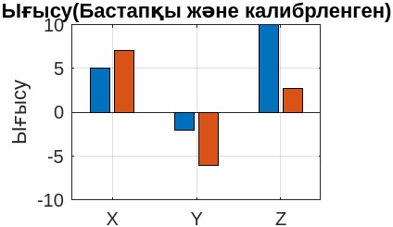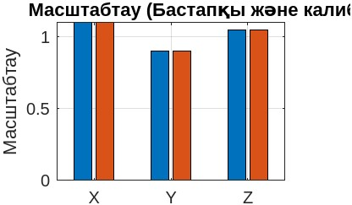
а) б)
Cурет 4.15 – Үш өс бойынша магнитті көрсеткіштің деректері [64]

4.15а-суретте график - әрбір өлшенетін өс үшін калибрлеуге дейінгі және одан кейінгі жылжуларды салыстыратын бар диаграммасы көрсетілген.
4.15б-суретте график - әрбір өлшенетін өс үшін калибрлеуге дейінгі және одан кейінгі масштабтау коэффициенттерін салыстыратын бар диаграммасы көрсетілген.
Ұсынылған талдау LSM303 магнитті көрсеткішін калибрлеу процесін айқын көрсетеді. Жүйелік қателерді қосу, ал содан кейін оларды калибрлеу параметрлерін пайдалана отырып түзету арқылы скрипт процестің деректерге әсерін көруге мүмкіндік береді.
Жоғарғы бөліктердегі графиктер өлшенген мәндердің шынайы (калибрлеу алдында) мәндерден қалай алшақтайтынын және калибрленген мәндердің шынайы (калибрлеуден кейін) мәндергеге қалай жақынырақ бола бастайтынын көрсетеді. Төмендегі графиктер калибрлеудің деректердің жылжытылуы мен масштабталуына әсерін көрсетеді.
Жалпы алғанда, нәтижелер магнитті өлшеулердің дәлдігі мен сенімділігін жақсартудағы калибрлеу процесінің тиімділігін растап отыр, бұл сәтті ғарыштық миссиялар мен ғылыми зерттеулер үшін маңызды мәнге ие болып отыр.

4.1.4 Пассивті бағдарлауды модельдеу
Бұл тарауда жоғарыда ұсынылған алгоритмді қолдана отырып, CubeSat XI-V наноспутнигінің бағытын анықтайтын сәтті тәжірибенің нәтижелері ұсынылды. Тәжірибе SGP4 прогаторымен алынған күн сәулесі мен магнит өрісінің көрсеткіштері туралы деректерді пайдаланды.
Пассивті бағдарлау жүйесін модельдеу Matlab AEROSPACE TOOLBOX ортасында жүргізілді. Ұсынылып отырған математикалық модельді тексеру үшін Cubesat XI-V ғарыш аппаратының орналасуын есептеуді қарастырайық [93]. (Орбита параметрлері 4.2 кестеде келтірілген) 2023 жылдың 9 қыркүйегінде UTC 11: 17: 21.171.

4.2 кесте – Орбита параметрлері
Элемент | Символ | TLE файлындағы мәні | Сандық мәні
Дәуір уақыты | $$t_{0}$$ | 249.09876877 | 11:17:21.171 UTC қыркүйек 09, 2023
Еңкею | i | 98.1641 | 98.1641
Өрлемелі түйіннің бойлығы | $$α_{Ω0}$$ | 20.6015 | 20.6015
Эксцентриситет | e | 0016398 | 0016398
Перицентр аргументі | ω₀ | 173.3724 | 173.3724
Орташа аномалия | M₀ | 186.7699 | 186.7699
Айналу жиілігі | n | 14.65965814952899 | 14.65965814952899 айналым/күн тәулігі

Осы алынған спутниктің деректерін Matlab бағдарламасы арқылы модельдейміз (4.16 сурет).

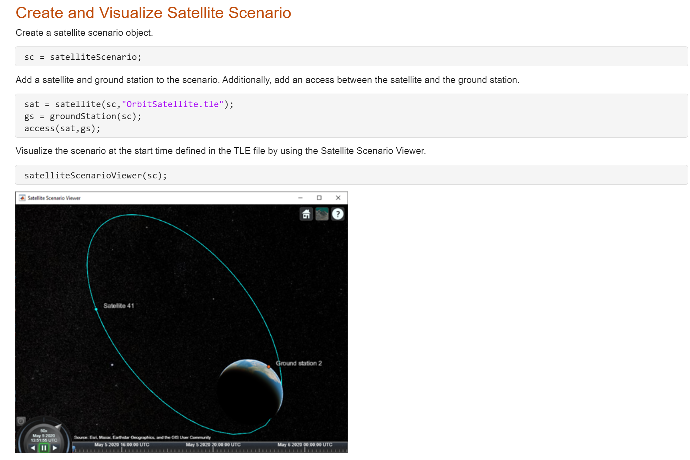

4.16 cурет - Cubesat XI-V орбита жолы

Cubesat XI-V орбита жолын тұрғызғаннан кейін, ұсынып отырған алгоритмінің жұмыс істеуін тексереміз. Ол үшін осы спутниктің белгілі бір уақыттағы жолын алып, сол кездегі магнит өрісінің көрсеткіші мен күн сәулесінің түсуін аламыз. Бұл ақпараттарды алу үшін SDP4 прогаторын қолданамыз. Сол кездегі көрсеткіштер келесідей:
- Күн сәулесінің векторы – [0.9322 0.2627 -0.2490];
- Магнит өрісінің көрсеткіші – [23064.6 nT 2641.9nT 10283nT].
Енді жоғарыда алынған ақпаратты өзіміздің моделіміздің ішіне Sj және Bj векторлары ретінде енгіземізде модельдейміз. Жүйеге салынғаннан кейін келесі бағдарлау ақпаратын алдық:
q = [-0.4354 0.1837 -0.7103 0.5217]
Осы модельдеп алынған нәтижеміз дұрыс модельденгеніне көз жеткізе аламыз (4.17 cурет).

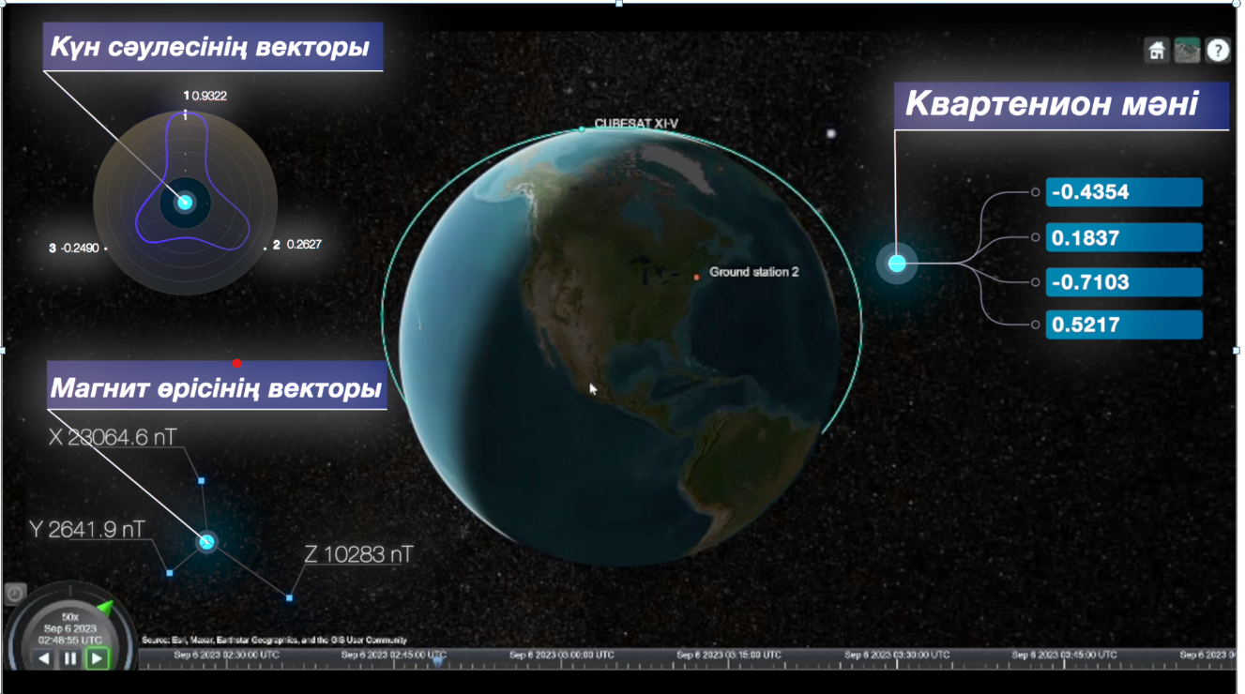

Сурет 4.17 – Бағдарлау жүйесін модельдеу

Бұл модельдеу нәтижесі наноспутниктің күн сәулесі мен магниттік көрсеткіштерге негізделген бағдарын анықтаудың ұсынылған әдісін сәтті қолдануға болатындығын және дәл нәтиже беретіндігін растайды.

4.2 Күн датчиктерін орнатуға арналған НС корпусын модельдеу
Бұл тарауда ғарыш аппараттарында қолданылатын материалдар мен жабдық элементтерінің ғарыштағы қоршаған орта әсеріне тұрақтылығының маңыздылығы қарастырылады. Құрылымдық материалдарға қойылатын талаптарға, соның ішінде олардың дірілге төзімділігіне, соққыға төзімділігіне, коррозияға және тозуға төзімділігіне, сондай-ақ температураның күрт ауытқуы кезінде жарықтарға төзімділігіне ерекше назар аударылады.

4.2.1 НС корпусының беріктігін статистикалық есептеу
Тарауда ғарыш аппараттарында қолданылатын құрылымдық материалдарға қойылатын қосымша талаптар көрсетілген. Бұл талаптарға жоғары дірілге төзімділік пен соққыға төзімділік, коррозияға және тозуға төзімділік, сондай-ақ температураның күрт және абразивті ауытқуларындағы жарықтарға жоғары төзімділік кіреді. Оларды өндіруде қолданылатын материалдар мен жабдық элементтерінің ғарыштағы қоршаған орта әсеріне тұрақтылығы НС ұзақ мерзімді қолжетімділігін қамтамасыз етуде шешуші рөл атқарады. Сарапшылардың бағалауы бойынша, ғарыш аппараттарының істен шығуы мен істен шығуының жартысынан көбі ғарыштық ортаның теріс әсерінен болады [94]. НС корпусының беріктігі өндірісте қолданылатын құрылымдық материалдарға қосымша талаптар қояды, атап айтқанда:
- жоғары дірілге төзімділік және соққыға төзімділік;
- коррозияға және тозуға төзімділік;
- температураның күрт және абразивті ауытқуларындағы жарықтарға жоғары төзімділік.
Осылайша, [95] сәйкес созылу беріктігі кез келген құрылымдық материал үшін маңызды критерий болып табылады. 4.18 суретте бір осьті созылу сынақтарында төрт түрлі алюминий қорытпаларының кернеуге тәуелділігінің типтік қисықтары көрсетілген:
- көміртекті болат;
- жоғары беріктігі бар болат;
- титан қорытпасы.

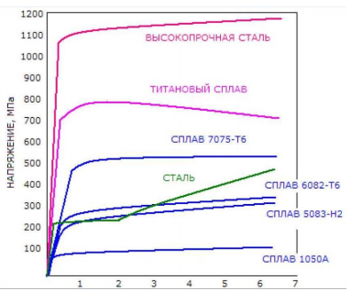

Сурет 4.18 - Басқа құрылымдық материалдармен салыстырғанда алюминий қорытпаларының кернеулі деформацияланған күйінің қисықтары [96]

[96] сәйкес, беріктікті тығыздыққа бөлу арқылы масса бірлігіне жететін күшпен біз мүлдем басқа үлгіні аламыз (4.19 сурет). Бұл тәсілде 7075 алюминий қорытпасы модель үшін ең тиімді құрылыс материалы болып табылады, ал 5083-H12 және 6082-T6 қорытпалары төмен көміртекті болаттармен салыстырғанда тиімдірек.

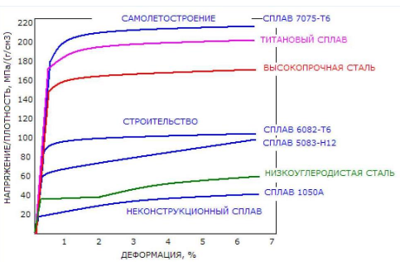

Сурет 4.19 - Алюминий қорытпаларының және басқа құрылымдық материалдардың тығыздық бірлігіне беріктігі [97]

Статикалық жүктемелерде, созылу сынақтарында созылу беріктігі (wb) немесе аққыштық шегі (ϭ0, 2, tt) - пластикалық деформация материалының кедергісін сипаттайды. Статикалық беріктікке жақындау үшін HB қаттылығы қолданылады. Аэроғарыштық техникада қолданылатын материалдар үшін материалдың массалық тиімділігі маңызды [98].
Тәжірибелік үлгі-қалыңдығы 2 мм алюминий қорытпасынан жасалған 100мм * 100мм * 100мм текше түріндегі н корпусының табиғи түріндегі элемент, Н корпусының салмағы 300 г (4.20 сурет).
Сандық модель екі кезеңде жеңілдетілген.
Бірінші деңгейді орнату:
- модельдің күшіне әсер етпейтін барлық элементтерді жояды, мысалы:
- бекіткіштер;
- шағын өлшемдері бар электронды элементтер;
- электрлік байланыстар.
Екінші кезеңнің басты міндеті:
- соқтығысу мәліметтерін түзетіңіз.
Бұзушылықтар келесі себептерге байланысты байқалады:
- бастапқы модельді жасау кезінде қате;
- электрондық компоненттерді тақшамен жұптастыру қатесі;
- тақталардың тесіктеріндегі қателер.
Денеге күш жүктемесін анықтау үшін гравитациялық формула алынды (4.5 формула) [99].

$F=G\frac{m1m2}{{(H+R)}^{2}}$ (4.5)

Осыдан,
$$F=6,67·{10}^{-11}\frac{0,3·5,97{·10}^{21}}{{(6310+160)}^{2}}$$

$$F=3 [kH]$$

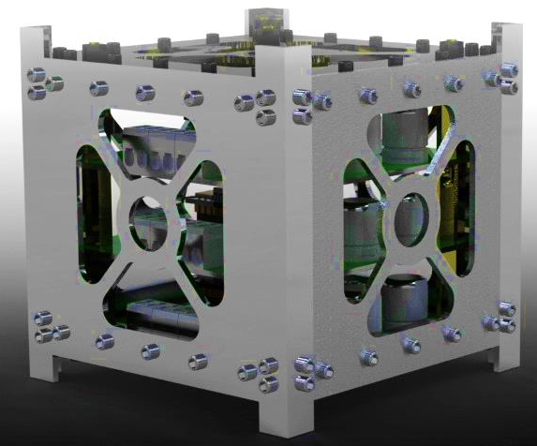

Сурет 4.20 - НС бастапқы моделі [107]

NS корпусының алдын-ала параметрлері мен соққы жүктемесі беріктігін анықтау үшін SolidWorks-ке жүктелді, 4.3-кестені қараңыз.

4.3 кесте - SolidWorks-те есептеулер жүргізуге арналған параметрлер
Корпусқа жүктеме | Корпус параметрлері
Мощность-1 = 3 кН | Объектілер: | 31 бет
Мощность-1 = 3 кН | Анықтама: | Шеті <1>
Мощность-1 = 3 кН | Түрі: | Күш қолдану үшін
Мощность-1 = 3 кН | Мәндер: | 3 000 N

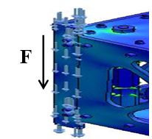

Сурет 4.21 - SolidWorks-тегі NS жақтауы [107]

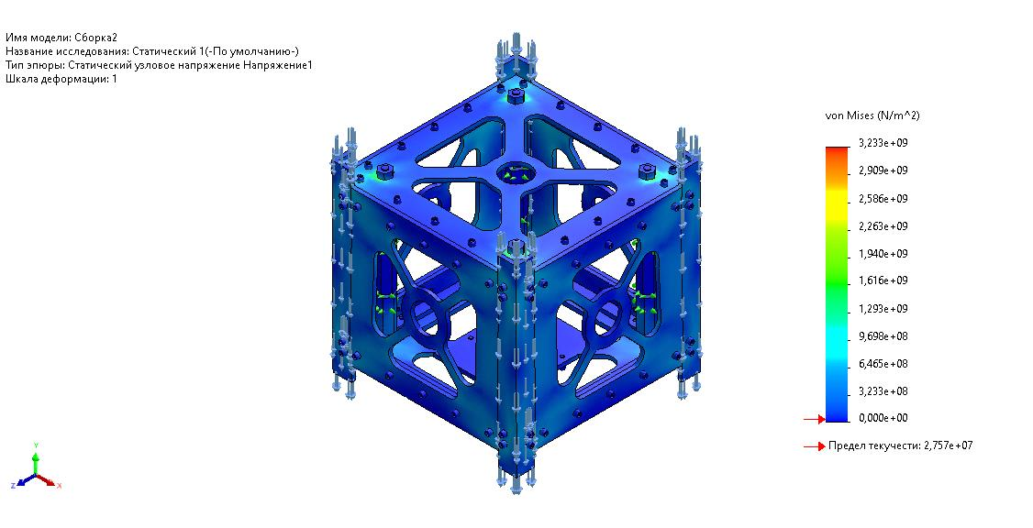

Сурет 4.22 - Статистистикалық есептеу [107]

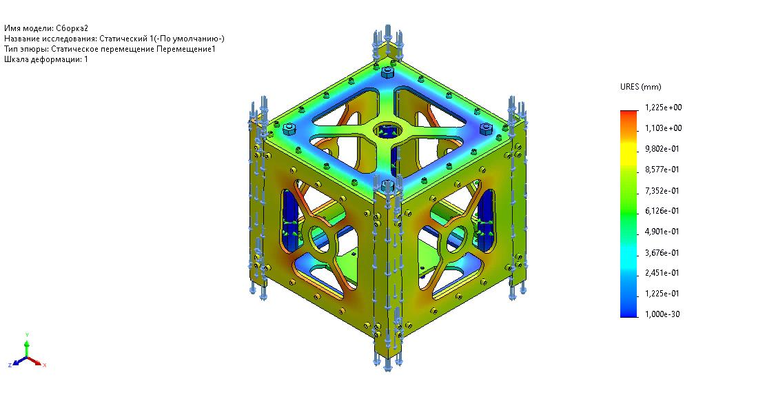
Сурет 4.23 - Ығысудың статистикалық есебі [107]

НС моделін әзірлеу үшін ең қолайлы құрылымдық материалды талдау және таңдау бойынша жүргізілген зерттеулердің нәтижесінде SolidWorks-та әртүрлі маркалы алюминий қорытпаларының беріктік сипаттамаларын зерттеу 3D НС моделі жасалды. Статистикалық есептеулерде раманыңмещысуы - 1,225 мм.

4.2.2 НС жылу режимін модельдеу
Бұл тарауда әртүрлі ғарыштық факторлардың ғарыш аппараттарының материалдары мен жабдықтарының элементтеріне әсері зерттеледі. Бұл факторларға жоғары энергиялы бөлшектер ағындары, электромагниттік күн радиациясы, метеорлық материалдар және басқа ғарыштық орта агенттері жатады.
Ұшу кезінде ғарыш кемесіне физикалық табиғаты мен шығу тегі бойынша ғарыш факторларының үлкен жиынтығы әсер етеді: жоғары энергиялы электрондар мен иондардың ағындары, плазма, электромагниттік күн радиациясы, метеорит материалы, жасанды шыққан қатты бөлшектер, осындай әсер нәтижесінде ғарыш кемесінің борттық жабдықтарының материалдары мен элементтерінде әртүрлі физикалық-химиялық процестер жүреді, нәтижесінде нашарлайды олардың жұмыс параметрлері. Ғарыштық ортаның әсерінен туындаған процестердің сипатына байланысты материалдар мен жабдық элементтерінің қасиеттерінің өзгеруі әртүрлі уақыт шкалаларына ие болуы мүмкін, қайтымды немесе қайтымсыз болуы мүмкін және борттық жүйелерге әртүрлі қауіп төндіруі мүмкін. Спутниктік терморегуляция Модулінің міндеті-осы миссияның барлық кезеңдерінде берілген диапазондағы әрбір модуль / компонент үшін температураны ұстап тұру. Жоба шығындарын үнемдеу үшін спутниктегі жылу балансына жылу жабыны, жылу құбырларын пайдалану, күн қалқандары және т.б. сияқты пассивті әдістермен қол жеткізу керек. NS жылу дизайны ағымдағы зерттеулердің бірінде егжей-тегжейлі талқыланады [100]. Сондай-ақ, пассивті базалық бақылау жылу жабындарын / таспаларды қолдана отырып, көптеген NSC компоненттері үшін жұмыс температурасының диапазонын ұстап тұру үшін жеткілікті болуы керек екендігі анықталды [100]. Батареяларды төтенше жағдайларда жылы ұстау үшін жылытқыштарды пайдалану ұсынылады. Джонс Хопкинс университетінің қолданбалы физика зертханасында (JHU / APL) әзірленген көп мақсатты автобустың жылу дизайны демо-ғарыш кемесі (MBD) егжей-тегжейлі талқыланады, сонымен қатар [101] жылы жүргізілген жылу сынақтарын түсіндіреді. Булут пен Созбир термалды ұсынды модель содан кейін басталды нано спутниктік термиялық басқару жүйесі, бұл ақылға қонымдылықтың маңыздылығын көрсетеді бетті Жабу [101].
CubeSat аймағының 80% - ы күн панельдерімен жабылған, ал қалған бөлігі жылу жабынымен жабылған деп болжануда. Төмен жер орбитасындағы жылу көздеріне планетаны жерден жылытудан басқа, күн мен альбедо шығаратын жылу немесе күн сәулесінің шағылысуы жатады. Жылулық есептеу кезінде Күн белсенділігінің орбиталық вариацияларын да ескеру қажет. Термиялық дизайн кезінде бірнеше мәселелер күтіледі және осы мәселелерді шешудің жаңа әдістерін талдау және әзірлеу қызықты болады. Батареялар үшін қажетті жұмыс температурасын ұстап тұруда қиындықтар болуы керек, өйткені олар басқа электронды компоненттермен салыстырғанда төмен температура диапазонына ие. Спутниктің сыртқы құрылымы ең төтенше температураға ұшырайды, сондықтан ерекше назар аударуды қажет етеді. Оптикалық элементтер мен лазерлер жылу оқшаулауды және температураны тұрақты бақылауды қажет етеді.

4.4 кесте – Температура диапазондары
Модульдер | Жұмыс температурасы |  | Өмір сүру температурасы
Модульдер | Min., °C | Max., °C | Min., °C | Max., °C
Құрылымы | -45 | 150 | -50 | 155
Күш | 0 | 50 | -5 | 55
Магнитометр | -35 | 75 | -40 | 80
IMU+GPS | -40 | 80 | -45 | 85
Камера | 0 | 60 | -5 | 65
OBC | -25 | 60 | -30 | 65
Антенна | 30 | 70 | -35 | 75

НС құрастыру стандартына сәйкес [101], NS құрылымы төрт жақтаудың, алты жиектің және бес күн панелінің қосылуы нәтижесінде пайда болған текше түрінде болады. Қабырғалармен ұсынылған құрылымдық қуат элементтері алюминий қорытпасынан (D16) жасалған. НС жабдығы - бұл "кітап шкафымен " қатты тіректермен байланысқан электронды тақталар жиынтығы.
Жылу режимін есептеудің негізгі әдісі-графоаналитикалық әдіс [102]. НС жылу режимін есептеу міндеті, әдетте, компоненттердің температурасы мен температурасының қызып кетуін анықтау болып табылады. Құрылымның кез-келген нүктесінің немесе НС учаскесінің қызып кетуі әр түрлі ат жылу өрістерінің (жартылай өткізгіш кристалдар немесе резисторлар) қабаттасуының нәтижесі болып табылады, сондықтан ол өзінің және индукцияланған қызып кетуден тұрады. Оның қызып кетуі I-ші нүктедегі ат әрекетімен анықталады, егер басқа ат өшірулі болса. Туындаған қызып кету I-ші нүктеде біреуін қоспағанда, барлық АТ әрекетінен туындайды.
Өздеріңіз білетіндей, функционалды ұяшықтың жылу сұлбасы-бұл ПХД жылу резисторлары мен олардың байланыстырушы қабаттарының параллель қосылуы [102]. Сондықтан функционалды ұяшықтың жылу режимдерін есептеу жылу моделіне сәйкес тақтада орналасқан оның қызып кетуін есептеуге дейін азаяды. Жылу модельдерін құру үшін есептелген формулаларды алу үшін келесі деректерді алайық:
1) НС биіктігі H = 160 км;
2) спутниктің жерге жақын орбитасы;
3) ұшу кезінде НС-ға әртүрлі жылу жүктемелерінің әсері.
Жылу режимінің екі жағдайы қарастырылады:
1) НС орбитаның көлеңкелі бөлігінде орналасқан кезде;
2) НС орбитаның күн жағында орналасқан кезде.
Екі шекаралық жағдай үшін берілген орбитадағы НС ұшу сұлбасы 4.24 суретте көрсетілген [96].



Cурет 4.24 - Орбиталық ұшу сұлбасы [96]

Жылу жүктемелерін есептеу үш өлшемді НС моделі үшін жасалады. Модельдеу орбитадағы бірнеше Орбита үшін жүргізілді. НС жылу күйі Simulation SolidWorks ортасында есептелді. Әрине НС элементінің моделі автоматты түрде құрылады және жүктеме НС барлық беттері мен компоненттеріне дәйекті түрде қолданылады. Көлеңкелі аймақтар үшін жылу есептеу нәтижелері 4.24 суретте көрсетілген. Көлеңкелі аймақсыз жағдай үшін термиялық есептеу нәтижелері 4.25 суретте көрсетілген.

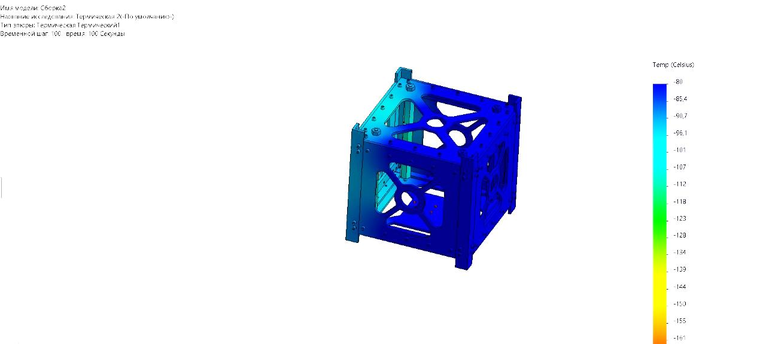

Сурет 4.25 - Орбитаның көлеңкелі бөлігінде НС есептеу нәтижесі [107]

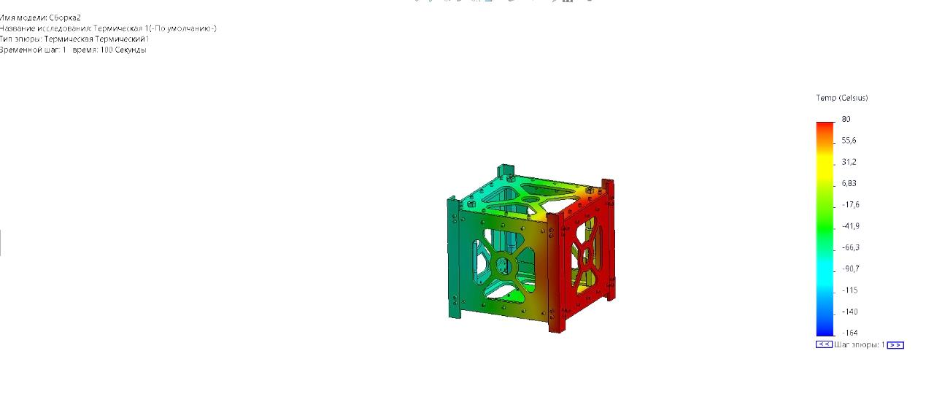

Сурет 4.26 - Наноспутникті орбитаның көлеңкелі сегментінен тыс есептеу нәтижесі [107]
Нәтижесінде, жүргізілген зерттеулерге сәйкес, орбитаның әртүрлі учаскелерінде НС үшін ең қолайлы жылу режимі таңдалды. Алюминий қорытпасы ҚҚС жақтауын құрастыру үшін жақсы жұмыс істейді. Ол -80 С-тан +80 С-қа дейінгі температуралық жүктемелерге төтеп бере алады.
Композиттік материалдардан жасалған нано спутниктік дизайн элементтерінің беріктігін бағалау критерийлерін талдау. Қауіпсіздік қорлары анықталады, құрылымдық элементтердің максималды сдысуы анықталады. НС үшін беріктік пен жылу жағдайлары сақталды. SolidWorks бағдарламалық ортасында НС курсы элементінің тиімді қатты күйдегі моделі жасалды, оның негізінде кернеумен деформацияланған НС күйіне талдау жасалады.

V-тарау. ББК тәжірибелік үлгісі
Бұл тарау әртүрлі айналу жағдайларында наноспутникті бағдарлау жүйесін тәжірибелік зерттеу нәтижелерін ұсынады, сонымен қатар Vidor 4000 контроллерін пайдаланып Cyclone x кристалына деректерді жүктеу процесін егжей-тегжейлі сипаттайды.
Тараудың қорытындысында кватернион компоненттерінің орташа қателігін бағалауға мүмкіндік беретін теориялық мәліметтер мен жасалған тәжірибенің деректерін салыстырып талдау нәтижелері келтірілген. Наноспутникті бағдарлау жүйесінің алгоритмдерінің дәлдігін, тұрақтылығын, тиімділігін және қолданылуын бағалай отырып, қолданыстағы шешімдермен салыстыру жүргізілді.
Тәжірибе барысында күн сәулесі түскен және күн сәулесі түспеген кезде наноспутниктің бағытын анықтаудың әртүрлі әдістерінің дәлдігіне талдау жасалынды.

5.1 Тәжірибелерді дайындау және жүргізу
Тарауда әртүрлі айналу жағдайларында наноспутниктің бағдарлау жүйесінің тәжірибелік зерттеуі ұсынылған. Ол сондай-ақ Vidor 4000 контроллері арқылы Cyclone x кристалына деректерді жүктеу процесін егжей-тегжейлі сипаттайды.
Тараудың қорытындысында зертханалық жағдайда наноспутниктің пассивті бағдарлау жүйесін тексеру үшін жүргізілген тәжірибелердің нәтижелері келтірілген. Бұл нәтижелер ғарыш аппараттарының бағдарлау жүйесін дамытуға және жақсартуға көмектеседі.

5.1.1 Күн панелін тәжірибелік зерттеу
Бұл тарауда күн панельдері ғарыш аппараттарының негізгі компоненттері ретінде қарастырылады. Күн панельдерін, әсіресе поликристалды кремний фотоэлектрлік түрлендіргіштерге (ФЭТ) назар аудара отырып, электр энергиясына айналдыру принципін егжей-тегжейлі талданылды.
Күн радиациясының энергиясын электр энергиясына тікелей түрлендіру принципіне негізделген күн панельдері поликристалды кремнийлі ФЭТ жасалған модульдер болып табылады, олар шағылысқа қарсы жабынмен қапталған шаршы пішінді. Зерттеу жүргізу үшін күн панельдерінің деректері таңдалып, 5.1 кестеде сипаттамалары келтірілген:

5.1 кесте - Поликристалды кремний күн панельдерінің сипаттамасы
Аталуы | Көрсеткіші
Материалдар | Поликристалды кремний
Өлшемі | 60*60mm
Кернеу | 5.5V
Ток | 80mA

Біздің зерттеулерімізде күн сәулелерін модельдеу үшін біз Valex компаниясы шығарған галогендік прожектор түріндегі күн эмуляторын қолдандық. Бұл жарық көзінің негізгі сипаттамалары 5.2 кестеде келтірілген:

5.2 кесте - Valex галогендік прожекторының негізгі сипаттамалары
Аталуы | Көрсеткіші
Шамның қуаты | 300 Вт
Температура/түстердің көбеюі | 2900 Кельвин
Кернеу | 230 В
Түс түрі | Қыздыру шамы
Түсті көрсету индексі | 100

Тестілеуді бастамас бұрын күн панелі үшін вольтамперлік сипаттамасын (ВАС) анықтау қажет. Күн панелінің ВAC сипаттамасы панельдің электр тізбегі арқылы өтетін токтың берілген тізбекке қолданылатын кернеуге тәуелділігін білдіреді. Күн панельдерін зерттеу жағдайында бұл сипаттама белгілі бір стандартты жағдайларда талданады, оның ішінде стандарт нормаларына сәйкес орнатылған температура режимі панель элементінің температурасы +25°c болып алынады.
Күн панелінің жұмыс параметрлерін алу үшін 5.1 суретте көрсетілгендей ВAC диаграммасы салынды.

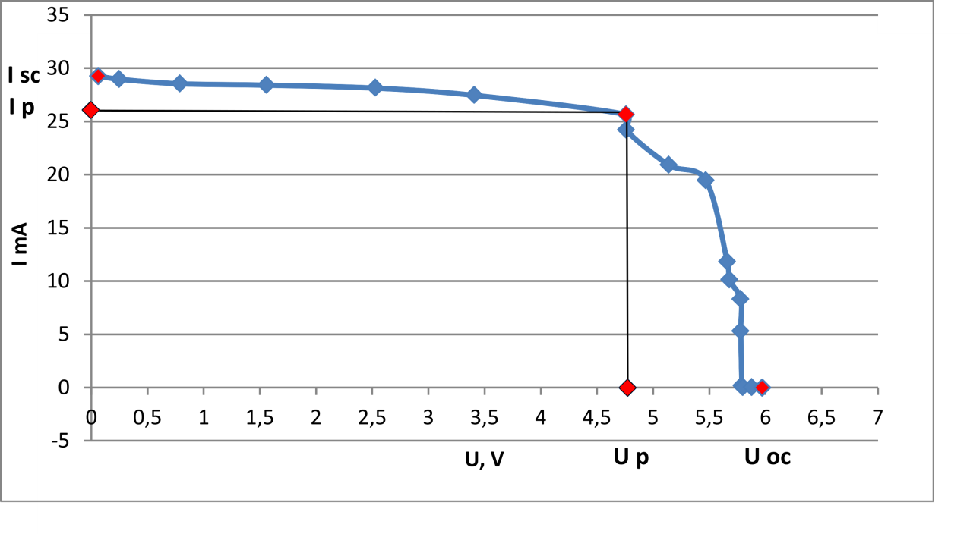
Сурет 5.1 - Күн панелі ВАС
Бұл графикте элементтің қуатының жүктемеге тәуелділігі көрсетілген. Элементтің номиналды қуаты бастапқы параметрлерде қол жеткізілетін максималды қуат ретінде анықталады. Максималды қуатқа жететін кернеу жұмыс кернеуі болып табылады және Up ретінде белгіленеді. Сол сияқты, максималды қуатқа сәйкес келетін ток жұмыс тогы болып табылады және I_{P} ретінде белгіленеді. Нөлдік ток (I_{ck}) немесе кернеу (U_{OК}) мәндерінде элементтің қуаты да нөлге тең болатындығын ескеру маңызды.
Сондай-ақ, кремний жартылай өткізгіштерінің температураға тәуелділігімен байланысты сипатталатынын ескеру қажет. Элементтің температурасы 1°C-қа көтерілгенде, ашық тізбектің (U_{OК}) кернеуі 0,4% - ға төмендейді, ал қысқа тұйықталу тогының (I_{ck}) мәндері 0,07% - ға артады [103]. Бұл қасиеттер күн панельдерін талдау мен жобалауда маңызды рөл атқарады және оларды практикалық қосымшаларда ескеру қажет.
Жарық бұрышының күн панелін жарықтандырылуына әсерін зерттеу үшін 5.2 суретте көрсетілгендей келесі жағдайларда алғашқы тәжірибе жүргізілді:
- күн сәулесінің эмуляторы мен күн панелі арасындағы қашықтық 34 см болды;
- бөлмедегі температура 20°C деңгейінде сақталды;
- панель 5 градус аралықпен бұрылды;
- жүктеме ретінде 27,2 Ом кедергісі бар резистор пайдаланылды, бұл қысқа тұйықталу жағдайына сәйкес келеді.
Бұл тәжірибе параметрлері жарықтың түсу бұрышының күн панелінің тиімділігіне әсерін нақты жұмыс жағдайларына жақын жағдайларда талдау үшін таңдалды.

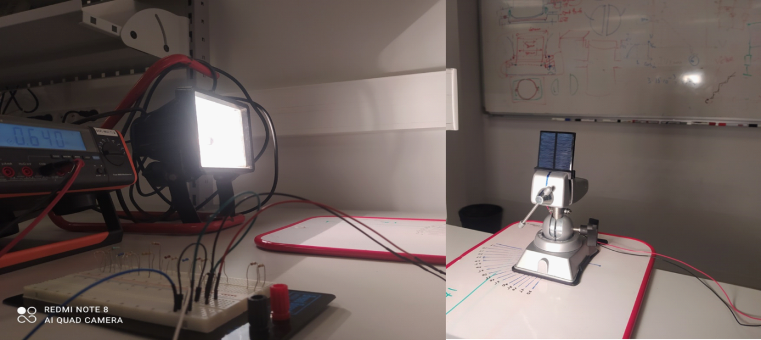

Сурет 5.2 – Тәжірибе жүргізу процесі

Жүргізілген тәжірибе 5.3 суретте көрсетілгендей 0-ден π/2-ге дейін бұрылу процесінде күн сәулесінің күн панелінің бетіне түсу бұрышының тәуелділігін көрсететін графикті жасады. Бұл график күн сәулесінің панельге түсу бұрышы оны айналдырған кезде әр түрлі уақытта қалай өзгеретіні туралы маңызды деректерді ұсынады.

Сурет 5.3 - Тәжірибе үшін түсу бұрышын анықтауға арналған график

Екінші тәжірибе барысында келесі шарттар белгіленді:
- күн сәулесінің эмуляторы мен күн панелі арасындағы қашықтық 20 см болды;
- бөлмедегі температура 24 °C деңгейінде сақталды;
- күн панелі 5 градус аралықпен бұрылды;
- 27,2 Ом кедергісі бар резистор жүктеме резисторы ретінде пайдаланылды, бұл қысқа тұйықталу жағдайына сәйкес келеді.
Екінші тәжірибеде 5.4 суретте көрсетілгендей күн панелінің бетіне күн сәулесінің түсу бұрышының тәуелділігі туралы мәліметтер алынды. Бұл деректер жарық көзі мен панель арасындағы қашықтықтың күн сәулесінің түсу бұрышына әсерін одан әрі зерттеуге мүмкіндік береді.

Сурет 5.4 - 2 тәжірибенің түсу бұрышын анықтауға арналған график

Алынған мәліметтер (5.1) теңдеуімен ұсынылған теорияға сәйкес келеді.

$$P=P_{0}\cos{α}$$ | (5.1)

мұндағы P-түсетін жарықтың қуаты, P₀ - максималды қуат, α-түсу бұрышы. Бұл тәжірибе нәтижелері өте маңызды және күн сәулесінің көрсеткішін есептеуде қолданылады. (5.1) теңдеу жарық қуатының түсу бұрышына тәуелділігін сипаттайды және мұндай құрылғыларды жобалау кезінде пайдалы болады.

5.1.2 Тәжірибелік үлгіні іске асыру
Бұл тарауда сенсорларды қосу және оларды Аtmega2560 микроконтроллерімен біріктіру сияқты бағдарлау жүйесінің архитектурасының сипаттамасы берілген. Сияқты жүйенің негізгі компоненттері сипатталған күн панельдері, магнитометр, және деректерді сақтауға арналған SD картасы. Сондай-ақ, құрылғының қуаты және қуат көзін таңдау туралы ақпарат берілген. Тараудың соңында электронды сұлбаны әзірлеу процесі және бағдарлау жүйесі үшін тақша жасау туралы айтылады.
CubeSat ғарыш аппараты үшін бағдарлау жүйесінің әзірленген архитектурасы негізінде датчиктерді микроконтроллерге қосудың электр сұлбасы жасалды, сондай-ақ тиісті бағдарлау жүйесінің тақтасы жасалды. Бағдарлау жүйесінің электр сұлбасы 5.5 суретте көрсетілген.

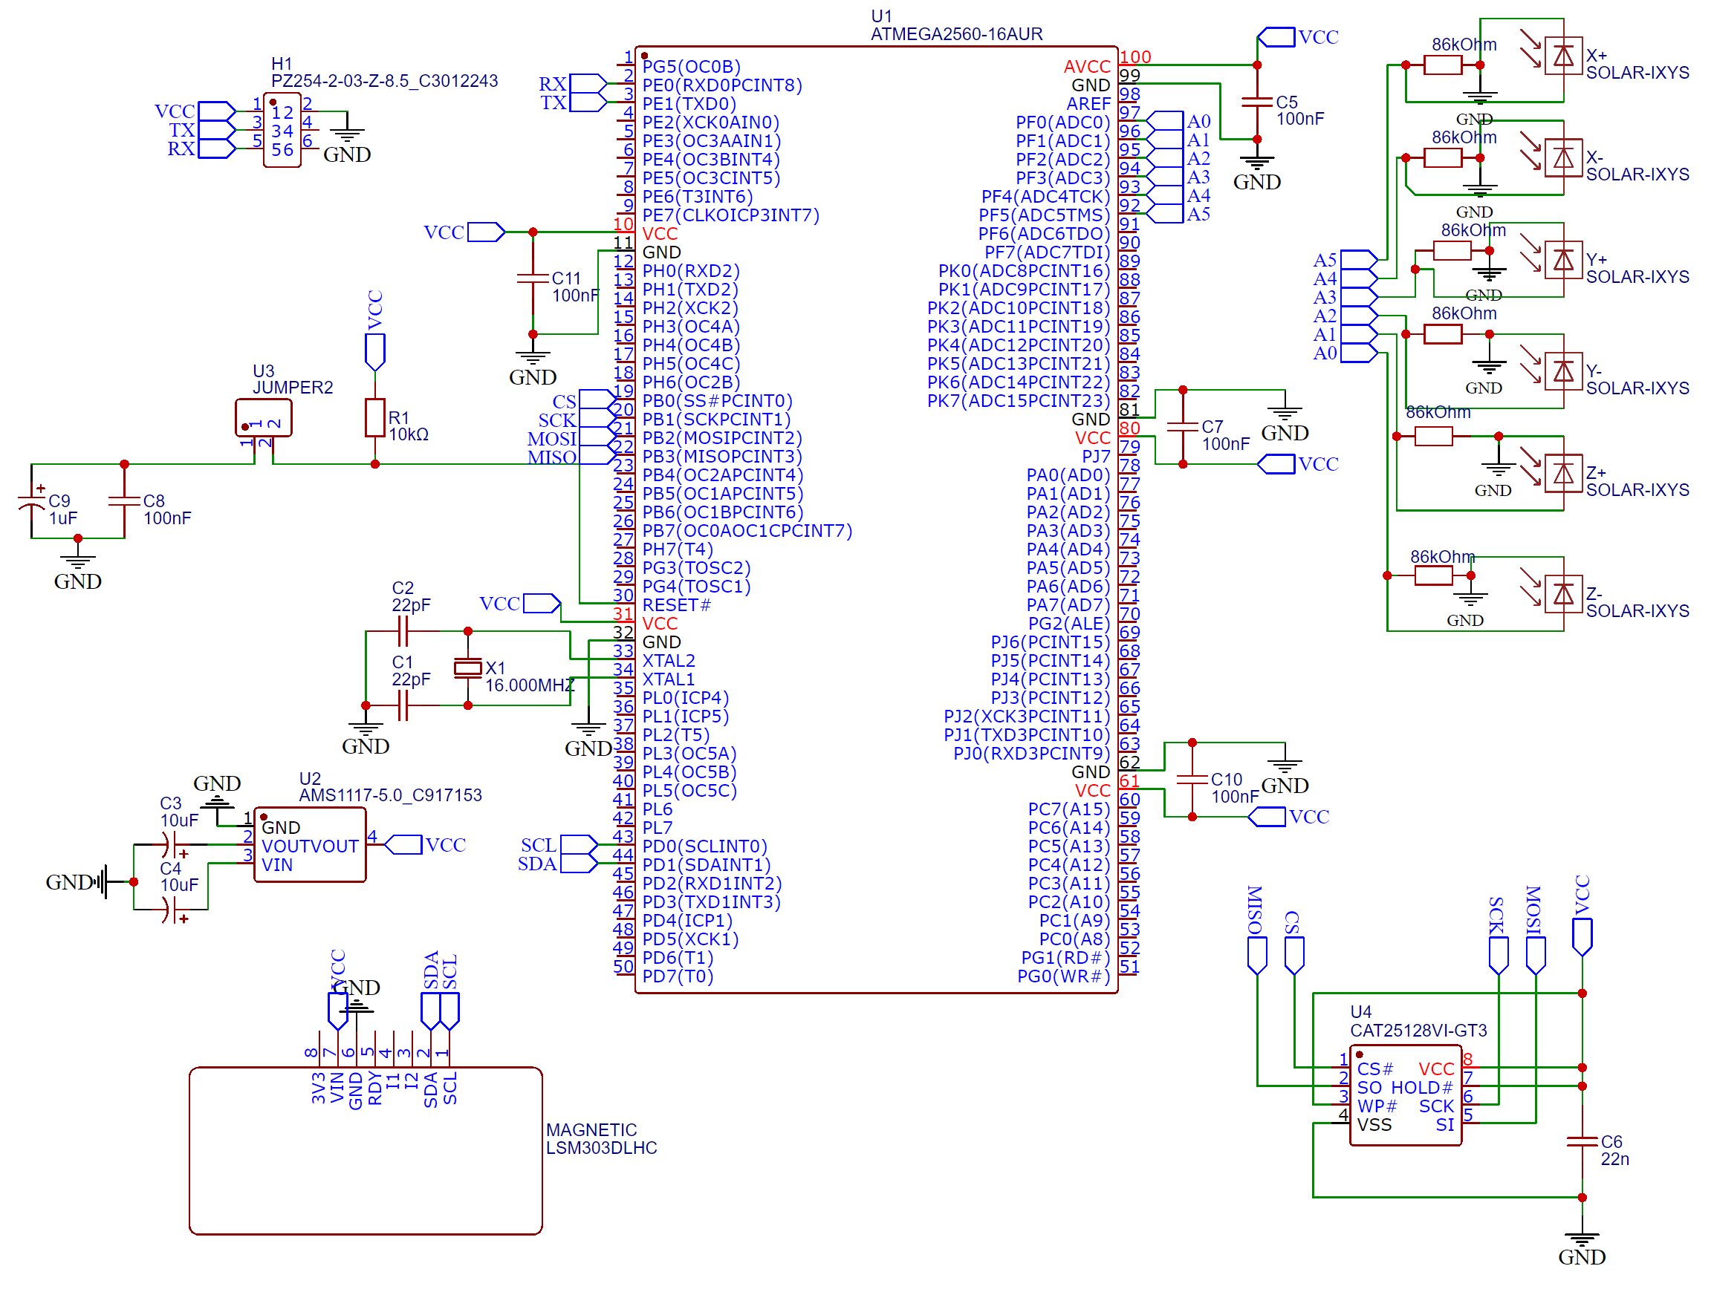

Сурет 5.5 - Бағдарлау жүйесінің электр сұлбасы

Атқарушы құрылғыларды басқару Atmega2560 (АҚШ, Microchip Technology Inc.) (U1) микроконтроллерінің көмегімен жүзеге асырылады Микроконтроллерді 16 МГц тактілік жиілікте жұмыс істеу үшін HC-49S кварц резонаторы қолданылады.
Күн батареяларын микроконтроллерге (U1.1) қосу үшін 86 кОм ток шектейтін резисторлар мен A0-дан бастап A5-ке дейінгі порттар қолданылады. Күн батареяларынан сигналдар одан әрі өңдеу үшін микроконтроллердің 10 разрядтық АЦП-не келіп түседі.
Магнитометр 21 порттары арқылы бірізді асимметриялық I2C шинасы бойынша микроконтроллерге қосылған. Өңделген деректер бірізді перифериялық интерфейс (SPI) арқылы микроконтроллерге қосылатын SD картасына жазылады.
Құрылғыны қуаттандыру AMS1117 5 В желілік кернеу тұрақтандырғышынан жүзеге асырылады, ол 12В тұрақты кернеуді микроконтроллердің перифериялық құрылғылары мен сыртқы деректер сақтау құрылғыларының қуаттандыру деңгейіне сәйкес келетін 5В тұрақты кернеуге түрлендіреді. Сонымен қатар, балама ретінде резервтік қуат көзін, мысалы, электр қуаты өшкен кезде жүйенің жұмысқа қабілеттілігін қамтамасыз ететін шағын аккумуляторды қосуға болады.
Құрылғының электронды сызбасы EasyEda STD бағдарламалық ортасын қолдана отырып жасалған болатын, ал жүйенің баспа платасы ЧПУ (сандық бағдарламалық басқарылатын) фрезерлік станокта (VMC650, Сhina) жасалған. Фольга текстолиті (VMC650, China). Фольгаланған текстолитті кесуге арналған файлдар 5.6 және 5.7 суретте көрсетілгендей flatcam бағдарламасында дайындалды.

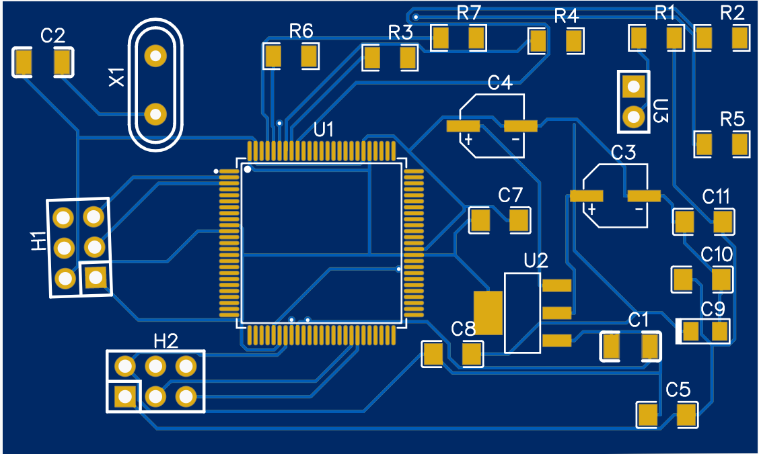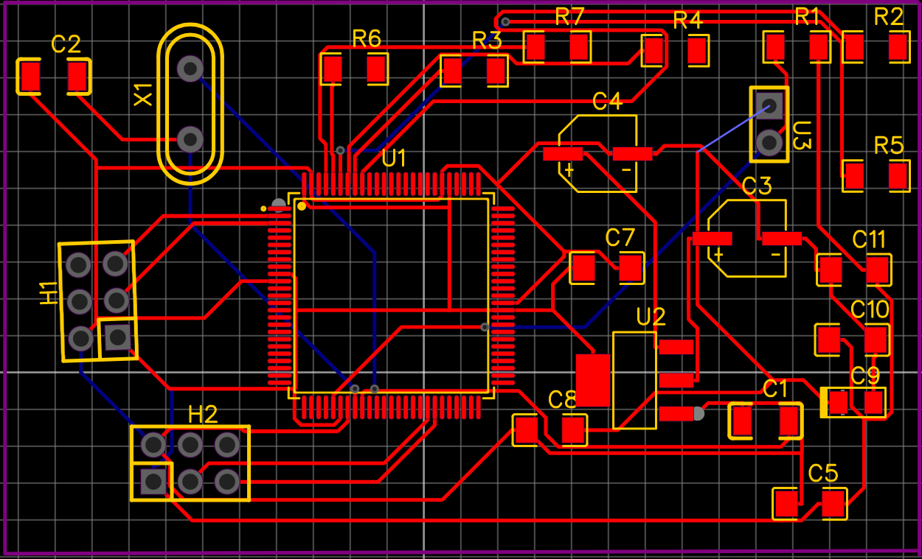
(a) | (b)

Сурет 5.6 - Екіжақты баспа платасын жасау үшін бөлшектерді орнату сызбасы. (a) Платаның бірінші жағы; (b) платаның екінші жағы.

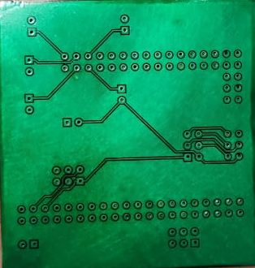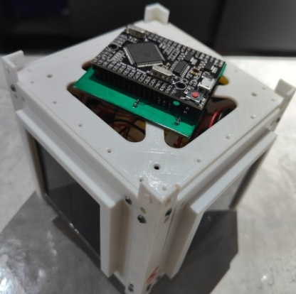
(a) | (b)

Сурет 5.7 - Тақша (Плата) ЧПУ (СББ) станогында орындалған. (а) баспа тақшасы; (б) микроконтроллермен дайын тақша.

5.1.3 Бағдарламаны БЛИС контроллеріне жүктеу
Бұл тарауда Vidor 4000 контроллеріне негізделген Cyclone X кристалына ақпаратты жүктеу процесі берілген. Негізгі алгоритм Nios II процессорында жүзеге асырылады. SAMD21 микроконтроллері АЦТ модульдері мен I2C интерфейстері арқылы деректерді алу үшін пайдаланылады. Алынған ақпарат 8 биттік параллель шинаны пайдаланып Cyclone X кристалына жіберіледі. Бұл әдіс электроникада кеңінен қолданылады және перифериялық құрылғыларды басқарудан бастап деректерді өңдеуге дейінгі әртүрлі қосымшаларда қолданылады.
Nios II процессорын орнату үшін біз оның конфигурациясын төменгі деңгейде орындадық. Әзірлеу үшін 5.8 суретте көрсетілгендей параллель кіріс және шығыс блоктары, жад аймағы және Nios II процессоры арасында байланыс орындалып VHDL кодына генерацияланды.

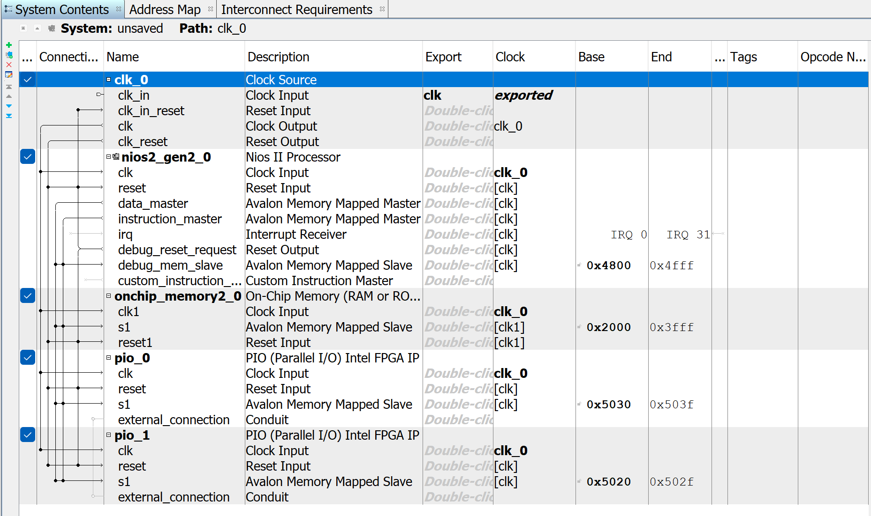
Сурет 5.8 – QSYS платформасында әзірлеу

Содан кейін Nios II процессорында алгоритм бағдарламасы жасалды. 5.9 суретте көрсетілген бағдарлама кодының үзіндісі SAMD21 микроконтроллерінен алынған деректерді басқарады және оларды 8 биттік параллель шина арқылы Cyclone X кристалына жібереді.

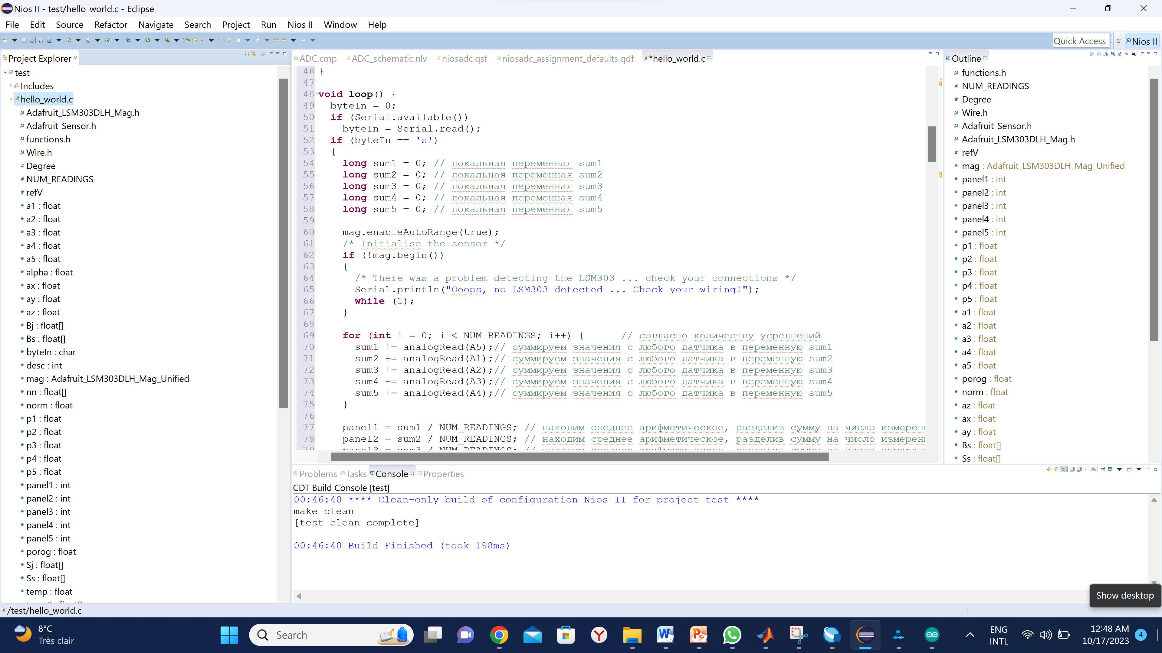

Сурет 5.9 - Nios II процессорын бағдарламалау

Қорытындылай келе, бұл тарауда параллель шинаны қолдана отырып, Vidor 4000 контроллері ішіндегі Cyclone X кристалын бағдарламалау көрсетілді.

5.1.4 Бағдарлау жүйесінің тәжірибесін жүргізу
Бұл тарауда университеттің зертханалық жағдайында наноспутниктің ұсынылған пассивті бағдарлау жүйесін тексеру мақсатында жүргізілген тәжірибелердің нәтижелері келтірілген.
Тәжірибе университеттің зертханасында жүргізілді. Күн эмуляторы ретінде электр шамы таңдап алынды, ал CubeSat орнату үшін 5.10 суретте көрсетілген тірек жақтау пайдаланылды.

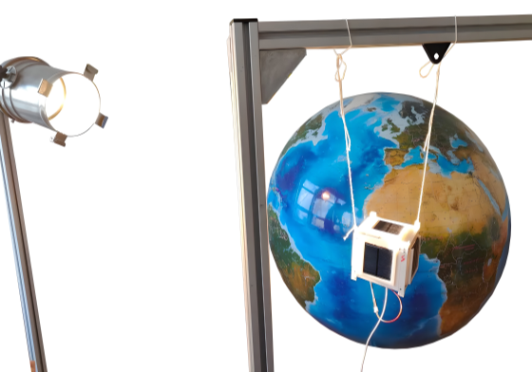

Сурет 5.10 - Cubesat спутниктері қолданылатын тәжірибелік зерттеу
Әзірленген бағдарлау датчигінің сипаттамаларын анықтаудың алдында өлшеу құралдарын калибрлеу жүргізілді. Онлайн-калькулятордың көмегімен Жердің 2023 жылғы 24 сәуірге гелиоцентрлік санақ жүйесінде орналасуы туралы деректер [108], сондай-ақ зертхана орналасқан жердегі геоцентрлік санақ жүйесіндегі магнит өрісі туралы деректер есептелінді [109].
Тәжірибе екі кезеңнен тұрады.
Бірінші кезеңде тәжірибе күн датчиктерін қолдану арқылы жүргізілді. Спутник күн эмуляторынан 32 см қашықтықта үш өсті ұстағышқа орнатылды. Тәжірибенің мақсаты «спутник - Күн» векторын анықтау және оны «спутник - Күн»нақты бағытталуымен салыстыру болды. Тәжірибе аясында күн панельдері әртүрлі бұрыштарда жарықтандырылды және 5.2 тараудағы мәліметтер алынды.
Алдымен CubeSat-тың бір жағы жарықтандырылды. Төменде 5.9 суретте у+ панеліне сәуленің түсу бұрышы 90° градус құрайтынын көруге болады. Сол жақтағы кестеде бірізді өлшеулердің нәтижесінде алынған деректердің іріктемесі (әр мәнді анықтау үшін барлығы 150) келтірілген. Әрбір мән Күн-спутниктік векторының сәйкес панельдің нормаль векторына проекциясына сәйкес келеді. Бұл мәндер панель үшін өлшенген жарықтандырылу мәнін нормалау арқылы алынған спутник-күн бағыттаушы векторының нормалына сәйкес келеді.
Көлеңкелі аймақта тұрған панельдер үшін жарықтандырылу қарқындылығы нөлге тең. Осылайша, спутниктен Күнге бағыттау векторы $\sum_{i}{α_{i}\vec{n_{i}}}$ өрнегімен анықталады, мұнда αi - i-ші панель үшін жарықтандырылу қарқындылығының нормаланған мәні, ал $\sum_{i}{\vec{n_{i}}}$осы панельдің нормальдық векторын білдіреді. 5.11 суретте көрсетілген деректер $\vec{n_{ns}}=\vec{n_{y+}}$ теңдігін көрсетеді, мұнда y+панеліне нормальдық вектор.
(b) Әрі қарай жарықтандыру күн сәулесі CubeSat-тың екі жағына түсетіндей етіп бапталды. Екі әртүрлі өлшеу жүргізілді:
1. Күн сәулесінің қарқындылығы екі панельде де бірдей болған жағдай (45° түсу бұрышымен, 5.12 сурет).
2. Екі панельдің де біркелкі емес жарықтандырылу жағдайы (5.13 сурет).

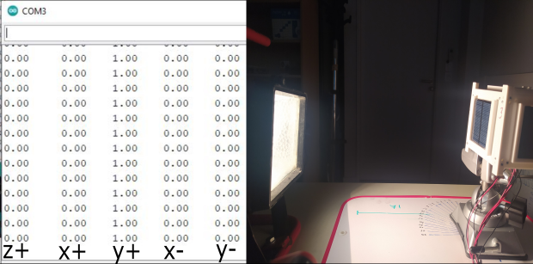

Сурет 5.11 - CubeSat-тың бір жағынан бұрыштың косинусын өлшеу
Екі жағдайда да датчик күн сәулелерінің түсу бұрышын дәл анықтайды және осы мәліметтер бойынша $\vec{n_{ns}}$векторының координаталарын табамыз. Мысалы, 5.13 суретте көрсетілген жағдайда, бізде ($\vec{n_{ns}}=0,86\vec{n_{x+}}+0,51\vec{n_{y+}}$. бар.

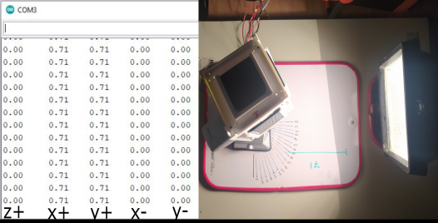

Сурет 5.12 - Күн сәулесінің спутникке бірдей түсу бұрыштары

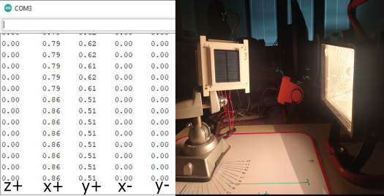

Сурет 5.13 - Күн сәулесінің спутникке әртүрлі түсу бұрыштары

Келесі тәжірибеде Күн спутниктің үш қырын жарықтандырады. Екі тәжірибе жүргізілді: біріншісі, күн сәулесі үш панельді бірдей жарықтандырғанда (түсу бұрышы α = 60,8°, (5.14 сурет) және панельдердің біреуі әртүрлі бұрыштармен жарықтандырылатын екінші жағдай (5.15 сурет). Екі жағдайда да күн датчиктерінен алынған мәліметтер шындыққа сәйкес келеді. Мысалы, екінші тәжірибеде бізде $\vec{n_{ns}}=0,67\vec{n_{z+}}+0,67\vec{n_{x+}}+0,32\vec{n_{y-}}$. тең.

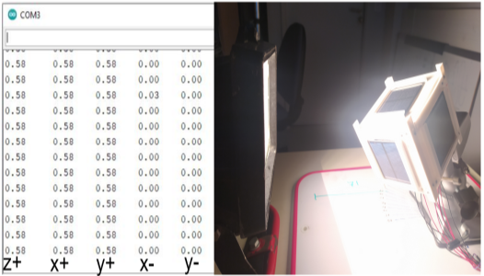

Сурет 5.14 - Күн сәулесінің спутниктің үш қырына бірдей түсу бұрыштары

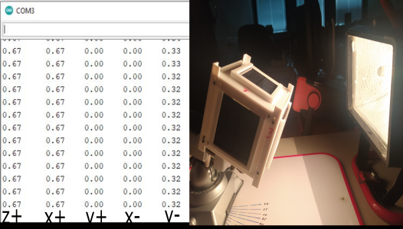

Сурет 5.15 - Күн сәулесінің спутниктің үш қырына әртүрлі түсу бұрыштары

Тәжірибелік зерттеулердің екінші кезеңінің барысында күн датчиктері де, магнитометриялық жабдық та іске қосылды. Тәжірибе кеңістігінде бағдарлау үшін, J2000-ге ауыстырылған зертханалық кеңістікпен байланыстырылған координаталар жүйесі таңдалды. Күн эмуляторының қалпы мен орны X осі бойымен тіркелді, бұл Sj векторын төмендегідей анықталды:

$$Sj=\left[ 1 0 0\right];$$

Көрсетілген координаталар жүйесінде IGRF моделі мына вектор арқылы магнит өрісін білдіреді:

$$Bj=\left[ -0.251 -0.004 0.996\right] [µT];$$
Координаталарды бастапқы баптағаннан және наноспутникті орнатқаннан кейін, оның бағыты Күнге қатысты 20° қадаммен өзгеріп отырды, бұл ретте датчиктердің көрсеткіштерін тіркеу жүргізілді.
(a) Бірінші тәжірибелік қондырғының контекстінде наноспутник z+ және z- қырларының орталық нүктелерін кесіп өтетін өстің айналасындағы бағдар алды. Мұндай конфигурацияда күн сәулелері бір уақытта екі панельді (+x және +y) жарықтандырды, бұл 5.16 суретте көрсетілген. Магнитометр оның бағдарлау өстері спутниктің координаталар жүйесіне сәйкес келетіндей болуын ескере отырып орнатылды, бұл олардың бағыттарының күн панельдерінің нормальдеріне сәйкестігін көрсетті.

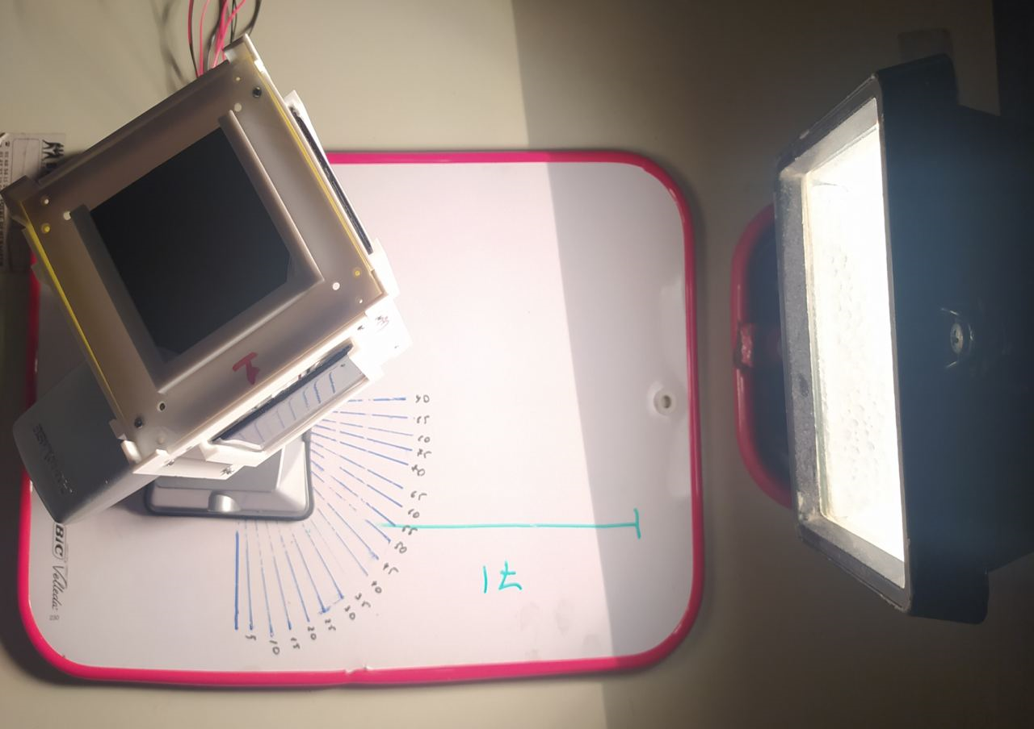

Сурет 5.16 – 1 тәжірибе. Күн сәулелері тек Cubesat-тың екі қырына ғана түседі

2-тәжірибе: Екінші тәжірибенің мақсаты CubeSat-тың үш бетін бір уақытта жарықтандыру болды. Тәжірибенің жүргізілу барысы:
Спутник Күн төбелердің біріне іргелес тұрған үш панельді бірдей жарықтандыратындай етіп орналастырылды (5.17 сурет). Бір уақытта спутниктің ішіне бастапқы қалып ретінде жергілікті магнит өсіне бағытталған магнитті датчик орнатылды. Содан кейін спутник панельдерінің жарықтандырылу көрсеткіштері алынды. Спутниктің төбелеріне сәйкес келетін тәжірибе нәтижелері 5.3 кестеде келтірілген.
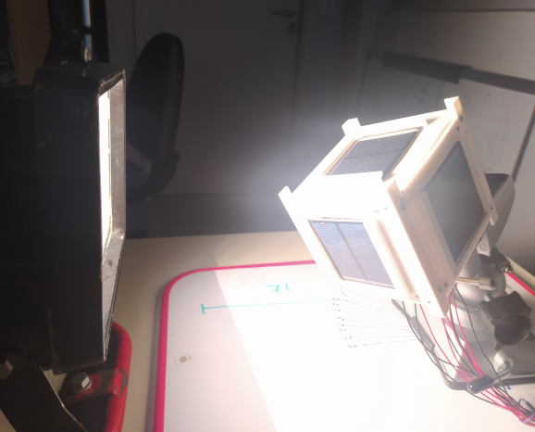

Сурет 5.17 – 2 тәжірибе. Күн сәулелері Cubesat-тың үш қырына түседі

Жүргізілген екі тәжірибе барысында спутниктің бағыты және оның панельдерінің жарықтандырылуы туралы мәліметтер алынды. Тәжірибе нәтижелері CubeSat бағдарлау жүйесінің тиімділігі мен дәлдігін растады. Атап айтқанда, спутниктің тұрақты бағытта екендігі анықталды және оның панелінде күн сәулелері біркелкі түсті.

5.2. Алынған деректерді талдау
Бұл тарауда жоғарыда жасалған тәжірибелердің ақпараттарына талдау жасалды. Яғни, кватернион компонентерінің теориялық деректермен тәжірибелік деректерді салыстырып, олардың орташа қателігі есептелінді.
Бірінші тәжірибе барысында кубсат z осінің бойымен айналатын келесі мәліметтер алынды, олар 5.3 кестеде көрсетілген.

5.3 кесте - Екі панельге арналған спутникті бағдарлау деректері.
Бұрылу бұрыштары | Кватернион |  | Бұрылу бұрыштары | Кватернион
0 | Exp. | 0.95, −0.17, −0.07, −0.01 | 200 | Exp. | −0.22, −0.28, −0.09, 0.98
0 | Th. | 1, 0, 0, 0 | 200 | Th. | −0.17, 0.0, 0.0, 0.98
20 | Exp. | 0.94, −0.35, 0.01, −0.07 | 220 | Exp. | −0.29, −0.23, −0.07, 1.00
20 | Th. | 0.98, 0.0, 0.0, 0.17 | 220 | Th. | −0.34, 0.0, 0.0, 0.93
40 | Exp. | 0.92, −0.39, 0.02, −0.35 | 240 | Exp. | −0.50, −0.25, −0.11, 0.89
40 | Th. | 0.93, 0.0, 0.0, 0.34 | 240 | Th. | −0.49, 0.0, 0.0, 0.86
60 | Exp. | 0.89, −0.42, 0.02, −0.54 | 260 | Exp. | −0.65, −0.25, −0.12, 0.79
60 | Th. | 0.86, 0.0, 0.0, 0.49 | 260 | Th. | −0.64, 0.0, 0.0, 0.76
80 | Exp. | 0.76, −0.24, 0.01, 0.77 | 280 | Exp. | −0.74, −0.26, −0.13, 0.68
80 | Th. | 0.76, 0.0, 0.0, 0.64 | 280 | Th. | −0.76, 0.0, 0.0, 0.64
100 | Exp. | −0.50, −0.18, −0.08, 0.97 | 300 | Exp. | −0.84, −0.26, −0.14, 0.58
100 | Th. | 0.64, 0.0, 0.0, 0.76 | 300 | Th. | −0.86, 0.0, 0.0, 0.50
120 | Exp. | 0.31, −0.20, −0.09, 0.88 | 320 | Exp. | −0.91, −0.26, −0.13, 0.44
120 | Th. | 0.50, 0.0, 0.0, 0.86 | 320 | Th. | −0.93, 0.0, 0.0, 0.34
140 | Exp. | 0.35, −0.22, 0.08, 0.95 | 340 | Exp. | −0.96, −0.26, −0.14, 0.24
140 | Th. | 0.34, 0.0, 0.0, 0.93 | 340 | Th. | −0.98, 0.0, 0.0, 0.17
160 | Exp. | 0.22, −0.26, −0.07, 0.99 | 360 | Exp. | −0.98, −0.20, −0.09, 0.11
160 | Th. | 0.17, 0.0, 0.0, 0.98 | 360 | Th. | −0.99, 0.0, 0.0, 0.0
180 | Exp. | 0.02, −0.27, −0.08, 0.99
180 | Th. | 0.0, 0.0, 0.0, 0.99

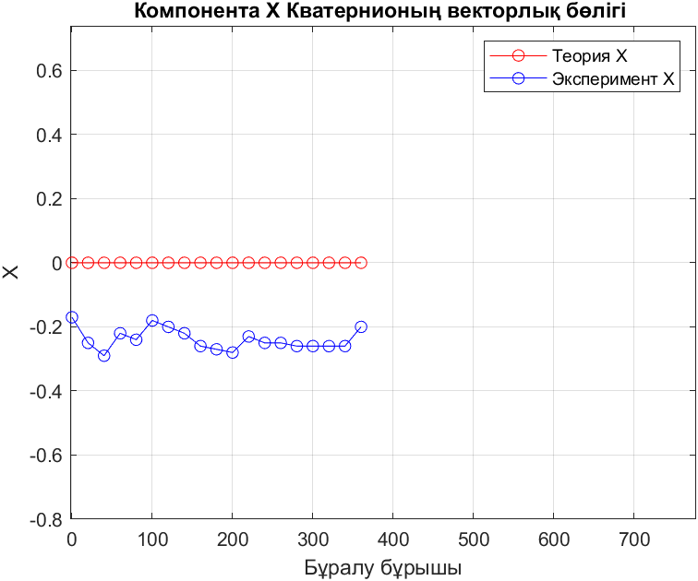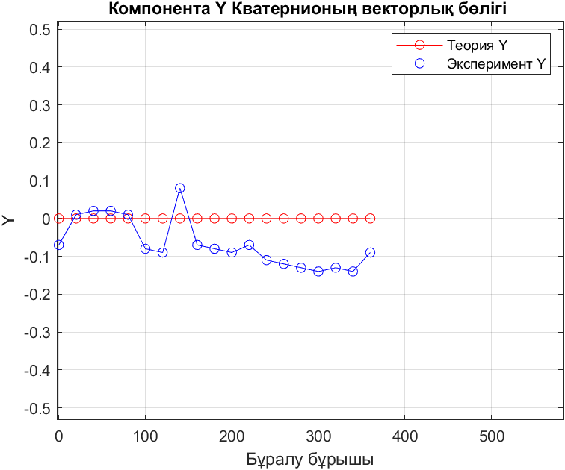

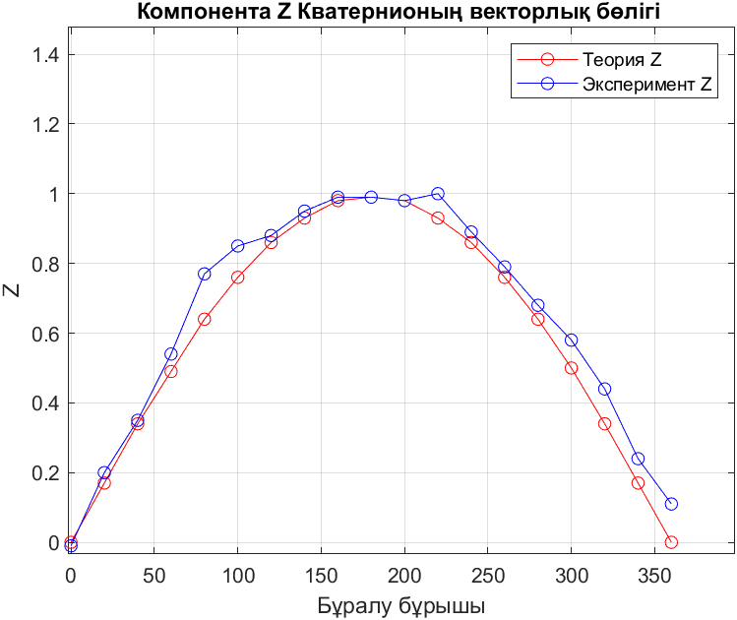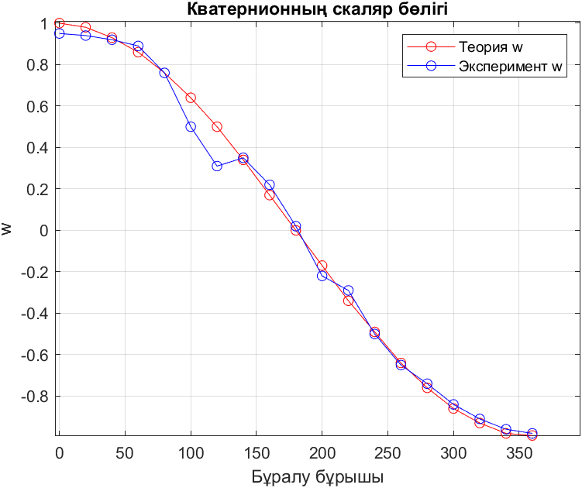

Сурет 5.18 – Кватерниондар компонентерінің салыстыру графиктері

Бірінші тәжірибені жүргізгеннен кейін бізге әрбір компонент үшін орташа қатені есептеп шығару қажет болды. Екі кватернион арасындағы орташа қатені есептеу үшін (5.2) теңдеуде келтірілген, орташа абсолютті қатеге арналған формуланы қолдануға болады:

$Орташа қате= (|q1-p1|+|q2-p2|+|q3-p3|+|q4-p4|)/4,$ (5.2)

Мұндағы, q1, q2, q3, q4 - теориялық кватернион компоненттері, а p1, p2, p3, p4 - өлшенген кватернион компоненттері.
Бірінші тәжірибенің нәтижелерін талдай отырып (5.19 сурет), біз орташа абсолютті қателік формуласын қолданамыз және келесі қорытынды жасаймыз: 1,2% болатын қателік анықталды, бұл жұмыс гипотезасы, теориялық болжамдар мен тәжірибе нәтижелері арасындағы елеулі және қанағаттанарлық келісімді көрсетеді.

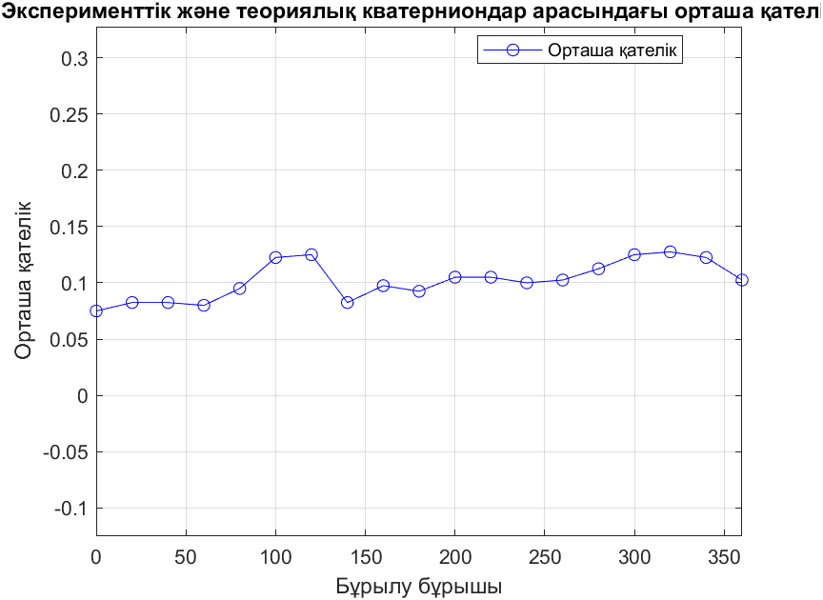

Сурет 5.19 - Бағдарлау жүйесінің қателігі

2-тәжірибе: Екінші тәжірибенің мақсаты CubeSat-тың үш бетін бір уақытта жарықтандыру болды.

5.4 кесте - Наноспутник бағдарлау жүйесінің ақпараты
CubeSat қырлары | Кватернион
+z, +x, +y  (+z: 0.54 +x: 0.60 +y: 0.58 −x: 0.12 −y: 0.07) | −0.34, −0.36, −0.11, −0.99
+z, +x, −y  (+z: 0.61 +x: 0.57 +y: 0.08 −x: 0.08 −y: 0.56) | −0.52, 0.14, 0.02, −0.99
+z, -x, −y  (+z: 0.53 +x: 0.08 +y: 0.08 −x: 0.61 −y: 0.57) | 0.66, −0.15, 0.43, −0.89
+z, +y, −x  (+z: 0.60 +x: 0.05 +y: 0.60 −x: 0.52 −y: 0.01) | −0.25, −0.50, 0.23, −0.84
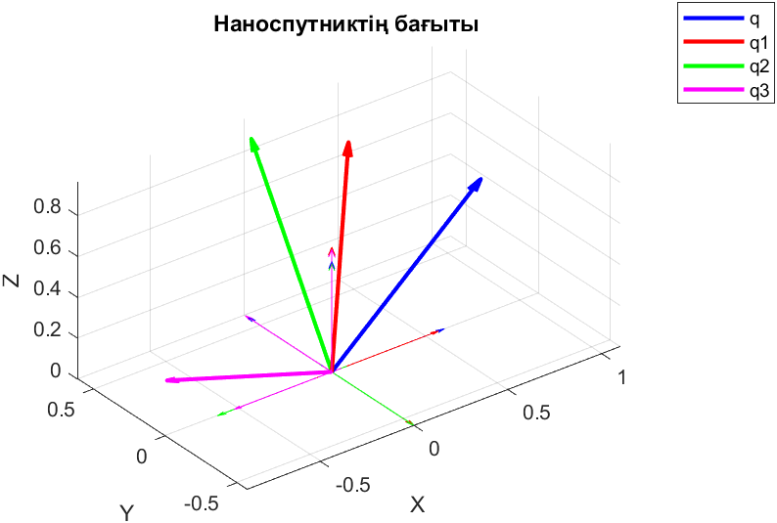
Сурет 5.17 - Үш панельге түскен кездегі кватернион бағыты

CubeSat бағдарлау жүйесімен тәжірибеден алынған деректерді талдау кезінде келесі қорытындылар жасадық:
1. Сәтті бағдарлау жүргізілді, яғни бірінші тәжірибенің нәтижелері CubeSat бағдарлау жүйесінің спутниктік бағдарды сәтті орнатуға және қолдауға қабілетті екенін растады. Бұл маңызды жетістік, өйткені бағдарлауды дәл бақылау ғарыштық миссияларды орындау үшін өте маңызды.
2. Біркелкі жарықтандыру алынды: екінші тәжірибе көрсеткендей, күн сәулелері шыңдардың біріне іргелес үш CubeSat панелін бірдей жарықтандырды. Бұл спутниктің бағдарлануының жақсы тұрақтылығын және оның панельдік жарықтандыруды біркелкі ұстау қабілетін көрсетеді.
3. Жүргізілген алгоритмдер тиімді болды: деректерді талдау нәтижелері наноспутникте қолданылатын бағдарлау алгоритмдерінің жоғары тиімділігі туралы қорытынды жасауға мүмкіндік береді. Алгоритмдер спутниктің бағытын дәл анықтай алады және оны қажетті деңгейде ұстай алады.
4. Сондай-ақ практикалық қолдану туралы айту маңызды: спутникті бағдарлау жүйесін нақты ғарыштық миссияларда сәтті қолдануға болады, мұнда бағдарлауды дәл бақылау және панельдік жарықтандырудың тұрақтылығы маңызды параметрлер болып табылады.
Тұтастай алғанда, деректерді талдау нәтижелері наноспутниктік бағдарлау жүйесінің тиімділігі мен сенімділігін растайды, бұл оны CubeSat ғарыштық миссияларында қолдануға жарамды етеді.

5.3. Қолданыстағы шешімдермен салыстыру
Бұл тарауда қолданыстағы шешімдермен салыстыру жүргізілді, яғни наноспутниктің дәлдігі мен тұрақтылығы, алгоритмдердің тиімділігі, жеңілдігі және қолданылуы қарастырылады.
CubeSat бағдарлау жүйесінің өзі шағын ғарыш аппараттары үшін навигация мен бағдарлауды басқарудағы маңызды жетістік болып табылады. Оның артықшылықтары мен кемшіліктерін жақсы түсіну үшін осы саладағы қолданыстағы шешімдермен салыстыруды қарастырдық.
Алдымен бағдарлаудың дәлдігі мен тұрақтылығын қарастырыдық: осы наноспутниктің бағдарлау жүйесі бюджеттік датчиктерді пайдалану кезінде тәжірибелер барысында жоғары дәлдік пен бағдарлау тұрақтылығын көрсетті. Бұл оны үлкен және қымбат спутниктермен салыстыруға мүмкіндік береді. CubeSat үшін кейбір басқа жүйелермен салыстырғанда, бағдарлау жүйесі күн сәулесінің біркелкі түсуімен бағдарлау тұрақтылығын сақтау қабілетімен ерекшеленеді. 5.5 кестедегі басқа шешімдермен салыстыруға қарайтын болсақ, ұсынылып отырған шешім күн түскен кездегі дәлдігі басқалардан жоғары болды. Күн жоқ кездегі бағдарлау жүйесінің дәлдігі Калман фильтрін қолданған әдістен төмен нәтиже көрсетті, ал үш өсті позицияны анықтау әдісінен жоғарғы нәтижеге ие болды. Бұл алгоритмнің кез келген жағдайда да үлкен дәлдікке ие болу үшін дәлдігі жоғары магнит көрсеткіштерін қолданған кезде артады. Дегенменде ұсынып отырған алгоритм арзан құнына қарамастан жоғары дәлдікті көрсетті.

5.5 кесте - Басқа шешімдермен салыстыру
Тәсіл атауы | Қолданылған датчиктер | Күн сәулесі түскен кездегі дәлдігі | Күн сәулесі түспеген кездегі дәлдігі
TRIAD(Үш осьті позицияны анықтау) [110] | Магнит датчигі, күн датчигі | ±3º | ±14º
MEKF (Мультипликативті кеңейтілген Калман сүзгісі)[110] | Магнит датчигі, күн датчигі | ±3º | ±10º
Құрамалы әдіс (TRIAD және кватернион) | Магнит датчигі, күн датчигі | ±2º | ±12º

5.4. Тәжірибелер бойынша қорытындылар
Тәжірибе барысында наноспутниктің наноспутникке күн сәулесі түскен және түспеген кезде бағдарлануын анықтаудың әртүрлі әдістерінің дәлдігіне талдау жүргізілді. Күн құлаған кезде және күн сәулесі болмаған кезде көрсетілген әдістерді қолдана отырып, бағдарды анықтау дәлдігі бойынша тәжірибенің нәтижелері келесідей: магниттік және күн датчиктерін қолданатын аралас әдіс күн сәулесі болған кезде ±2º және күн сәулесі болмаған кезде ±12º дәлдігін көрсетті. Тәжірибе нәтижелеріне сүйене отырып, наноспутниктің бағытын анықтау әдісін таңдау тапсырманың нақты талаптарына және ғарыш кеңістігіндегі жұмыс жағдайларына байланысты болуы керек. Құрамалы әдіс әртүрлі жағдайларда әмбебап және дәлірек болды.

ҚОРЫТЫНДЫ
Жүргізілген ғылыми зерттеулер барысында ғарыштық технологиялардың, атап айтқанда наноспутниктердің бағдарлау жүйесінің дамуының өзекті тенденциялары зерттелді. Күн сәулелік және магнитті датчиктерден алынған мәліметтерге негізделген бағдарлауды анықтаудың жаңа әдісі әзірленді және сыналды, бұл наноспутниктің ғарыш кеңістігіндегі орнын анықтаудың жоғары дәлдігін қамтамасыз етеді.
Математикалық модельдеудің, статистиканың және бағдарламалаудың заманауи әдістерінің көмегімен имитациялық модельдер жасалды, олар әзірленген әдістің тиімділігі мен сенімділігін виртуалды жағдайларда бағалауға мүмкіндік берді. Бұл нәтижелер тәжірибелік стендтік сынақтар жүргізу кезінде расталды.
Осы зерттеудің негізгі нәтижелері келесідей:
1. Наноспутникті бағдарлау жүйесінің күн сәулесі мен магнитті көрсеткіштерін қолдана отырып математикалық модел жасалды.
2. Бағдарлау жүйесі ұсынған математикалық моделдің беталыс динамикасынмен наноспутникті модельделінді және зерттелді.
3. Тақша (плата) негізінде басқарудың борттық кешенін синтездеу және имитациялық модельдеу әдістемесіне сүйене отырып, оның жұмысын тәжірибе барысында тексерілді, алынған нәтижелер өңделді.
Осылайша, жүргізілген жұмыстың нәтижелері маңызды практикалық маңызға ие болып отыр және наноспутниктерді бағдарлау технологияларын одан әрі дамытуға негіз бола алады. Әзірленген әдіс пен онымен байланысты технологиялар наноспутниктердің ұшу тиімділігі мен қауіпсіздігін арттырып отыр, нақты ғарыштық миссияларда табысты да сәтті қолдануға болады.
Диссертациялық жұмыста ұсынылған басқарудың борттық кешенінің алгоритмі, архитектурасы және техникалық шешімдері наносуптниктердің бағдарлау салаларында кеңінен қолданыла алады. Сонымен қатар, бұл зерттеу ғарыш саласында ішкі және сыртқы нарықта бәсекеге қабілетті құрылғыны шығаруға ықпал етеді.

ПАЙДАЛАНҒАН ӘДЕБИЕТТЕР ТІЗІМІ
- Poghosyan A., Golkar A. CubeSat evolution: Analyzing CubeSat capabilities for conducting science missions //Progress in Aerospace Sciences. – 2017. – Т. 88. – С. 59-83.
- Liddle J. D. et al. Space science with CubeSats and nanosatellites //Nature Astronomy. – 2020. – Т. 4. – №. 11. – С. 1026-1030.
- Nagel G. W., Novo E. M. L. M., Kampel M. Nanosatellites applied to optical Earth observation: a review //Revista Ambiente & Água. – 2020. – Т. 15.
- Camps A. Nanosatellites and applications to commercial and scientific missions //Satell. Mission. Technol. Geosci. – 2020. – С. 145-169.
- Fuchs C. M. et al. Fault-tolerant nanosatellite computing on a budget //2018 18th European Conference on Radiation and Its Effects on Components and Systems (RADECS). – IEEE, 2018. – С. 1-8.
- Shkolnik, E.L. On the verge of an astronomy CubeSat revolution. Nat Astron 2, 374–378 (2018).
- A. Lassakeur, C. Underwood, B. Taylor, and R. Duke, “Magnetic Cleanliness Program on CubeSats and Nanosatellites for Improved Attitude Stability”, JAST, vol. 13, no. 1, pp. 25-41, Jan. 2020.
- Nieto-Peroy C., Emami M. R. CubeSat mission: From design to operation //Applied Sciences. – 2019. – Т. 9. – №. 15. – С. 3110.
- Villela T. et al. Towards the thousandth CubeSat: A statistical overview //International Journal of Aerospace Engineering. – 2019. – Т. 2019.
- Belokonov, Igor & Timbai, I. & Nikolaev, Petr. (2018). Analysis and Synthesis of Motion of Aerodynamically Stabilized Nanosatellites of the CubeSat Design. Gyroscopy and Navigation. 9. 287-300. 10.1134/S2075108718040028.
- Спутниктер ақпарат базасы (сілтемесі)
- Елана спутнигінің ақпараты (сілтемесі)
- ACRUX-1 спутнигінің ақпараты (сілтемесі)
- Virgin Orbit компаниясының спутниктерді ұшыруы (сілтемесі)
- Бинар 1 ғарыштық ғылыми зерттеуі (сілтемесі)
- Get Away арнайы пассивті бағдарлауды басқару спутнигі (сілтемесі)
- Raspberry Pi Zero powers CubeSat ғарыштық миссиясы (сілтемесі)
- Steamsat жобасының сипаттамасы (сілтемесі)
- AURORASAT-1 жобасының сипаттамасы (сілтемесі)
- FRSN спутнигі (сілтемесі)
- Apss командасы (Окленд ғарыштық жүйелер бағдарламасы) орбитаға 1U CubeSat (диаметрі 10 см спутник) шығарды (сілтемесі)
- Эфиопия ғарыш ғылымы қоғамы (сілтемесі)
- Cysat-студенттерді дизайн бойынша оқытуға бағытталған CubeSat студенттік спутнигі (сілтемесі)
- RHOK-SAT (RHodes-OKlahoma Collaboration) ақпараты (сілтемесі)
- InQube спутнигінің ақпараты (сілтемесі)
- Наноспутниктерге арналған негізгі нұсқаулық (сілтемесі)
- Rigo C. A. et al. A branch-and-price algorithm for nanosatellite task scheduling to improve mission quality-of-service //European Journal of Operational Research. – 2022. – Т. 303. – №. 1. – С. 168-183.
- Шағын спутниктер компаниясы Brycetech (сілтемесі)
- Нурлыбай Д.Н., Ергалиев Д.С., Сериков Н.С. Проектный облик студенческого наноспутника ЕНУ // НиКа. 2016. №. URL: https://cyberleninka.ru/article/n/proektnyy-oblik-studencheskogo-nanosputnika-enu (дата обращения: 23.08.2023).
- M. H. Hasanov and N. A. Atayev, "Early Conceptual Model of Nanosatellite with Laser Beam Control and Active Transponder System," 2022 Systems of Signal Synchronization, Generating and Processing in Telecommunications (SYNCHROINFO), Arkhangelsk, Russian Federation, 2022, pp. 1-4, doi: 10.1109/SYNCHROINFO55067.2022.9840919.
- Gavrilovich I. et al. Test bench for nanosatellite attitude determination and control system ground tests //4S: Small Satellites Systems and Services Symposium. – 2014.
- Ahmed Khan S. et al. Optimized design and analysis of printed magnetorquer for a 3-U Nano-Satellite //Journal of Aerospace Engineering. – 2022. – Т. 35. – №. 1. – С. 04021103.
- Fatimi A. E., Addaim A., Guennoun Z. Development of a hardware emulator of a nanosatellite gyroscope //EUREKA: Physics and Engineering (2023),(1). – 2023. – С. 42-53.
- Sabogal S., George A., Wilson C. Reconfigurable framework for environmentally adaptive resilience in hybrid space systems //ACM Transactions on Reconfigurable Technology and Systems (TRETS). – 2020. – Т. 13. – №. 3. – С. 1-32.
- Yadava D. et al. Attitude control of a nanosatellite system using reinforcement learning and neural networks //2018 IEEE Aerospace Conference. – IEEE, 2018. – С. 1-8.
- Yavisya V. S., Bendasiuk N. M. Analysis of methods for orientation and stabilization of nano-satellites //2016 4th International Conference on Methods and Systems of Navigation and Motion Control (MSNMC). – IEEE, 2016. – С. 158-161.
- Shan J., Toth C. K. (ed.). Topographic laser ranging and scanning: principles and processing. – CRC press, 2018.
- Finance, Adrien, Christophe Dufour, Thomas Boutéraon, Alain Sarkissian, Antoine Mangin, Philippe Keckhut, and Mustapha Meftah. 2021. "In-Orbit Attitude Determination of the UVSQ-SAT CubeSat Using TRIAD and MEKF Methods" Sensors 21, no. 21: 7361. https://doi.org/10.3390/s21217361
- Lundberg, A., de Leeuw, R., & Aliani, R. (2020). Using Q methodology: Sorting out subjectivity in educational research. Educational research review, 31, 100361.
- Dos Santos, G. H., Seman, L. O., Bezerra, E. A., Leithardt, V. R. Q., Mendes, A. S., & Stefenon, S. F. (2021). Static attitude determination using convolutional neural networks. Sensors, 21(19), 6419.
- Kinatas, H., & Hajiyev, C. (2022). QUEST Aided EKF for attitude and rate estimation using modified Rodrigues parameters. WSEAS Transactions on Systems and Control, 17.
- Navarro Trastoy, Á. (2020). Attitude Determination using Quaternion-based Algorithms for 3Cat-4 (Master's thesis, Universitat Politècnica de Catalunya).
- Liu, Y., Yu, R., Xiong, Z., & Guo, Y. (2022). Research on Algorithms for Multi-Vector Attitude Determination. Mathematical Problems in Engineering, 2022.
- Gongmin, Y., Ruotong, C., & Jun, W. (2021). A super-fast optimal attitude matrix in attitude determination. Measurement Science and Technology, 32(9), 095012.
- Takátsy, J., Bozóki, T., Dálya, G., Kapás, K., Mészáros, L., & Pál, A. (2022). Attitude determination for nano-satellites–II. Dead reckoning with a multiplicative extended Kalman filter. Experimental Astronomy, 53(1), 209-223.
- Raja, M. (2021). Comparative Analysis of Low Earth Orbit Satellite Attitude Determination using Sensor Integration and Attitude Estimation using Kalman Filter. INCAS Bulletin, 13(2), 117-132.
- Dhahbane, D., Nemra, A., & Sakhi, S. (2021, February). Attitude determination and attitude estimation in aircraft and spacecraft navigation. a survey. In 2020 2nd International Workshop on Human-Centric Smart Environments for Health and Well-being (IHSH) (pp. 187-192). IEEE.
- Rangel Enger, E. (2019). Spacecraft attitude determination methods in an educational context​.
- Mmopelwa, K., Ramodimo, T. T., Matsebe, O., & Basutli, B. (2022, November). Attitude Determination and Attitude Estimation for Earth Observing 1U CubeSats: A Tutorial. In 2022 International Conference on Smart Applications, Communications and Networking (SmartNets) (pp. 1-4). IEEE.
- Springmann, J. C. (2013). Satellite attitude determination with low-cost sensors (Doctoral dissertation, University of Michigan).
- Cilden Guler, D., Conguroglu, E. S., & Hajiyev, C. (2017). Single-frame attitude determination methods for nanosatellites. Metrology and Measurement Systems, 24(2), 313-324.
- Yang, Y. (2019). Spacecraft modeling, attitude determination, and control: quaternion-based approach. CRC Press.
- Voight, John (2021). Quaternion Algebras. Graduate Texts in Mathematics. Vol. 288. Springer. doi:10.1007/978-3-030-56694-4. ISBN 978-3-030-57467-3
- W. Ubbels, A. Bonnema, E. Van Breukelen, J. Doorn, R. van den Eikhoff, E. Van der Linden, G. Aalbers, J. Rotteveel, R. Hamann, and
- C. Verhoeven, “Delfi-c3: a student nanosatellite as a test-bed for thin film solar cells and wireless onboard communication,” in Proceedings of 2nd International Conference on Recent Advances in Space Technologies, 2005. RAST 2005. IEEE, 2005, pp. 167–172.
- F. Santoni, F. Piergentili, S. Donati, M. Perelli, A. Negri, and M. Marino, “An innovative deployable solar panel system for cubesats,” Acta Astro- nautica, vol. 95, pp. 210–217, 2014.
- I. Vertat and A. Vobornik, “Efficient and reliable solar panels for small cubesat picosatellites,” International Journal of Photoenergy, vol. 2014, 2014.
- D. Y. Lee, J. W. Cutler, J. Mancewicz, and A. J. Ridley, “Maximizing photovoltaic power generation of a space-dart configured satellite,” Acta Astronautica, vol. 111, pp. 283–299, 2015.
- X. X. L u¨, Y. Tao, K. Xie, X. Li, S. Wang, W. Bao, and R. Chen, “Sun sensor using a nanosatellites solar panels by means of time-division multiplexing,” IET Science, Measurement & Technology, vol. 11, no. 4, pp. 489–494, 2017.
- Сергеев, А. С., Федоров, И. О., Хромов, О. Е., & Юданов, Н. А. (2019). УГЛОВОЕ ДВИЖЕНИЕ НАНОСПУТНИКА ТНС-0 № 2 ПОСЛЕ ЗАПУСКА С БОРТА МЕЖДУНАРОДНОЙ КОСМИЧЕСКОЙ СТАНЦИИ. КОСМИЧЕСКИЕ ИССЛЕДОВАНИЯ, 57(4), 1-18.
- Белоконов, И. В., Тимбай, И. А., & Белоконов ИВ, Т. И. (2020). Движение наноспутника относительно центра масс на околоземных орбитах. Текст: электронный/ИВ Белоконов, ИА Тимбай.
- Smith, J. D., & Johnson, A. B. (2018). Magnetic Sensor Calibration for Small Satellites. Journal of Spacecraft and Rockets, 55(5), 1270-1276.
- Li, Y., & Wang, Y. (2019). Calibration Method for Magnetometer of Nanosatellite Attitude Determination System. IEEE Transactions on Aerospace and Electronic Systems, 55(1), 404-414.
- Нұрғизат, Е., & Балбаев, Г. (2023). МАТЕМАТИЧЕСКАЯ МОДЕЛЬ КАЛИБРОВКИ МАГНИТНОГО ДАТЧИКА ДЛЯ НАНОСПУТНИКА. Вестник КазАТК, 127(4).
- Gondelach, D. J., & Linares, R. (2020). Real‐time thermospheric density estimation via two‐line element data assimilation. Space Weather, 18(2), e2019SW002356.
- Brown, W., Beggan, C., Cox, G., & Macmillan, S. (2020). The new WMM2020 and IGRF-13 models, and a retrospective analysis of IGRF secular variation.
- Yin, Y., Sun, J., Huang, L., Jiang, P., Wang, X., & Ding, C. (2023). Moon Imaging Performance of FAST Radio Telescope in Bistatic Configuration with Other Radars. Remote Sensing, 15(16), 4045.
- Алипбаев К.А. Моделирование движения геостационарного спутника. Вестник КазНТУ, №6, 2011. – с. 120-122.
- Алипбаев К.А., Елубаев С.А., Джамалов Н.К., Бопеев Т.М., Сухенко А.С. Имитационное моделирование движения космического аппарата. // XIII Международная молодёжная научно-практическая конференция «Человек и Космос», НЦАОМ, г. Днепропетровск, 13-15 апреля 2011 г. – с. 320.
- Алипбаев К.А., Джамалов Н.К., Бопеев Т.М., Муратов Д.М. Моделирование гравитационного потенциала Земли в среде Matlab/Simulink. // Материалы третьих Фесенковских чтений «Современная астрофизика: традиции и перспективы», РК, г. Алматы, 4-5 октября 2010. – с. 72 – 74.
- Nurgizat, Y., Ayazbay, A. A., Galayko, D., Balbayev, G., & Alipbayev, K. (2023). Low-Cost Orientation Determination System for CubeSat Based Solely on Solar and Magnetic Sensors. Sensors, 23(14), 6388.
- Ардуино компаниясының MKR Vidor 4000 микроконтроллерінің ақпараты (сілтемесі)
- Carloni F. et al. Enabling Efficient Regular Expression Matching at the Edge through Domain-Specific Architectures //2023 IEEE International Parallel and Distributed Processing Symposium Workshops (IPDPSW). – IEEE, 2023. – С. 71-74.
- Yordanov D., Mateev V., Marinova I. Energy Consumption Monitoring of БЛИС Controller //2022 14th Electrical Engineering Faculty Conference (BulEF). – IEEE, 2022. – С. 1-5.
- Brieda L., Diaz K., Shah R. New Electric Propulsion Simulation Framework for the Arduino Microcontrollers //AIAA SCITECH 2022 Forum. – 2022. – С. 1356.
- de Melo A. C. C. P., Café D. C., Borges R. A. Assessing Power Efficiency and Performance in Nanosatellite Onboard Computer for Control Applications //IEEE Journal on Miniaturization for Air and Space Systems. – 2020. – Т. 1. – №. 2. – С. 110-116.
- Gutierrez T. et al. Systematic fuzz testing techniques on a nanosatellite flight software for agile mission development //IEEE Access. – 2021. – Т. 9. – С. 114008-114021.
- Ali, Anwar & Mughal, Muhammad & Ali, Haider & Reyneri, Leonardo. (2014). Innovative power management, attitude determination and control tile for CubeSat standard NanoSatellites. Acta Astronautica. 96. 116–127. 10.1016/j.actaastro.2013.11.013.
- С.С. Ткачева и ИПМ им. М.В. Келдыша РАН. Системы ориентации и стабилизации малых спутников. (2012)
- Tishchenko, Anatoly & Vasiljev, Eugeny & Tishchenko, Artyom. (2020). Analysis and Synthesis of Control Systems for Spacecraft Solar Arrays. Machines. 8. 64. 10.3390/machines8040064.
- Kuncar, Ales & Sysel, Martin & Urbanek, Tomas. (2016). Calibration of low-cost triaxial magnetometer. MATEC Web of Conferences. 76. 05008. 10.1051/matecconf/20167605008.
- Arseno D., Edwar E., Harfian A.R., Salsabila J.N. Characterization of On Board Data Handling (OBDH) Subsystem. Proceeding of the IEEE 13th Intern. Conf. on Telecommunication Systems, Services, and Applications (TSSA), 2019. doi: 10.1109/TSSA48701.2019.8985466
- Алипбаев, К. А., Сарсенбаев, Е. Е., Мусина, А. А., & Нургизат, Е. С. (2022). DEVELOPMENT OF ONBOARD CONTROL SYSTEM ARCHITECTURE FOR NANOSATELLITES. Eurasian Physical Technical Journal, 19(4 (42)), 58-66.
- ESA KazSTSAT (Kazakh Science and Technology Satellite), 2022. Available at: www.eoportal.org/ satellite-missions/kazstsat#list-of-payloads-on-the-spaceflight-sso-a-rideshare-mission.
- Нұрғизат, Е., Алипбаев, К., Сарсенбаев, Е., Калкабекова, Т., & Жетенбаев, Н. (2022). БАСҚАРУДЫҢ БОРТТЫҚ КЕШЕНІНІҢ АРХИТЕКТУРАСЫН ӘЗІРЛЕУ. Вестник КазАТК, 121(2), 402-413.
- Auret, J. (2012). Design of an aerodynamic attitude control system for a CubeSat (Doctoral dissertation, Stellenbosch: Stellenbosch University).
- VTS 3.5 User Manual (VTS-MU-G-69-SPB-7.3)
- Jenkins, A. The Sun’s position in the sky. Eur. J. Phys. 2013, 34, 633–652.
- Dong, W., & Chang-yin, Z. (2010). An accuracy analysis of the SGP4/SDP4 model. Chinese Astronomy and Astrophysics, 34(1), 69-76.
- M. Zahran. In Orbit Performance of LEO Satellite Electrical Power Subsystem - SW Package for Modelling and Simulation Based on MatLab . 7 GUI. 2006(January 2006):379{384, 2006.
- Hyung-Chul Lim, Hyo-Choong Bang, and Sang-Jong Lee. Adaptive Backstepping Control for Satellite Formation Flying With Mass Uncertainty. Journal of Astronomy and Space Sciences, 23(4):405{414, 2006.
- CelesTrak: Current NORAD Two-Line Element Sets. Available at (сілтемесі), (Accessed on 08/04/2021).
- CUBESAT XI-V спутнигінің ұшу ақпараты (сілтемесі)
- Load-bearing structure of size 1O, Engineering way of life. | cubesat.ru (сілтемесі).
- Alexandrov V. M. Standart of the third generation. Materials science and technology of structural materials. The tutorial has. Part 1. Materials Science- Arkhangelsk: Northern (Arctic) Federal University, 2015. - 327 P. Link to the online tutorial. https://narfu.ru/upload/iblock/c8e/materialovedenie-i technologiaconstructionsionnykh-mater - _ - chast-1. pdf [accessed jan 13 2021].
- Kohei Yamada, Hosei Nagano. Heat storage panel development for micro /nanosatellites and in-orbit demonstration. Applied Heat Engineering, Volume 91, 2015, Pages 894-900 and ISSN 1359-4311, https://doi.org/10.1016/j.applthermaleng.2015.08.073.
- Gary G. Tibbets, Max L. Lake, Carla L. Strong, Brian P. Rice. A review of the fabrication and properties of vapor-grown carbon nanofiber/polymer composites. Composites Science and Technology, Volume 67, Issues 7-8, 2007, Pages 1709-1718, ISSN 0266-3538, https://doi.org/10.1016/j.compscitech.2006.06.015.
- Corpino S., Caldera M., Nichele F., Masoero M., and Viola N. Thermal design and analysis of a nanosatellite in low earth orbit. Acta Astronautica, vol. 115, pp. 247-261, 2015.
- NanoRacks CubeSat Deployer (NRCSD) Interface Control Document NanoRacks, LLC 18100 Upper Bay Road, Suite 150 Houston, TX 77058 (815) 425-8553 www.NanoRacks.com.
- Marley M. Thermal design and testing of a nano-satellite. 27th Space Simulation Conference 2012, International Conference on Education in Mathematics, Science and Technology www.icemst.com April 1-4, 2021 Antalya, TURKEY www.istes.org 117 2012, pp. 471-483.
- Bulut M. & Sozbir N. Analytical investigation of a nanosatellite panel surface temperatures for different altitudes and panel combinations. Applied Thermal Engineering, vol. 75, pp. 1076-1083, 2015.
- Gary G. Tibbets, Max L. Lake, Carla L. Strong, Brian P. Rice. A review of the fabrication and properties of vapor-grown carbon nanofiber/polymer composites. Composites Science and Technology, Volume 67, Issues 7-8, 2007, Pages 1709-1718, ISSN 0266-3538, https://doi.org/10.1016/j.compscitech.2006.06.015.
- Radziemska, E. (2003). The effect of temperature on the power drop in crystalline silicon solar cells. Renewable energy, 28(1), 1-12.
- Nurgizat, Y., Balbayev, G., & Galayko, D. (2021, November). Solar sensor for Cubesat attitude determination. In 2021 28th IEEE International Conference on Electronics, Circuits, and Systems (ICECS) (pp. 1-5). IEEE.
- Intel Cyclone 10 БЛИС контроллерінің сипаттамасы (сілтемесі)
- Nurgizat, Y., & Rizo, A. D. (2021). NANOSATELLITE MOTION SIMULATION FOR TESTING THE SUN SENSOR. Вестник КазАТК, 118(3), 34-42.
- Nurgizat, Y., Balbayev, G., & Bakhtiyar, B. (2021). Study of Strength and Thermal Characteristics of University Nano-Satellites. International Society for Technology, Education, and Science.
- Internet data source J2000.0 (Horizons System (nasa.gov)).
- The Internet is a source of information (сілтемесі).
- Finance, A.; Dufour, C.; Boutéraon, T.; Sarkissian, A.; Mangin, A.; Keckhut, P.; Meftah, M. In-Orbit Attitude Determination of the UVSQ-SAT CubeSat Using TRIAD and MEKF Methods. Sensors 2021, 21, 7361. https://doi.org/10.3390/s21217361
- Nurgizat, E., Kanguzhiyev, D., Radev, D., & Balbayev, G. (2020). БЛИС (Field Programmable Gate Array) Technology for Space Communications. Journal of Engineering Science and Technology Review, 53-57.
- Y. Nurgizat, G. Balbayev, N. Zhetenbayev, Y. Shakerov, A. Smazhanova, Аnalysis of the connection of an analog digital sensor to the field-programmable gate array (БЛИС), XI Международной научно-технической конференции «Энергетика, инфокоммуникационные технологии и высшее образование». – Алматы, НАО «АУЭС», 2020, с.411-415.

А ҚОСЫМШАСЫ
Алгоритмнің бағдарламалық коды

#include "functions.h"
#define NUM_READINGS 150
#define Degree 180
#include <Wire.h>
#include <Adafruit_Sensor.h>
//#include <Adafruit_LSM303_U.h>
#include <Adafruit_LSM303DLH_Mag.h>
#define refV 3.3

Adafruit_LSM303DLH_Mag_Unified mag = Adafruit_LSM303DLH_Mag_Unified(12345);
//iarduino_RTC time(RTC_DS1302,6,8,7); // для модуля DS1302 - RST, CLK, DAT
int panel1;
int panel2;
int panel3;
int panel4;
int panel5;
float p1 = 0.0;
float p2 = 0.0;
float p3 = 0.0;
float p4 = 0.0;
float p5 = 0.0;
float a1 = 0.0;
float a2 = 0.0;
float a3 = 0.0;
float a4 = 0.0;
float a5 = 0.0;
float porog = 0.05;
float norm = 0.0;
float az, ax, ay;

float Bs[] = { 0.0, 0.336, 1.0 };
float Ss[] = { 1.0, 0.0, 0.0 };
float Sj[3];
float Bj[3];
float nn[3];
А қосымшасының жалғасы
float temp;
float tmp;
float alpha;
float temp2[3];
int desc;
char byteIn;

void setup() {
Serial.begin(9600);
}

void loop() {
byteIn = 0;
if (Serial.available())
byteIn = Serial.read();
if (byteIn == 's')
{
long sum1 = 0; // локальная переменная sum1
long sum2 = 0; // локальная переменная sum2
long sum3 = 0; // локальная переменная sum3
long sum4 = 0; // локальная переменная sum4
long sum5 = 0; // локальная переменная sum5

mag.enableAutoRange(true);
/* Initialise the sensor */
if (!mag.begin())
{
/* There was a problem detecting the LSM303 ... check your connections */
Serial.println("Ooops, no LSM303 detected ... Check your wiring!");
while (1);
}

for (int i = 0; i < NUM_READINGS; i++) { // согласно количеству усреднений
sum1 += analogRead(A5);// суммируем значения с любого датчика в переменную sum1
sum2 += analogRead(A1);// суммируем значения с любого датчика в переменную sum2

А қосымшасының жалғасы

sum3 += analogRead(A2);// суммируем значения с любого датчика в переменную sum3
sum4 += analogRead(A3);// суммируем значения с любого датчика в переменную sum4
sum5 += analogRead(A4);// суммируем значения с любого датчика в переменную sum5
}

panel1 = sum1 / NUM_READINGS; // находим среднее арифметическое, разделив сумму на число измерений
panel2 = sum2 / NUM_READINGS; // находим среднее арифметическое, разделив сумму на число измерений
panel3 = sum3 / NUM_READINGS; // находим среднее арифметическое, разделив сумму на число измерений
panel4 = sum4 / NUM_READINGS; // находим среднее арифметическое, разделив сумму на число измерений
panel5 = sum5 / NUM_READINGS; // находим среднее арифметическое, разделив сумму на число измерений

Serial.print("+z: "); Serial.print(panel1); Serial.print(" "); // печатаем в монитор порта показания датчиков
Serial.print("+x: "); Serial.print(panel2); Serial.print(" "); // печатаем в монитор порта показания датчиков
Serial.print("+y: "); Serial.print(panel3); Serial.print(" "); // печатаем в монитор порта показания датчиков
Serial.print("-x: "); Serial.print(panel4); Serial.print(" "); // печатаем в монитор порта показания датчиков
Serial.print("-y: "); Serial.print(panel5); Serial.println(" ");

p1 = ((refV / 1024.0) * float(panel1)); // преобразование в напряжение
p2 = ((refV / 1024.0) * float(panel2));
p3 = ((refV / 1024.0) * float(panel3));
p4 = ((refV / 1024.0) * float(panel4));
p5 = ((refV / 1024.0) * float(panel5));

a1 = p1 / refV; // вычисление угла альфа
a2 = p2 / refV;
a3 = p3 / refV;
a4 = p4 / refV;
А қосымшасының жалғасы
a5 = p5 / refV;

if (a1 < porog)a1 = 0.0; // вычисление альбедо
if (a2 < porog)a2 = 0.0;
if (a3 < porog)a3 = 0.0;
if (a4 < porog)a4 = 0.0;
if (a5 < porog)a5 = 0.0;
norm = sqrt(a1 * a1 + a2 * a2 + a3 * a3 + a4 * a4 + a5 * a5);
az = -a1 / norm;
ax = (-a2 + a4) / norm;
ay = (-a3 + a5) / norm;

Serial.print("+z: "); Serial.print(a1 / norm); Serial.print(" "); // печатаем в монитор порта показания датчиков
Serial.print("+x: "); Serial.print(a2 / norm); Serial.print(" "); // печатаем в монитор порта показания датчиков
Serial.print("+y: "); Serial.print(a3 / norm); Serial.print(" "); // печатаем в монитор порта показания датчиков
Serial.print("-x: "); Serial.print(a4 / norm); Serial.print(" "); // печатаем в монитор порта показания датчиков
Serial.print("-y: "); Serial.print(a5 / norm); Serial.println(" "); // печатаем в монитор порта показания датчиков
sensors_event_t event;
mag.getEvent(&event);
Sj[0] = ax;
Sj[1] = ay;
Sj[2] = az;
Bj[0] = event.magnetic.x;
Bj[1] = event.magnetic.y;
Bj[2] = event.magnetic.z;
float normB = sqrt(Bj[0] * Bj[0] + Bj[1] * Bj[1] + Bj[2] * Bj[2]);
Bj[0] = Bj[0] / normB;
Bj[1] = Bj[1] / normB;
Bj[2] = Bj[2] / normB;
// for (int i = 0; i < 3; i++)
// Sj[i] = 0.5 - rand_cos();
// temp = norm1(Sj);
// for (int i = 0; i < 3; i++)
// Sj[i] = Sj[i] / temp;
//
А қосымшасының жалғасы
// for (int i = 0; i < 3; i++)
// Bj[i] = 1.5 - rand_cos();
// temp = norm1(Bj);
// for (int i = 0; i < 3; i++)
// Bj[i] = Bj[i] / temp;

Serial.print("Sj = [ ");
for (int i = 0; i < 3; i++)
{
Serial.print(Sj[i]);
Serial.print(" ");
}
Serial.println("]");

Serial.print("Bj = [ ");
for (int i = 0; i < 3; i++)
{
Serial.print(Bj[i]);
Serial.print(" ");
}
Serial.println("]");

crossProduct(Bj, Bs);
for (int i = 0; i < 3; i++)
nn[i] = cross_P[i];
temp = norm1(nn);
for (int i = 0; i < 3; i++)
nn[i] = nn[i] / temp;

Serial.print("n = [ ");
for (int i = 0; i < 3; i++)
{
Serial.print(nn[i]);
Serial.print(" ");
}
Serial.println("]");

float y = acos (dotProduct(Bs, Bj) / norm1(Bs) / norm1(Bj));
Serial.print("y = ");
Serial.println(y);
А қосымшасының жалғасы
float q1[4];
q1[0] = cos(y / 2.0);
for (int i = 1; i < 4; i++)
q1[i] = nn[i - 1] * sin(y / 2.0);
Serial.print("q1 = [ ");
for (int i = 0; i < 4; i++)
{
Serial.print(q1[i]);
Serial.print(" ");
}
Serial.println("]");

vec3_t Ss1_vec = quatrotate(q1, Ss);
printVector(Ss1_vec);

float alpha1 = PI;

vec3_t Bj_vec = Bj;

vec3_t T1_vec = Ss1_vec - Bj_vec * Bj_vec.dot(Ss1_vec);
Serial.print("T1 = ");
printVector(T1_vec);
vec3_t T2_vec = Bj_vec.cross(Ss1_vec);
Serial.print("T2 = ");
printVector(T2_vec);
vec3_t T3_vec = Bj_vec * Bj_vec.dot(Ss1_vec);
Serial.print("T3 = ");
printVector(T3_vec);
vec3_t Ssj_vec = cos(alpha1) * T1_vec - sin(alpha1) * T2_vec + T3_vec;
Serial.print("Ssj = ");
printVector(Ssj_vec);

vec3_t Sj_vec = Sj;
vec3_t temp_vec = Ssj_vec - Sj_vec;
temp2[0] = temp_vec.x;
temp2[0] = temp_vec.y;
temp2[0] = temp_vec.z;
float d1 = norm1(temp2);
Serial.print("d1 = ");
Serial.println(d1);
А қосымшасының жалғасы

float alpha2 = PI / 2.0;
Ssj_vec = cos(alpha2) * T1_vec - sin(alpha2) * T2_vec + T3_vec;
Serial.print("Ssj = ");
printVector(Ssj_vec);

temp_vec = Ssj_vec - Sj_vec;
temp2[0] = temp_vec.x;
temp2[0] = temp_vec.y;
temp2[0] = temp_vec.z;
float d2 = norm1(temp2);
Serial.print("d2 = ");
Serial.println(d2);

float delta = abs(alpha2 - alpha1);
Serial.print("delta = ");
Serial.println(delta);

if (d1 > d2)
{
tmp = alpha1;
alpha1 = alpha2;
alpha2 = tmp;

tmp = d1;
d1 = d2;
d2 = tmp;
}

desc = 1;

while (abs(alpha1 - alpha2) > (PI / 180.0))
{

if (d1 > d2)
{
if (desc == 1)
desc = 0;
else
desc = 1;
А қосымшасының жалғасы

tmp = alpha1;
alpha1 = alpha2;
alpha2 = tmp;

tmp = d1;
d1 = d2;
d2 = tmp;
}
else
desc = 1;

if (desc == 1)
{
tmp = alpha1;
alpha1 = alpha1 + sign(alpha1 - alpha2) * delta;
alpha2 = tmp;
}
else
{
delta = delta / 2;
alpha2 = 0.5 * (alpha2 + alpha1);
}

Ssj_vec = cos(alpha1) * T1_vec - sin(alpha1) * T2_vec + T3_vec;
vec3_t temp2_vec = Ssj_vec - Sj_vec;

temp2[0] = temp2_vec.x;
temp2[0] = temp2_vec.y;
temp2[0] = temp2_vec.z;
d1 = norm1(temp2);

Ssj_vec = cos(alpha2) * T1_vec - sin(alpha2) * T2_vec + T3_vec;
temp2_vec = Ssj_vec - Sj_vec;
temp2[0] = temp2_vec.x;
temp2[0] = temp2_vec.y;
temp2[0] = temp2_vec.z;
d2 = norm1(temp2);

}
А қосымшасының жалғасы

if (d2 < d1)
alpha = alpha2;
else
alpha = alpha1;

float q2[4];
q2[0] = cos(alpha / 2.0);
q2[1] = Bj_vec.x * sin(alpha / 2.0);
q2[2] = Bj_vec.y * sin(alpha / 2.0);
q2[3] = Bj_vec.z * sin(alpha / 2.0);

quat_t q1_quat = q1;
quat_t q2_quat = q2;
quat_t q = q1_quat * q2_quat;

Serial.println();

vec3_t temp3_vec = quatrotate(q, Ss);
temp3_vec = temp3_vec.cross(Bj_vec);
float verification = temp3_vec.dot(Sj_vec);
Serial.print("dot(cross(quatrotate(q,Ss),Bj),Sj) = ");
Serial.println(verification);
Serial.print("Bj = ");
printVector(Bj_vec);
Serial.print("quatrotate(q,Bs) = ");
printVector(quatrotate(q, Bs));
Serial.println("---------------------------------------------");
}
}

